Bei diesem Dokument handelt es sich um die genehmigte Produktinformation für Evrysdi, wobei die Änderungen seit dem vorherigen Verfahren, die sich auf die Produktinformation (EMA/VR/0000293709) auswirken, unterstrichen sind.

Weitere Informationen finden Sie auf der Website der Europäischen Arzneimittel-Agentur: https://www.ema.europa.eu/en/medicines/human/EPAR/evrysdi

ANHANG I

ZUSAMMENFASSUNG DER MERKMALE DES ARZNEIMITTELS

1. BEZEICHNUNG DES ARZNEIMITTELS

Evrysdi 0,75 mg/ml Pulver zur Herstellung einer Lösung zum Einnehmen

2. QUALITATIVE UND QUANTITATIVE ZUSAMMENSETZUNG

Jede Flasche enthält 60 mg Risdiplam in 2 g Pulver zur Herstellung einer Lösung zum Einnehmen.

Jeder ml der rekonstituierten Lösung enthält 0,75 mg Risdiplam.

Sonstige Bestandteile mit bekannter Wirkung

Jeder ml enthält 0,38 mg Natriumbenzoat (E 211) und 2,97 mg Isomalt (Ph.Eur.) (E 953).

Vollständige Auflistung der sonstigen Bestandteile, siehe Abschnitt 6.1.

3. DARREICHUNGSFORM

Pulver zur Herstellung einer Lösung zum Einnehmen.

Hellgelbes, gelbes, grau-gelbes, grün-gelbes oder hellgrünes Pulver.

4. KLINISCHE ANGABEN

4.1 Anwendungsgebiete

Evrysdi wird angewendet zur Behandlung der 5q-assoziierten spinalen Muskelatrophie (SMA) bei Patienten mit einer klinisch diagnostizierten Typ 1-, Typ 2- oder Typ 3-SMA oder mit einer bis vier Kopien des SMN2-Gens.

4.2 Dosierung und Art der Anwendung

Eine Therapie mit Risdiplam ist von einem Arzt mit Erfahrung in der Behandlung der SMA einzuleiten.

Dosierung

Die empfohlene einmal tägliche Dosis von Risdiplam wird nach Alter und Körpergewicht bestimmt (siehe Tabelle 1).

Tabelle 1: Evrysdi Pulver zur Herstellung einer Lösung zum Einnehmen; Dosierungsschema nach Alter und Körpergewicht

Alter* und Körpergewicht | Empfohlene tägliche Dosis
< 2 Monate | 0,15 mg/kg
2 Monate bis < 2 Jahre | 0,20 mg/kg
≥ 2 Jahre (< 20 kg) | 0,25 mg/kg
≥ 2 Jahre (≥ 20 kg) | 5 mg
* für Frühgeborene gilt das korrigierte Alter

Für Patienten im Alter von ≥ 2 Jahren und mit einem Gewicht von ≥ 20 kg steht eine Filmtablette als alternative Darreichungsform zur Verfügung. Die Zusammenfassung der Merkmale des Arzneimittels (Fachinformation) für Evrysdi Filmtabletten ist zu beachten. Die Tablette oder die daraus hergestellte Mischung darf nicht über eine Nasogastralsonde (NG-Sonde) oder eine Gastrostomiesonde (G-Sonde) verabreicht werden, aber das Pulver zur Herstellung einer Lösung zum Einnehmen kann über eine Nasogastralsonde oder eine Gastrostomiesonde verabreicht werden. Der Arzt muss die geeignete Darreichungsform entsprechend der erforderlichen Dosis und den Bedürfnissen des Patienten, einschließlich seiner Fähigkeit zu schlucken, verordnen. Für Patienten, die Schwierigkeiten haben, eine ganze Tablette zu schlucken, kann die Tablette aufgelöst oder das Pulver zur Herstellung einer Lösung zum Einnehmen verschrieben werden.

Eine Behandlung mit einer täglichen Dosis von mehr als 5 mg wurde nicht untersucht.

Verspätete oder versäumte Dosen
Wurde eine geplante Dosis versäumt, ist die Einnahme so früh wie möglich nachzuholen, wenn seit dem geplanten Einnahmezeitpunkt nicht mehr als 6 Stunden vergangen sind. Andernfalls ist die versäumte Dosis zu überspringen und die nächste Dosis ist zum regulär geplanten Zeitpunkt am nächsten Tag einzunehmen.

Wenn eine Dosis nicht vollständig geschluckt wurde oder wenn es nach der Einnahme einer Dosis Risdiplam zu Erbrechen kommt, darf keine weitere Dosis eingenommen werden, um die unvollständige Dosis auszugleichen. Die nächste Einnahme ist zum regulär geplanten Zeitpunkt vorzunehmen.

Ältere Patienten
Bei älteren Patienten ist, basierend auf der begrenzten Datenlage zu Personen im Alter ab 65 Jahren, keine Dosisanpassung erforderlich (siehe Abschnitt 5.2).

Patienten mit Nierenfunktionsstörung
Risdiplam wurde in dieser Patientengruppe nicht untersucht. Es wird nicht erwartet, dass bei Patienten mit Nierenfunktionsstörung eine Dosisanpassung erforderlich ist (siehe Abschnitt 5.2).

Patienten mit Leberfunktionsstörung
Bei Patienten mit leichter oder mäßiger Leberfunktionsstörung ist keine Dosisanpassung erforderlich. Patienten mit schwerer Leberfunktionsstörung wurden nicht untersucht. Bei ihnen kann die Risdiplam-Exposition erhöht sein (siehe Abschnitte 5.1 und 5.2).

Kinder und Jugendliche
Es liegen keine Daten zur Pharmakokinetik von Risdiplam bei Patienten im Alter von weniger als 16 Tagen vor.

Art der Anwendung

Zum Einnehmen.

Evrysdi Pulver zur Herstellung einer Lösung zum Einnehmen muss vor der Abgabe von medizinischem Fachpersonal (z. B. Apotheker) rekonstituiert werden.
Es wird empfohlen, dass medizinisches Fachpersonal vor der ersten Einnahme des Arzneimittels die Vorbereitung der verordneten täglichen Dosis mit dem Patienten oder der Pflegeperson bespricht.

Evrysdi wird einmal täglich, etwa zur gleichen Uhrzeit, mit oder ohne Nahrung unter Verwendung der mitgelieferten wiederverwendbaren Applikationsspritze für Zubereitungen zum Einnehmen eingenommen. Evrysdi darf nicht mit Milch oder Formulamilch gemischt werden.

Evrysdi sollte sofort nach dem Aufziehen in die Applikationsspritze eingenommen werden. Wenn es nicht innerhalb von 5 Minuten eingenommen wird, sollte der Inhalt der Applikationsspritze verworfen und eine neue Dosis zubereitet werden. Wenn Evrysdi verschüttet wird oder auf die Haut gelangt, ist der Bereich mit Wasser und Seife zu waschen.

Nach der Einnahme von Evrysdi sollte der Patient Wasser trinken, um sicherzustellen, dass das Arzneimittel vollständig geschluckt wurde. Wenn der Patient nicht schlucken kann und eine Nasogastralsonde oder eine Gastrostomiesonde in situ hat, kann Evrysdi Pulver zur Herstellung einer Lösung zum Einnehmen über die Sonde verabreicht werden. Nach der Verabreichung von Evrysdi muss die Sonde mit Wasser gespült werden.

Auswahl der Applikationsspritze für die verordnete tägliche Dosis:

Spritzengröße | Dosierungsvolumen | Spritzenmarkierungen
1 ml | 0,3 ml bis 1 ml | 0,01 ml
6 ml | 1 ml bis 6 ml | 0,1 ml
12 ml | 6,2 ml bis 6,6 ml | 0,2 ml

Bei der Berechnung des Dosierungsvolumens müssen die Markierungen der Applikationsspritze berücksichtigt werden. Das Dosierungsvolumen sollte auf den am nächsten liegenden Teilstrich der ausgewählten Applikationsspritze gerundet werden.

4.3 Gegenanzeigen

Überempfindlichkeit gegen den Wirkstoff oder einen der in Abschnitt 6.1 genannten sonstigen Bestandteile.

4.4 Besondere Warnhinweise und Vorsichtsmaßnahmen für die Anwendung

Potenzielle embryofetale Toxizität

In tierexperimentellen Studien wurde embryofetale Toxizität beobachtet (siehe Abschnitt 5.3). Patienten im reproduktionsfähigen Alter müssen über die Risiken aufgeklärt werden und müssen während der Behandlung und nach der letzten Einnahme im Fall von weiblichen Patienten mindestens 1 Monat lang und im Fall von männlichen Patienten mindestens 4 Monate lang eine hoch zuverlässige Verhütungsmethode anwenden. Vor Beginn der Behandlung mit Risdiplam sollte der Schwangerschaftsstatus von fortpflanzungsfähigen Patientinnen geprüft werden (siehe Abschnitt 4.6).

Potenzielle Auswirkungen auf die männliche Fertilität

Aufgrund von Beobachtungen in tierexperimentellen Studien, sollten männliche Patienten während der Behandlung sowie für einen Zeitraum von 4 Monaten nach der letzten Einnahme von Risdiplam keinen Samen spenden. Vor Beginn der Behandlung sollten mit männlichen Patienten im reproduktionsfähigen Alter Strategien zur Erhaltung der Fertilität besprochen werden (siehe Abschnitte 4.6 und 5.3). Die Auswirkungen von Risdiplam auf die männliche Fertilität wurden bei Menschen nicht untersucht.

Sonstige Bestandteile

Isomalt
Evrysdi enthält Isomalt (2,97 mg pro ml). Patienten mit einer seltenen hereditären Fructose-Intoleranz sollten dieses Arzneimittel nicht einnehmen.

Natrium
Dieses Arzneimittel enthält 0,375 mg Natriumbenzoat pro ml Lösung. Natriumbenzoat kann Gelbsucht (Gelbfärbung von Haut und Augen) bei Neugeborenen (im Alter bis zu 4 Wochen) verstärken.

Dieses Arzneimittel enthält weniger als 1 mmol (23 mg) Natrium pro 5-mg-Dosis, d. h. es ist nahezu „natriumfrei“.

4.5 Wechselwirkungen mit anderen Arzneimitteln und sonstige Wechselwirkungen

Wirkungen anderer Arzneimittel auf Risdiplam

Die gleichzeitige, zweimal tägliche Einnahme von 200 mg Itraconazol, einem starken CYP3A-Inhibitor, mit einer oralen Einzeldosis von 6 mg Risdiplam zeigte keine klinisch relevante Wirkung auf die pharmakokinetischen Parameter von Risdiplam (11 % Zunahme der AUC, 9 % Abnahme der C_{max}). Bei gleichzeitiger Anwendung von Risdiplam mit einem CYP3A-Inhibitor ist keine Dosisanpassung erforderlich.

Arzneimittelwechselwirkungen über den FMO1- und FMO3-Signalweg sind nicht zu erwarten.

Wirkungen von Risdiplam auf andere Arzneimittel

Risdiplam ist ein schwacher Inhibitor von CYP3A. Bei gesunden erwachsenen Probanden führte die Einnahme von Risdiplam einmal täglich über 2 Wochen zu einer leichten Erhöhung der Exposition gegenüber Midazolam, einem sensitiven CYP3A-Substrat (11 % Anstieg der AUC; 16 % Anstieg der C_{max}). Das Ausmaß der Wechselwirkung wird nicht als klinisch relevant angesehen, weshalb für CYP3A-Substrate keine Dosisanpassung erforderlich ist.

In-vitro-Untersuchungen haben gezeigt, dass Risdiplam und sein Hauptmetabolit M1 keine wesentlichen Inhibitoren des humanen MDR1, der organic anion transporting polypeptide (OATP) 1B1 und 1B3 sowie der organic anion transporter 1 und 3 (OAT 1 und 3) sind. Risdiplam und sein Metabolit inhibieren jedoch in vitro den human organic cation transporter 2 (OCT2) und die multidrug and toxin extrusion transporter 1 und 2-K (MATE1 und MATE2-K). Bei therapeutischen Arzneimittelkonzentrationen ist keine Wechselwirkung mit OCT2-Substraten zu erwarten. Die Wirkung der gleichzeitigen Anwendung von Risdiplam auf die Pharmakokinetik von MATE1- und MATE2-K-Substraten beim Menschen ist nicht bekannt. Basierend auf In-vitro-Daten kann Risdiplam die Plasmakonzentrationen von Arzneimitteln, die über MATE1 oder MATE2-K eliminiert werden, wie z. B. Metformin, erhöhen. Wenn sich eine gleichzeitige Anwendung nicht vermeiden lässt, sollten arzneimittelbezogene Toxizitäten überwacht und bei Bedarf eine Dosisreduzierung des gleichzeitig angewendeten Arzneimittels in Betracht gezogen werden.

Es liegen keine Daten zur Wirksamkeit oder Sicherheit vor, die die gleichzeitige Anwendung von Risdiplam und Nusinersen stützen.

4.6 Fertilität, Schwangerschaft und Stillzeit

Patienten im reproduktionsfähigen Alter

Verhütung bei männlichen und weiblichen Patienten
Männliche und weibliche Patienten im reproduktionsfähigen Alter müssen die folgenden Maßnahmen zur Verhütung ergreifen:

- Patientinnen im gebärfähigen Alter müssen während der Behandlung und für mindestens 1 Monat nach der letzten Dosis eine hoch zuverlässige Verhütungsmethode anwenden.

- Männliche Patienten und deren Partnerinnen im gebärfähigen Alter müssen beide sicherstellen, dass während der Behandlung und für mindestens 4 Monate nach der letzten Dosis eine hoch zuverlässige Verhütungsmethode angewendet wird.

Schwangerschaftstest
Vor der Einleitung einer Therapie mit Risdiplam sollte bei Patientinnen im gebärfähigen Alter der Schwangerschaftsstatus festgestellt werden. Schwangere Frauen müssen eindeutig auf das mögliche Risiko für den Fötus hingewiesen werden.

Schwangerschaft

Bisher liegen keine Erfahrungen mit der Anwendung von Risdiplam bei Schwangeren vor. Tierexperimentelle Studien haben eine Reproduktionstoxizität gezeigt (siehe Abschnitt 5.3).

Die Anwendung von Risdiplam während der Schwangerschaft und bei Frauen im gebärfähigen Alter, die nicht verhüten, wird nicht empfohlen (siehe Abschnitt 4.4).

Stillzeit

Es ist nicht bekannt, ob Risdiplam in die menschliche Muttermilch übergeht. Studien an Ratten haben gezeigt, dass Risdiplam in die Milch ausgeschieden wird (siehe Abschnitt 5.3). Da über eine potenzielle gesundheitsschädigende Wirkung für den gestillten Säugling nichts bekannt ist, wird empfohlen, während der Behandlung nicht zu stillen.

Fertilität

Männliche Patienten

Wie nicht-klinische Befunde zeigen, kann die männliche Fertilität während der Behandlung beeinträchtigt sein. In den Reproduktionsorganen von Ratten und Affen wurden eine Degeneration des Spermas und reduzierte Spermienzahlen beobachtet (siehe Abschnitt 5.3). Aufgrund von Beobachtungen aus tierexperimentellen Studien ist zu erwarten, dass die Auswirkungen auf die Spermien nach Absetzen von Risdiplam reversibel sind.

Männliche Patienten können eine Spermakonservierung vor Beginn der Behandlung oder nach einem behandlungsfreien Zeitraum von mindestens 4 Monaten in Betracht ziehen. Männliche Patienten, die ein Kind zeugen möchten, sollten die Behandlung mindestens 4 Monate lang unterbrechen. Nach der Empfängnis kann die Behandlung wieder aufgenommen werden.

Weibliche Patienten

Basierend auf nicht-klinischen Daten (siehe Abschnitt 5.3) ist eine Beeinträchtigung der weiblichen Fertilität durch Risdiplam nicht zu erwarten.

4.7 Auswirkungen auf die Verkehrstüchtigkeit und die Fähigkeit zum Bedienen von Maschinen

Risdiplam hat keinen oder einen zu vernachlässigenden Einfluss auf die Verkehrstüchtigkeit und die Fähigkeit zum Bedienen von Maschinen.

4.8 Nebenwirkungen

Zusammenfassung des Sicherheitsprofils

Bei Patienten mit infantiler SMA sind die Nebenwirkungen, die in klinischen Studien mit Risdiplam am häufigsten beobachtet wurden, Fieber (54,8 %), Ausschlag (29,0 %) und Diarrhö (19,4 %).

Bei Patienten mit später einsetzender SMA sind die Nebenwirkungen, die in klinischen Studien mit Risdiplam am häufigsten beobachtet wurden, Fieber (21,7 %), Kopfschmerzen (20,0 %), Diarrhö (16,7 %) und Ausschlag (16,7 %).

Die oben genannten Nebenwirkungen traten ohne identifizierbares klinisches Muster oder Zeitmuster auf und klangen trotz fortgesetzter Behandlung bei Patienten mit infantiler und Patienten mit später einsetzender SMA im Allgemeinen wieder ab.

Tabellarische Auflistung der Nebenwirkungen

Den jeweiligen Häufigkeitskategorien für die einzelnen Nebenwirkungen liegt folgende Konvention zugrunde: sehr häufig (≥ 1/10), häufig (≥ 1/100, < 1/10), gelegentlich (≥ 1/1 000, < 1/100), selten (≥ 1/10 000, < 1/1 000), sehr selten (< 1/10 000), nicht bekannt (Häufigkeit auf Grundlage der verfügbaren Daten nicht abschätzbar). Die in klinischen Studien aufgetretenen Nebenwirkungen (Tabelle 2) sind nach MedDRA-Systemorganklassen aufgelistet.

Tabelle 2: Nebenwirkungen bei Patienten mit infantiler und später einsetzender SMA auf der Grundlage klinischer Studien zu Risdiplam und Erfahrungen nach der Markteinführung

Systemorganklasse | Infantile SMA  (Typ 1) | Später einsetzende SMA  (Typ 2 und 3)
Infektionen und parasitäre Erkrankungen
Harnwegsinfektion  (einschließlich Zystitis) | Häufig | Häufig
Erkrankungen des Nervensystems
Kopfschmerzen | Nicht zutreffend | Sehr häufig
Erkrankungen des Gastrointestinaltrakts
Diarrhö | Sehr häufig | Sehr häufig
Übelkeit | Nicht zutreffend | Häufig
Mundulzeration und aphthöse Geschwüre | Häufig | Häufig
Erkrankungen der Haut und des Unterhautgewebes
Ausschlag* | Sehr häufig | Sehr häufig
Kutane Vaskulitis** | Nicht bekannt
Skelettmuskulatur-, Bindegewebs- und Knochenerkrankungen
Arthralgie | Nicht zutreffend | Häufig
Allgemeine Erkrankungen und Beschwerden am Verabreichungsort
Fieber (einschließlich Hyperpyrexie) | Sehr häufig | Sehr häufig
*Umfasst Dermatitis, Dermatitis akneiform, Dermatitis allergisch, Erythem, Follikulitis, Ausschlag, erythematösen Ausschlag, Ausschlag makulo-papulös, Ausschlag papulös
**Nach der Markteinführung wurde über kutane Vaskulitis berichtet. Nach dauerhaftem Absetzen von Risdiplam klangen die Symptome ab. Die Häufigkeit ist auf Grundlage der verfügbaren Daten nicht abschätzbar.

Sicherheitsprofil bei präsymptomatischen Patienten

Auf Grundlage der Primäranalyse von RAINBOWFISH stimmt das Sicherheitsprofil von Evrysdi bei präsymptomatischen Patienten mit dem Sicherheitsprofil symptomatischer Patienten mit infantiler SMA und Patienten mit später einsetzender SMA überein. In die Studie RAINBOWFISH waren 26 Patienten mit präsymptomatischer SMA aufgenommen worden, die zum Zeitpunkt der ersten Dosis zwischen 16 und 41 Tage alt waren (Gewichtsspanne 3,1 bis 5,7 kg). Die mediane Expositionsdauer betrug 20,4 Monate (Bereich: 10,6 bis 41,9 Monate). Für Neugeborene im Alter von < 20 Tagen liegen nur begrenzte Daten nach der Markteinführung vor.

Sicherheitsprofil bei Patienten, die zuvor mit anderen SMA-modifizierenden Therapien behandelt wurden

Das Sicherheitsprofil von Risdiplam bei vorbehandelten SMA-Patienten (einschließlich derjenigen, die zuvor mit Nusinersen oder mit Onasemnogen-Abeparvovec behandelt wurden), stimmt mit dem Sicherheitsprofil bei nicht vorbehandelten SMA-Patienten überein, die in den klinischen Studien FIREFISH, SUNFISH und RAINBOWFISH mit Risdiplam behandelt wurden (siehe Abschnitt 5.1).

Meldung des Verdachts auf Nebenwirkungen

Die Meldung des Verdachts auf Nebenwirkungen nach der Zulassung ist von großer Wichtigkeit. Sie ermöglicht eine kontinuierliche Überwachung des Nutzen-Risiko-Verhältnisses des Arzneimittels. Angehörige von Gesundheitsberufen sind aufgefordert, jeden Verdachtsfall einer Nebenwirkung über das in Anhang V aufgeführte nationale Meldesystem anzuzeigen.

4.9 Überdosierung

Es gibt kein bekanntes Antidot bei Überdosierung mit Risdiplam. Im Falle einer Überdosierung muss der Patient engmaschig überwacht und es müssen unterstützende Maßnahmen eingeleitet werden.

5. PHARMAKOLOGISCHE EIGENSCHAFTEN

5.1 Pharmakodynamische Eigenschaften

Pharmakotherapeutische Gruppe: Andere Mittel gegen Störungen des Muskel- und Skelettsystems
ATC-Code: M09AX10

Wirkmechanismus

Risdiplam ist ein Spleiß-Modifikator der Survival of Motor Neuron 2 (SMN2)-Prä-mRNA zur Behandlung von SMA, die durch Mutationen im SMN1-Gen im Chromosom 5q verursacht wird, welche zu einem Mangel an SMN-Protein führen. Eine funktionelle SMN-Defizienz ist direkt mit der SMA-Pathophysiologie verbunden, die einen fortschreitenden Verlust von Motoneuronen und Muskelschwäche zur Folge hat. Risdiplam korrigiert das Spleißen von SMN2, um das Gleichgewicht vom Exon-7-Ausschluss hin zu dessen Einschluss in das mRNA-Transkript zu verschieben. Dies führt zu einer erhöhten Produktion von funktionellem und stabilem SMN-Protein. Risdiplam wirkt daher bei SMA über eine Erhöhung und Aufrechterhaltung von funktionellen SMN-Proteinspiegeln.

Pharmakodynamische Wirkungen

In den Studien FIREFISH (Patienten im Alter von 2 bis 7 Monaten bei Aufnahme in die Studie), SUNFISH (Patienten im Alter von 2 bis 25 Jahren bei Aufnahme in die Studie) und JEWELFISH (Patienten im Alter von 1 bis 60 Jahren bei Aufnahme in die Studie) bei Patienten mit infantiler sowie Patienten mit später einsetzender SMA führte Risdiplam bei allen untersuchten SMA-Typen zu einem Anstieg des SMN-Proteins im Blut, mit einer mehr als 2-fachen medianen Veränderung gegenüber dem Ausgangswert innerhalb von 4 Wochen nach Behandlungsbeginn. Dieser Anstieg blieb während der gesamten Behandlungszeit (von mindestens 24 Monaten) erhalten.

Kardiale Elektrophysiologie

Die Wirkung von Risdiplam auf das QTc-Intervall wurde in einer Studie mit 47 gesunden erwachsenen Probanden untersucht. Bei therapeutischer Exposition verlängerte Risdiplam das QTc-Intervall nicht.

Klinische Wirksamkeit und Sicherheit

Die Wirksamkeit von Risdiplam bei der Behandlung von SMA-Patienten mit infantiler (SMA Typ 1) und später einsetzender SMA (SMA Typ 2 und 3) wurde in 2 klinischen Zulassungsstudien, FIREFISH und SUNFISH, untersucht. Wirksamkeitsdaten von Risdiplam bei der Behandlung von präsymptomatischen SMA-Patienten wurden in der klinischen Studie RAINBOWFISH untersucht. Patienten mit der klinischen Diagnose einer SMA Typ 4 wurden nicht in klinischen Studien untersucht.

Infantile SMA

Die Studie BP39056 (FIREFISH) ist eine offene, zweiteilige Studie zur Untersuchung der Wirksamkeit, Sicherheit, Pharmakokinetik und Pharmakodynamik von Risdiplam bei symptomatischen Patienten mit SMA Typ 1. (Bei allen Patienten lag eine genetisch bestätigte Erkrankung mit 2 Kopien des SMN2-Gens vor.) Teil 1 von FIREFISH war als Dosisfindungsphase der Studie konzipiert. Im konfirmatorischen Teil 2 von FIREFISH wurde die Wirksamkeit von Risdiplam beurteilt. Die Patienten von Teil 1 nahmen nicht an Teil 2 teil.

Der primäre Wirksamkeitsendpunkt war die Fähigkeit, nach 12 Behandlungsmonaten mindestens 5 Sekunden lang ohne Unterstützung zu sitzen, gemessen anhand von Testelement 22 der Grobmotorik-Skala der Bayley Scales of Infant and Toddler Development – Dritte Ausgabe (BSID-III).

FIREFISH Teil 2

In die Studie FIREFISH Teil 2 wurden 41 Patienten mit SMA Typ 1 eingeschlossen. Das mediane Alter bei Einsetzen der klinischen Anzeichen und Symptome der SMA Typ 1 betrug 1,5 Monate (Bereich: 1,0 – 3,0 Monate); 54 % der Patienten waren weiblich, 54 % kaukasischer und 34 % asiatischer Herkunft. Das mediane Alter bei Aufnahme in die Studie betrug 5,3 Monate (Bereich: 2,2 – 6,9 Monate) und der mediane Zeitraum zwischen dem Einsetzen der Symptome und der ersten Dosis betrug 3,4 Monate (Bereich: 1,0 – 6,0 Monate). Zum Ausgangszeitpunkt lag die mediane Children's Hospital of Philadelphia Infant Test for Neuromuscular Disease- (CHOP-INTEND-) Punktzahl bei 22,0 Punkten (Bereich: 8,0 – 37,0) und die mediane Hammersmith Infant Neurological Examination Module 2 (HINE-2)-Punktzahl bei 1,0 (Bereich: 0,0 – 5,0).

Der primäre Endpunkt war der Anteil der Patienten mit der Fähigkeit, nach 12 Behandlungsmonaten mindestens 5 Sekunden lang ohne Unterstützung zu sitzen (BSID-III-Grobmotorik-Skala, Punkt 22). Die wichtigsten Wirksamkeitsendpunkte der mit Risdiplam behandelten Patienten sind in Tabelle 3 dargestellt.

Tabelle 3: Zusammenfassung der wichtigsten Wirksamkeitsergebnisse nach 12 und 24 Monaten (FIREFISH Teil 2)

Wirksamkeitsendpunkte | Anteil der Patienten  n = 41 (90-%-KI)
 | Monat 12 | Monat 24
Motorische Funktion und Entwicklungsmeilensteine
BSID-III: Sitzen ohne Unterstützung für mindestens 5 Sekunden | 29,3 %  (17,8 %; 43,1 %)  p < 0,0001ª | 61,0 %  (46,9 %; 73,8 %)
CHOP-INTEND: Gesamtpunktzahl von mindestens 40 | 56,1 %  (42,1 %; 69,4 %) | 75,6 %  (62,2 %; 86,1 %)
CHOP-INTEND: Erhöhung um ≥ 4 Punkte gegenüber dem Ausgangswert | 90,2 %  (79,1 %; 96,6 %) | 90,2 %  (79,1 %; 96,6 %)
HINE-2: Motorik-Meilenstein Responder^{b} | 78,0 %  (64,8 %; 88,0 %) | 85,4 %  (73,2 %; 93,4 %)
HINE-2: Sitzen ohne Unterstützung^{c} | 24,4 %  (13,9 %; 37,9 %) | 53,7 %  (39,8 %; 67,1 %)
Überleben und ereignisfreies Überleben
Ereignisfreies Überleben^{d} | 85,4 %  (73,4 %; 92,2 %) | 82,9 %  (70,5 %; 90,4 %)
Am Leben | 92,7 %  (82,2 %; 97,1 %) | 92,7 %  (82,2 %; 97,1 %)
Nahrungsaufnahme
Fähigkeit zur oralen Nahrungsaufnahme^{e} | 82,9 %  (70,3 %; 91,7 %) | 85,4 %  (73,2 %; 93,4 %)
Abkürzungen: CHOP-INTEND: Children’s Hospital of Philadelphia Infant Test of Neuromuscular Disorders; HINE-2 = Module 2 of the Hammersmith Infant Neurological Examination.
ª Der p-Wert wurde mit einem einseitigen, exakten Binomialtest ermittelt. Das Ergebnis wird mit einem Grenzwert von 5 % verglichen.
^{b} Gemäß HINE-2: Ein Anstieg um ≥ 2 Punkte [oder die höchste Punktzahl] bei der Fähigkeit zu treten ODER ein Anstieg um ≥ 1 Punkt bei den motorischen Meilensteinen Kopfkontrolle, Auf-die-Seite-Rollen, Sitzen, Krabbeln, Stehen oder Gehen UND Verbesserungen in mehr Kategorien von motorischen Meilensteinen als Verschlechterungen ist für die Zwecke dieser Analyse als Ansprechen definiert.
^{c} Sitzen ohne Unterstützung beinhaltet Patienten, die „stabiles Sitzen“ (24 %, 10/41) und „Schwenken (Drehen)“ (29 %, 12/41) erreicht haben, wie anhand von HINE-2 in Monat 24 beurteilt.
^{d} Ein Ereignis erfüllt die Kriterien des Endpunkts „dauerhafte Beatmung“, definiert als Tracheotomie oder ≥ 16 Stunden nicht-invasive Beatmung pro Tag oder Intubation an > 21 aufeinanderfolgenden Tagen in Abwesenheit von oder im Anschluss an das Abklingen eines akuten reversiblen Ereignisses. Drei Patienten verstarben innerhalb der ersten 3 Monate nach Studieneinschluss und 4 Patienten erreichten den Endpunkt „dauerhafte Beatmung“ vor Monat 24. Bei diesen 4 Patienten war die CHOP-INTEND-Punktzahl gegenüber dem Ausgangswert um mindestens 4 Punkte angestiegen.
^{e} Schließt Patienten ein, die in Monat 24 ausschließlich oral ernährt wurden (insgesamt 29 Patienten) sowie diejenigen, die
oral in Kombination mit einer Ernährungssonde ernährt wurden (insgesamt 6 Patienten).

Im Monat 24 konnten 44 % der Patienten 30 Sekunden lang ohne Unterstützung sitzen (BSID-III, Item 26). Die Patienten erreichten weiterhin zusätzliche motorische Meilensteine, die mit dem HINE-2 gemessen wurden. 80,5 % konnten sich rollen und 27 % der Patienten erreichten einen Stehversuch (12 % konnten ihr Gewicht tragen und 15 % standen mit Unterstützung).

Unbehandelte Patienten mit infantiler SMA wären nie in der Lage, ohne Unterstützung zu sitzen, und bei nur 25 % wäre ein Überleben ohne dauerhafte Beatmung über ein Alter von 14 Monaten hinaus zu erwarten.

Abbildung 1: Kaplan-Meier-Kurve des ereignisfreien Überlebens (FIREFISH Teil 1 und Teil 2)

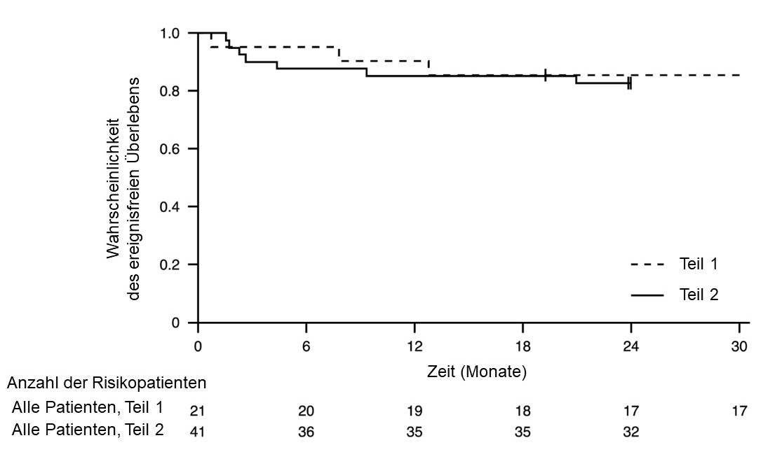

+ Zensiert: Zwei Patienten in Teil 2 wurden wegen zu frühem Erscheinen zum Termin in Monat 24 zensiert. Ein Patient in Teil 1 wurde zensiert, nachdem er die Behandlung abgebrochen hatte, und verstarb 3,5 Monate später.

Abbildung 2: Mittlere Veränderung der CHOP-INTEND-Gesamtpunktzahl gegenüber dem Ausgangswert (FIREFISH Teil 2)

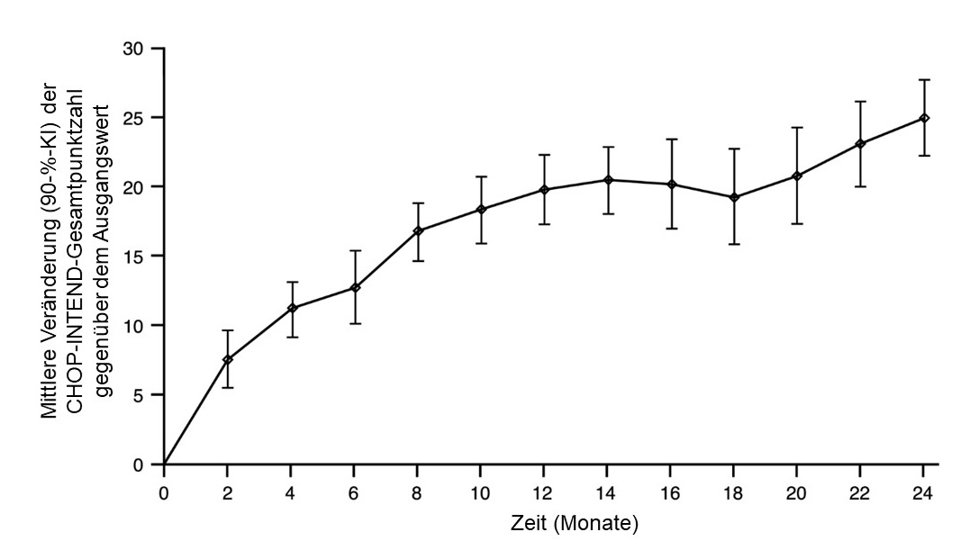

FIREFISH Teil 1

Die Wirksamkeit von Risdiplam bei Patienten mit SMA Typ 1 wird auch durch Ergebnisse der Studie FIREFISH Teil 1 unterstützt. Bei den 21 in Teil 1 eingeschlossenen Patienten entsprachen die Basischarakteristika denen symptomatischer Patienten mit SMA Typ 1. Das mediane Alter bei Aufnahme in die Studie betrug 6,7 Monate (Bereich: 3,3 – 6,9 Monate). Der mediane Zeitraum zwischen dem Einsetzen der Symptome und der ersten Behandlung betrug 4,0 Monate (Bereich: 2,0 – 5,8 Monate).

Insgesamt 17 Patienten erhielten die therapeutische Dosis von Risdiplam (für Teil 2 ausgewählte Dosis). Nach 12 Monaten Behandlung waren 41 % (7/17) dieser Patienten in der Lage, mindestens 5 Sekunden lang selbstständig zu sitzen (BSID-III, Punkt 22). Nach 24 Monaten Behandlung waren 3 weitere Patienten, die die therapeutische Dosis erhielten, in der Lage, mindestens 5 Sekunden lang selbstständig zu sitzen, sodass insgesamt 10 Patienten (59 %) diesen motorischen Meilenstein erreichten.

Nach 12 Monaten Behandlung waren 90 % (19/21) der Patienten am Leben und ereignisfrei (ohne dauerhafte Beatmung) und erreichten ein Alter von 15 Monaten oder mehr. Nach mindestens 33 Monaten Behandlung waren 81 % (17/21) der Patienten am Leben und ereignisfrei und erreichten ein Alter von 37 Monaten oder mehr (Median 41 Monate; Bereich 37 - 53 Monate), siehe Abbildung 1. Drei Patienten starben während der Behandlung und ein Patient starb 3,5 Monate nach Absetzen der Behandlung.

Später einsetzende SMA

Die Studie BP39055 (SUNFISH) ist eine zweiteilige, multizentrische Studie zur Untersuchung der Wirksamkeit, Sicherheit, Pharmakokinetik und Pharmakodynamik von Risdiplam bei Patienten mit SMA Typ 2 oder Typ 3 im Alter von 2 – 25 Jahren. Teil 1 war die explorative Dosisfindungsphase und Teil 2 die randomisierte, doppelblinde, placebokontrollierte Bestätigungsphase. Die Patienten von Teil 1 nahmen nicht an Teil 2 teil.

Der primäre Endpunkt war die Veränderung der Motor Function Measure-32-Gesamtpunktzahl (MFM-32) gegenüber dem Ausgangswert in Monat 12. Die Skala MFM-32 bietet die Möglichkeit, eine Vielzahl unterschiedlicher motorischer Funktionen bei einem breiten Spektrum von SMA-Patienten zu beurteilen. Die MFM-32-Gesamtpunktzahl wird ausgedrückt als der Prozentsatz (Bereich: 0 – 100) der höchstmöglichen Punktzahl, wobei höhere Punktzahlen eine bessere motorische Funktion anzeigen.

SUNFISH Teil 2

SUNFISH Teil 2 ist die randomisierte, doppelblinde, placebokontrollierte Phase der Studie SUNFISH mit 180 nicht gehfähigen Patienten mit SMA Typ 2 (71 %) oder Typ 3 (29 %). Die Patienten wurden im Verhältnis 2:1 entweder der therapeutischen Dosis von Risdiplam (siehe Abschnitt 4.2) oder Placebo zugeteilt. Die Randomisierung erfolgte nach Altersgruppen stratifiziert (2 bis 5, 6 bis 11, 12 bis 17, 18 bis 25 Jahre alt).

Das mediane Alter der Patienten zu Beginn der Behandlung betrug 9,0 Jahre (Bereich 2 – 25 Jahre), der mediane Zeitraum zwischen dem Einsetzen der SMA-Symptome und der ersten Behandlung betrug 102,6 (1 – 275) Monate. Insgesamt waren 30 % bei Aufnahme in die Studie 2 bis 5 Jahre alt, 32 % waren 6 bis 11 Jahre alt, 26 % waren 12 bis 17 Jahre alt und 12 % waren 18 bis 25 Jahre alt. Von den 180 in die Studie aufgenommenen Patienten waren 51 % weiblich, 67 % kaukasischer und 19 % asiatischer Herkunft. Zum Ausgangszeitpunkt litten 67 % der Patienten an Skoliose (32 % an schwerer Skoliose). Die Patienten hatten zum Ausgangszeitpunkt eine mittlere MFM-32-Punktzahl von 46,1 und eine Punktzahl von 20,1 im Revised Upper Limb Module (RULM). Die demographischen Charakteristika bei Studienbeginn waren zwischen dem Arm mit Risdiplam und dem Placebo-Arm ausgeglichen, mit Ausnahme von Skoliose (63 % der Patienten im Arm mit Risdiplam und 73 % der Patienten im Placebo-Kontrollarm).

Die Primäranalyse von SUNFISH Teil 2 ergab hinsichtlich der Änderung der MFM-32-Gesamtpunktzahl in Monat 12 gegenüber dem Ausgangswert einen klinisch bedeutsamen und statistisch signifikanten Unterschied zwischen den mit Risdiplam und den mit Placebo behandelten Patienten. Die Ergebnisse der Primäranalyse und wichtige sekundäre Endpunkte sind in Tabelle 4, Abbildung 3 und Abbildung 4 zusammengefasst.

Tabelle 4: Zusammenfassung der Wirksamkeitsdaten für Patienten mit später einsetzender SMA in Behandlungsmonat 12 (SUNFISH Teil 2)

Endpunkt | Risdiplam  (n = 120) | Placebo  (n = 60)
Primärer Endpunkt:
Änderung der MFM-32-Gesamtpunktzahl¹ in Monat 12 gegenüber dem Ausgangswert  LS-Mittelwert (95-%-KI) | 1,36  (0,61; 2,11) | -0,19  (-1,22; 0,84)
Unterschied gegenüber Placebo  Schätzwert (95-%-KI)  p-Wert² | 1,55  (0,30; 2,81)  0,0156
Sekundäre Endpunkte:
Anteil der Patienten mit einer Änderung der MFM-32-Gesamtpunktzahl¹ von mindestens 3 Punkten gegenüber dem Ausgangswert (95-%-KI) in Monat 12¹ | 38,3 %  (28,9; 47,6) | 23,7 %  (12,0; 35,4)
Odds-Ratio für Gesamtansprechen (95-%-KI)  Bereinigter (nicht bereinigter) p-Wert^{3,4} | 2,35 (1,01; 5,44)  0,0469 (0,0469)
Änderung der RULM-Gesamtpunktzahl⁵ in Monat 12 gegenüber dem Ausgangswert  LS-Mittelwert (95-%-KI) | 1,61  (1,00; 2,22) | 0,02  (-0,83; 0,87)
Unterschied gegenüber Placebo, Schätzwert (95-%-KI)  Bereinigter (nicht bereinigter) p-Wert^{2,4} | 1,59 (0,55; 2,62)  0,0469 (0,0028)
LS: Least Squares (kleinste Fehlerquadrate)
¹ Entsprechend der Regel zu fehlenden Daten für MFM-32 wurden 6 Patienten von der Analyse ausgeschlossen (Risdiplam n = 115; Placebokontrolle n = 59).
² Die Daten wurden mithilfe eines gemischten Modells für wiederholte Messungen analysiert. Bestimmt wurden Gesamtpunktzahl bei Studienbeginn, Behandlungsarm, Visite, Alterskategorie, Behandlung nach Visite (Treatment-by-Visit) und Ausgangswert nach Visite (Baseline-by-Visit).
³ Die Daten wurden mittels logistischer Regression mit den Zielvariablen Gesamtpunktzahl zum Ausgangszeitpunkt, Behandlung und Altersgruppe analysiert.
⁴ Der bereinigte p-Wert wurde für die in die hierarchischen Tests einbezogenen Endpunkte ermittelt und auf der Grundlage aller p-Werte von Endpunkten in der Reihenfolge der Hierarchie bis zum aktuellen Endpunkt abgeleitet.
⁵ Entsprechend der Regel zu fehlenden Daten für RULM wurden 3 Patienten von der Analyse ausgeschlossen (Risdiplam n = 119; Placebo n = 58).

Nach Abschluss der 12-monatigen Behandlung erhielten 117 Patienten weiterhin Risdiplam. Zum Zeitpunkt der 24-Monats-Analyse zeigten diese Patienten, die 24 Monate lang mit Risdiplam behandelt wurden, insgesamt eine anhaltende Verbesserung der motorischen Funktion zwischen Monat 12 und Monat 24. Die mittlere Veränderung gegenüber dem Ausgangswert für MFM-32 betrug 1,83 (95-%-KI: 0,74; 2,92) und für RULM 2,79 (95-%-KI: 1,94; 3,64).

Abbildung 3: Mittlere Änderung der MFM-32-Gesamtpunktzahl gegenüber dem Ausgangswert im Verlauf von 12 Monaten in der SUNFISH-Studie Teil 2¹

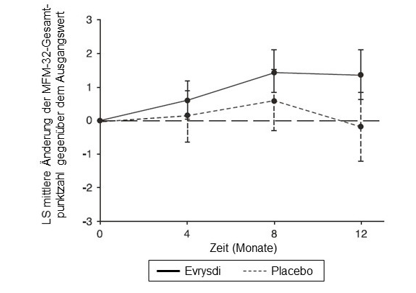
¹ Differenz der Mittelwerte der kleinsten Fehlerquadrate (LS) für die Änderung der MFM-32-Punktzahl gegenüber dem Ausgangswert [95-%-KI]

Abbildung 4: Mittlere Änderung der RULM-Gesamtpunktzahl gegenüber dem Ausgangswert im Verlauf von 12 Monaten in der SUNFISH-Studie Teil 2¹

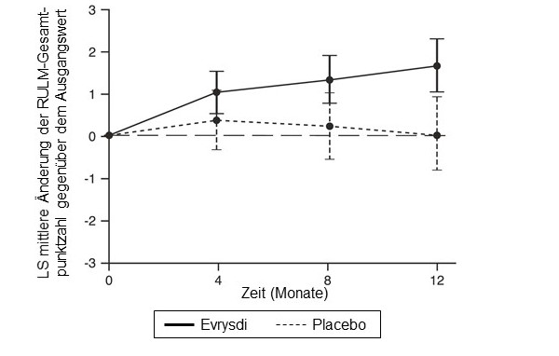
¹ Differenz der Mittelwerte der kleinsten Fehlerquadrate (LS) für die Änderung der RULM-Punktzahl gegenüber dem Ausgangswert [95-%-KI]

SUNFISH Teil 1

Die Wirksamkeit bei Patienten mit später einsetzender SMA wird außerdem durch die Ergebnisse von Teil 1, der Dosisfindungsphase der SUNFISH-Studie, untermauert. In Teil 1 wurden 51 Patienten mit SMA Typ 2 und Typ 3 (einschließlich 7 gehfähiger Patienten) im Alter von 2 – 25 Jahren aufgenommen. Nach einem Jahr Behandlung zeigte die anhand von MFM-32 gemessene motorische Funktion eine klinisch bedeutsame Verbesserung. Die mittlere Änderung gegenüber dem Ausgangswert betrug 2,7 Punkte (95-%-KI: 1,5; 3,8). Die Verbesserung der MFM-32-Punktzahl blieb unter Behandlung bis zu 2 Jahre erhalten (mittlere Änderung um 2,7 Punkte [95-%-KI: 1,2; 4,2]).

Anwendung bei Patienten, die zuvor mit anderen SMA-modifizierenden Therapien behandelt wurden (JEWELFISH)

Bei der Studie BP39054 (JEWELFISH, n = 174) handelt es sich um eine einarmige, offene Studie zur Untersuchung der Sicherheit, Verträglichkeit, PK und PD von Risdiplam bei Patienten mit infantiler und später einsetzender SMA (medianes Alter 14 Jahre [Spanne 1 – 60 Jahre]), die zuvor mit anderen zugelassenen (Nusinersen n = 76, Onasemnogen-Abeparvovec n = 14) oder in der Erprobung befindlichen SMA-modifizierenden Therapien behandelt wurden. Bei Studienbeginn hatten von den 168 Patienten im Alter von 2 bis 60 Jahren 83 % eine Skoliose und 63 % einen Hammersmith Functional Motor Scale Expanded-(HFMSE)-Punktzahl < 10 Punkte.

Bei der Analyse im Monat 24 der Behandlung zeigte sich bei den Patienten im Alter von 2 bis 60 Jahren eine allgemeine Stabilisierung der motorischen Funktion im MFM-32 und RULM (n = 137 bzw. n = 133). Patienten unter 2 Jahren (n = 6) konnten motorische Meilensteine wie Kopfkontrolle, Rollen und selbstständiges Sitzen beibehalten oder erreichen. Alle gehfähigen Patienten (im Alter von 5 bis 46 Jahren, n = 15) behielten ihre Gehfähigkeit.

Präsymptomatische SMA (RAINBOWFISH)

Die Studie BN40703 (RAINBOWFISH) ist eine unverblindete, einarmige, multizentrische klinische Studie zur Untersuchung der Wirksamkeit, Sicherheit, Pharmakokinetik und Pharmakodynamik von Risdiplam bei Säuglingen von der Geburt bis zum Alter von 6 Wochen (bei der ersten Dosis), bei denen genetisch eine SMA diagnostiziert wurde, die aber noch keine Symptome aufweisen.

Die Wirksamkeit bei präsymptomatischen SMA-Patienten wurde in Monat 12 bei 26 Patienten [Intention‑to‑treat(ITT)-Population] untersucht, die mit Risdiplam behandelt worden waren: Acht Patienten, 13 Patienten und 5 Patienten hatten jeweils 2, 3 und ≥ 4 Kopien des SMN2-Gens. Bei diesen Patienten lag das mediane Alter bei Gabe der ersten Dosis bei 25 Tagen (Bereich: 16 bis 41 Tage), 62 % waren weiblich und 85 % waren kaukasischer Herkunft. Bei Studienbeginn betrug die mediane CHOP-INTEND-Punktzahl 51,5 (Bereich: 35,0 bis 62,0), die mediane HINE‑2-Punktzahl 2,5 (Bereich: 0 bis 6,0) und die mediane Amplitude des zusammengesetzten Muskelaktionspotentials (CMAP, compound muscle action potential) des Nervus ulnaris 3,6 mV (Bereich: 0,5 bis 6,7 mV).

Die primäre Wirksamkeitspopulation (n = 5) umfasste Patienten mit 2 SMN2-Kopien und einer CMAP-Amplitude ≥ 1,5 mV bei Studienbeginn. Bei diesen Patienten betrug die mediane CHOP-INTEND-Punktzahl 48,0 (Bereich: 36,0 bis 52,0), die mediane HINE-2-Punktzahl 2,0 (Bereich: 1,0 bis 3,0) und die mediane CMAP-Amplitude 2,6 mV (Bereich: 1,6 bis 3,8 mV) bei Studienbeginn.

Der primäre Endpunkt war der Anteil der Patienten in der primären Wirksamkeitspopulation, die nach 12 Monaten mindestens 5 Sekunden lang ohne Unterstützung sitzen konnten (BSID-III Grobmotorik-Skala, Testelement 22); im Vergleich zum vorgegebenen Leistungskriterium von 5 % erreichte ein statistisch signifikanter und klinisch bedeutsamer Anteil der Patienten diesen Meilenstein.

Die wichtigsten Wirksamkeitsendpunkte der mit Risdiplam behandelten Patienten sind in den Tabellen 5 und 6 sowie in Abbildung 5 dargestellt.

Tabelle 5: Sitzfähigkeit gemäß BSID-III-Testelement 22 für präsymptomatische Patienten in Monat 12

Wirksamkeitsendpunkt | Population
 | Primäre Wirksamkeit (n = 5) | Patienten mit 2 SMN2-Kopienª (n = 8) | ITT  (n = 26)
Anteil der Patienten, die mindestens 5 Sekunden lang ohne Unterstützung sitzen (BSID-III, Testelement 22); (90-%-KI) | 80 %  (34,3 %; 99,0 %)  p < 0,0001^{b} | 87,5 %  (52,9 %; 99,4 %) | 96,2 %  (83,0 %; 99,8 %)
Abkürzungen: BSID-III = Bayley Scales of Infant and Toddler Development – 3. Edition; KI = Konfidenzintervall; ITT = Intention-to-Treat.
ª Patienten mit 2 SMN2-Kopien hatten bei Studienbeginn eine mediane CMAP-Amplitude von 2,0 (Bereich 0,5 - 3,8).
^{b} Der p-Wert wurde mit einem einseitigen, exakten Binomialtest ermittelt. Das Ergebnis wird mit einem Grenzwert von 5 % verglichen.

Zusätzlich erreichten 80 % (4/5) der primären Wirksamkeitspopulation, 87,5 % (7/8) der Patienten mit 2 SMN2-Kopien und 80,8 % (21/26) der Patienten in der ITT-Population für eine Dauer von 30 Sekunden das Sitzen ohne Unterstützung (BSID-III, Testelement 26).

Die Patienten in der ITT-Population erreichten auch motorische Meilensteine, gemessen mit dem HINE-2 in Monat 12 (n = 25). In dieser Population konnten 96,0 % der Patienten sitzen [1 Patient (1/8 Patienten mit 2 SMN2-Kopien) konnte stabil sitzen und 23 Patienten (6/8, 13/13, 4/4 der Patienten mit 2, 3 bzw. ≥ 4 SMN2-Kopien) konnten sich drehen/wenden]. Darüber hinaus konnten 84 % der Patienten stehen; 32 % (n = 8) der Patienten konnten mit Unterstützung stehen (3/8, 3/13 bzw. 2/4 Patienten mit 2, 3 bzw. ≥ 4 SMN2-Kopien) und 52 % (n = 13) der Patienten konnten ohne Unterstützung stehen (1/8, 10/13 bzw. 2/4 der Patienten mit 2, 3 bzw. ≥ 4 SMN2-Kopien). Des Weiteren konnten 72 % der Patienten hüpfen, mit Unterstützung gehen oder laufen; 8 % (n = 2) der Patienten konnten hüpfen (2/8 Patienten mit 2 SMN2-Kopien), 16 % (n = 4) konnten mit Unterstützung gehen (3/13 bzw. 1/4 Patienten mit 3 bzw. ≥ 4 SMN2-Kopien) und 48 % (n = 12) konnten eigenständig laufen (1/8, 9/13 bzw. 2/4 Patienten mit 2, 3 bzw. ≥ 4 SMN2-Kopien). Sieben Patienten wurden in Monat 12 nicht auf Gehfähigkeit getestet.

Tabelle 6: Zusammenfassung der wichtigsten Wirksamkeitsendpunkte für präsymptomatische Patienten in Monat 12

Wirksamkeitsendpunkte | ITT-Population (n = 26)
Motorische Funktion
Anteil der Patienten, die im CHOP-INTEND eine Gesamtpunktzahl von 50 oder mehr erreichen (90-%-KI) | 92 %ª  (76,9 %; 98,6 %)
Anteil der Patienten, die im CHOP-INTEND eine Gesamtpunktzahl von 60 oder mehr erreichen (90-%-KI) | 80 %ª  (62,5 %; 91,8 %)
Nahrungsaufnahme
Anteil der Patienten mit der Fähigkeit zur oralen Nahrungsaufnahme (90-%-KI) | 96,2 %^{b}  (83,0 %; 99,8 %)
Inanspruchnahme einer Pflegeperson
Anteil der Patienten ohne Krankenhausaufenthalte^{c} (90-KI-%) | 92,3 %  (77,7 %; 98,6 %)
Ereignisfreies Überleben^{d}
Anteil der Patienten mit ereignisfreiem Überleben (90-%-KI) | 100 %  (100 %; 100 %)
Abkürzungen: CHOP-INTEND = Children’s Hospital of Philadelphia Infant Test of Neuromuscular Disorders; KI = Konfidenzintervall
ª Basierend auf n = 25
^{b} Ein Patient wurde nicht untersucht.
^{c} Krankenhausaufenthalte umfassen alle Krankenhauseinweisungen, die mindestens zwei Tage dauerten und nicht auf Anforderungen der Studie zurückzuführen sind.
^{d} Ein Ereignis bezieht sich auf Tod oder „dauerhafte Beatmung“; dauerhafte Beatmung ist definiert als Tracheotomie oder ≥ 16 Stunden nicht-invasive Beatmung pro Tag oder Intubation an > 21 aufeinanderfolgenden Tagen in Abwesenheit von oder im Anschluss an das Abklingen eines akuten reversiblen Ereignisses.

Abbildung 5: Mediane CHOP-INTEND-Gesamtpunktzahl pro Untersuchung und Anzahl der SMN2-Kopien (ITT-Population)

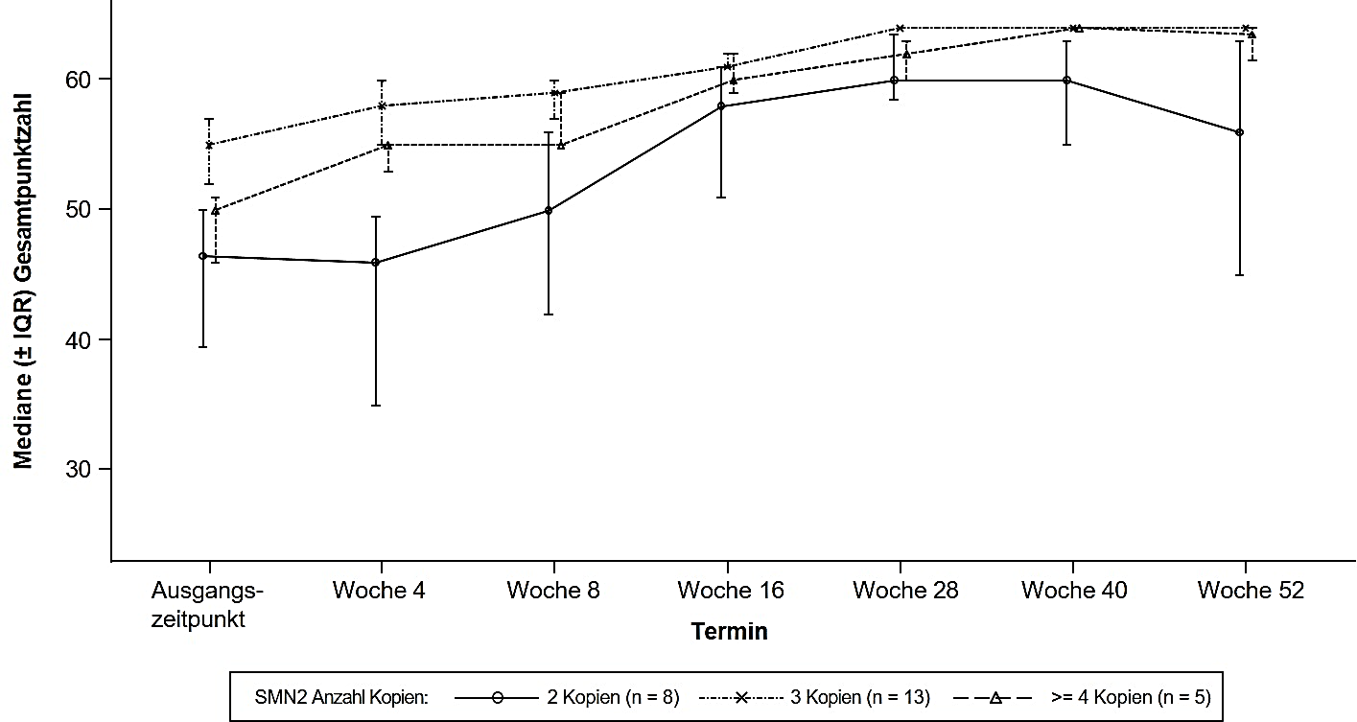

Abkürzungen: IQR = Interquartilsabstand (interquartile range); SMN2 = survival of motor neuron 2.

5.2 Pharmakokinetische Eigenschaften

Die pharmakokinetischen Parameter wurden bei gesunden erwachsenen Probanden und bei Patienten mit SMA bestimmt.

Nach Anwendung des Arzneimittels in Form einer Lösung zum Einnehmen war die Pharmakokinetik von Risdiplam zwischen 0,6 und 18 mg annähernd dosislinear. Die Pharmakokinetik von Risdiplam ließ sich am besten durch ein Populations-Pharmakokinetik-Modell mit Resorption in drei Transitkompartimenten, Disposition in zwei Kompartimenten und Elimination mit einer Kinetik erster Ordnung beschreiben. Es konnte gezeigt werden, dass Körpergewicht und Alter einen signifikanten Einfluss auf die Pharmakokinetik haben.

Die geschätzte Exposition (mittlere AUC_{0-24h}) bei Patienten mit infantiler SMA (Alter 2 – 7 Monate zum Zeitpunkt des Studieneinschlusses) betrug 1 930 ng h/ml bei der therapeutischen Dosis von 0,2 mg/kg einmal täglich. Die geschätzte mittlere Exposition bei präsymptomatischen Säuglingen (im Alter von 16 Tagen bis < 2 Monaten) in der Studie RAINBOWFISH betrug 2 020 ng h/ml bei 0,15 mg/kg nach zweiwöchiger einmal täglicher Gabe. Die geschätzte Exposition bei Patienten mit später einsetzender SMA (Alter 2 – 25 Jahre zum Zeitpunkt des Studieneinschlusses) in der Studie SUNFISH (Teil 2) betrug 2 070 ng h/ml nach einem Jahr Behandlung und 1 940 ng h/ml nach 5 Jahren Behandlung bei der therapeutischen Dosis (0,25 mg/kg einmal täglich bei Patienten mit einem Körpergewicht < 20 kg; 5 mg einmal täglich bei Patienten mit einem Körpergewicht ≥ 20 kg). Die geschätzte Exposition (mittlere AUC_{0-24h}) für vorbehandelte SMA-Patienten (Alter 1 – 60 Jahre bei Studieneinschluss) betrug 1 700 ng h/ml bei der therapeutischen Dosis von 0,25 mg/kg oder 5 mg. Die beobachtete maximale Konzentration (mittlere C_{max}) betrug 194 ng/ml bei 0,2 mg/kg in der Studie FIREFISH, 140 ng/ml in der Studie SUNFISH Teil 2, 129 ng/ml in der Studie JEWELFISH, und die geschätzte maximale Konzentration bei 0,15 mg/kg in der Studie RAINBOWFISH lag bei 111 ng/ml.

Resorption

Risdiplam wurde im nüchternen Zustand schnell resorbiert, wobei die Plasma-t_{max} nach der Einnahme des rekonstituierten Pulvers zur Herstellung einer Lösung zum Einnehmen zwischen 1 und 5 Stunden lag. Auf der Basis von Daten von 47 gesunden Probanden hatte Nahrung (kalorienreiches Frühstück mit hohem Fettgehalt) keinen wesentlichen Einfluss auf die Exposition gegenüber Risdiplam. In den klinischen Studien wurde Risdiplam mit einer Morgenmahlzeit oder nach dem Stillen verabreicht.

Verteilung

Risdiplam wird durch Überwinden der Blut-Hirn-Schranke gleichmäßig in allen Körperteilen verteilt, einschließlich des Zentralnervensystems (ZNS), und führt somit zu erhöhten SMN-Protein-Spiegeln im ZNS und im gesamten Körper. Die Konzentration von Risdiplam im Plasma und von SMN-Protein im Blut spiegelt die Verteilung von Risdiplam und dessen pharmakodynamische Wirkungen in Geweben wie dem Gehirn und den Muskeln wider.

Die geschätzten Parameter der Populations-Pharmakokinetik waren 98 l für das scheinbare Verteilungsvolumen im zentralen Kompartiment, 93 l für das periphere Volumen und 0,68 l/h für die Interkompartiment-Clearance.

Risdiplam bindet überwiegend an Serumalbumin, nicht dagegen an saures Alpha-1-Glykoprotein. Der ungebundene Anteil beträgt 11 %.

Biotransformation

Risdiplam wird hauptsächlich von FMO1 und FMO3 sowie auch von CYP 1A1, 2J2, 3A4 und 3A7 metabolisiert.

Die gleichzeitige, zweimal tägliche Anwendung von 200 mg Itraconazol, einem starken CYP3A-Inhibitor, mit einer oralen Einzeldosis von 6 mg Risdiplam zeigte keine klinisch relevante Auswirkung auf die Pharmakokinetik von Risdiplam (11 % Zunahme der AUC, 9 % Abnahme der C_{max}).

Elimination

In populationspharmakokinetischen Analysen wurde die scheinbare Clearance (CL/F) für Risdiplam auf 2,6 l/h geschätzt.
Die effektive Halbwertszeit von Risdiplam bei SMA-Patienten betrug etwa 50 Stunden.

Risdiplam ist kein Substrat des humanen Multidrug Resistance Proteins 1 (MDR1).

Etwa 53 % der Dosis (14 % unverändertes Risdiplam) wurden über den Stuhl und 28 % (8 % unverändertes Risdiplam) über den Urin ausgeschieden. Die Ausgangssubstanz war die Hauptkomponente im Plasma und machte 83 % der Stoffwechselprodukte des Arzneimittels im Kreislauf aus. Der pharmakologisch inaktive Metabolit M1 wurde als der wichtigste zirkulierende Metabolit identifiziert.

Pharmakokinetik bei speziellen Patientengruppen

Kinder und Jugendliche
Körpergewicht und Alter wurden bei der populationspharmakokinetischen Analyse als Kovariate identifiziert. Auf der Basis dieses Modells wird die Dosis daher entsprechend dem Alter (jünger und älter als 2 Monate bzw. 2 Jahre) und Körpergewicht (bis 20 kg) angepasst, um über den gesamten Alters- und Körpergewichtsbereich eine ähnliche Exposition zu erzielen. Für Patienten im Alter von unter 20 Tagen liegen nur begrenzte Daten zur Pharmakokinetik vor, da nur ein 16 Tage altes Neugeborenes in klinischen Studien Risdiplam in einer niedrigeren Dosis (0,04 mg/kg) erhielt.

Ältere Patienten
Spezielle Studien zur Untersuchung der Pharmakokinetik bei Patienten mit SMA im Alter über 60 Jahre wurden nicht durchgeführt. Studienteilnehmer ohne SMA im Alter bis 69 Jahre waren in die klinischen Pharmakokinetik-Studien eingeschlossen. Diese zeigten, dass für Patienten im Alter bis 69 Jahre keine Dosisanpassung erforderlich ist.

Patienten mit eingeschränkter Nierenfunktion
Es wurden keine Studien zur Untersuchung der Pharmakokinetik von Risdiplam bei Patienten mit eingeschränkter Nierenfunktion durchgeführt. Die Elimination von Risdiplam durch renale Ausscheidung der unveränderten Substanz ist gering (8 %).

Patienten mit eingeschränkter Leberfunktion
Leichte und mäßige Leberfunktionsstörungen hatten keinen signifikanten Einfluss auf die Pharmakokinetik von Risdiplam. Nach Einnahme einer einzelnen oralen Dosis von 5 mg Risdiplam betrug der mittlere Quotient für C_{max} und AUC 0,95 bzw. 0,80 bei Probanden mit leichten (n = 8) und 1,20 bzw. 1,08 bei Studienteilnehmern mit mäßig schweren Leberfunktionsstörungen (n = 8) gegenüber einer gesunden Kontrollgruppe (n = 10). Die Sicherheit und Pharmakokinetik wurden bei Patienten mit schweren Leberfunktionsstörungen nicht untersucht.

Ethnizität
Die Pharmakokinetik von Risdiplam unterscheidet sich bei japanischen und kaukasischen Probanden nicht.

5.3 Präklinische Daten zur Sicherheit

Beeinträchtigung der Fertilität

Bei Ratten und Affen wurde ein Zusammenhang der Behandlung mit Risdiplam mit dem Arrest der männlichen Keimzellen beobachtet, ohne dass eine Sicherheitsspanne auf der Grundlage von systemischen Expositionen beim No Observed Adverse Effect Level (NOAEL) bestand. Dieser Effekt führte zu degenerierten Spermatozyten, Degeneration/Nekrose des seminiferösen Epithels und Oligospermie/Aspermie in den Nebenhoden. Effekte von Risdiplam auf Samenzellen gehen wahrscheinlich auf eine Störung des Zellzyklus sich teilender Zellen durch Risdiplam zurück und sind stadienspezifisch und voraussichtlich reversibel. Effekte auf die weiblichen Reproduktionsorgane bei Ratten und Affen nach Behandlung mit Risdiplam wurden nicht beobachtet.

Es wurden keine Studien zur Fertilität und frühen Embryonalentwicklung bei gleichzeitiger Verabreichung von Risdiplam durchgeführt, da bereits bei der Behandlung von Ratten und Affen in anderen Toxizitätsstudien ein Spermienstillstand und ein embryotoxisches Potenzial unter der Behandlung festgestellt wurde. In zwei Studien, in denen Ratten gepaart wurden, wurde keine Beeinträchtigung der männlichen oder weiblichen Fertilität beobachtet. Die Auswertung erfolgte entweder nach Abschluss einer 13-wöchigen Behandlungsperiode, die mit dem Absetzen begann, oder 8 Wochen nach Abschluss einer 4-wöchigen Behandlungsperiode, die im Alter von 4 Tagen begann.

Wirkung auf die Struktur der Retina

Die chronische Behandlung von Affen mit Risdiplam ergab Hinweise auf einen Effekt auf die Retina in Form einer Degeneration der Photorezeptoren, die an der Peripherie der Retina beginnt. Nach Beendigung der Behandlung waren die Effekte im Retinogramm teilweise reversibel, die Degeneration der Photorezeptoren ging jedoch nicht zurück. Die Effekte wurden durch optische Kohärenztomographie (OCT) und Elektroretinographie (ERG) überwacht. Die Effekte wurden bei Expositionen beobachtet, die mehr als das Doppelte der Exposition beim Menschen bei Einnahme einer therapeutischen Dosis betrugen, ohne Sicherheitsspanne auf der Grundlage von systemischen Expositionen beim NOAEL. Keine derartigen Befunde wurden bei Albino- oder pigmentierten Ratten beobachtet, wenn diese chronisch mit Risdiplam bei Expositionen, die über denen des Affen lagen, dosiert wurden. Derartige Befunde wurden in klinischen Studien mit SMA-Patienten mit regelmäßiger ophthalmologischer Überwachung [einschließlich Spectral-Domain-optische-Kohärenztomographie (SD-OCT) und Beurteilung der visuellen Funktion] nicht beobachtet.

Wirkung auf Epithelgewebe

Bei mit Risdiplam behandelten Ratten und Affen waren Auswirkungen auf die Histologie der Haut, des Kehlkopfs und des Augenlids sowie auf den Gastrointestinaltrakt erkennbar. Die Veränderungen waren erstmals nach 2 oder mehr Behandlungswochen mit hohen Dosen erkennbar. Bei chronischer Behandlung von Affen über 39 Wochen lag der NOAEL bei einer Exposition, die mehr als dem Zweifachen der durchschnittlichen Exposition bei Menschen bei Einnahme einer therapeutischen Dosis entsprach.

Wirkung auf hämatologische Parameter

Beim akuten Knochenmark-Mikronukleus-Test an Ratten wurde bei hoher Dosisstufe (Exposition, die mehr als 15-fach höher war als die durchschnittliche Exposition beim Menschen unter der therapeutischen Dosis) eine Verringerung des Verhältnisses von polychromatischen (jungen) zu normochromatischen (reifen) Erythrozyten um mehr als 50 % beobachtet. Dies deutet auf eine erhebliche Knochenmarkstoxizität hin. Bei längerer Behandlung von Ratten über 26 Wochen lagen die Expositionsgrenzen zum NOAEL etwa beim 4-Fachen der durchschnittlichen Exposition beim Menschen in der therapeutischen Dosis.

Genotoxizität

Risdiplam zeigt bei einem Rückmutationstest an Bakterien keine Mutagenität. Bei Säugetierzellen in vitro und im Knochenmark von Ratten erhöht Risdiplam die Häufigkeit von Zellen mit Mikronuklei. In verschiedenen Toxizitätsstudien an Ratten (adulte und juvenile Tiere) wurde eine Mikronukleus-Induktion im Knochenmark beobachtet. Der NOAEL ist bei sämtlichen Studien mit einer Exposition assoziiert, die etwa dem 1,5-Fachen der Exposition von Menschen bei der therapeutischen Dosis entspricht. Daten zeigen, dass dieser Effekt indirekt ist und eine Folge der Störung des Zellzyklus sich teilender Zellen durch Risdiplam darstellt. Eine direkte Schädigung der DNA durch Risdiplam erfolgt nicht.

Reproduktionstoxizität

In Studien an trächtigen Ratten, die mit Risdiplam behandelt wurden, zeigte sich embryofötale Toxizität durch ein geringeres Gewicht und eine verzögerte Entwicklung der Föten. Der NOAEL für diesen Effekt war etwa doppelt so hoch wie die Expositionsniveaus, die mit der therapeutischen Dosis von Risdiplam bei Patienten erreicht werden. In Studien an trächtigen Kaninchen wurden dysmorphogene Effekte bei Expositionen beobachtet, die auch mit maternaler Toxizität verbunden waren. Dabei handelte es sich um vier Föten (4 %) aus vier Würfen (22 %) mit Hydrocephalus. Der NOAEL für diesen Effekt war etwa viermal so hoch wie die Expositionsniveaus, die mit der therapeutischen Dosis von Risdiplam bei Patienten erreicht werden. In einer prä- und postnatalen Entwicklungsstudie an Ratten, die täglich mit Risdiplam behandelt wurden, verursachte Risdiplam eine leichte Verlängerung der Trächtigkeitsdauer. Untersuchungen an trächtigen und säugenden Ratten zeigten, dass Risdiplam die Plazenta passiert und in die Muttermilch übergeht.

Karzinogenität

In einer Studie an transgenen rasH2-Mäusen mit 6-monatiger Behandlungsdauer und in einer 2-jährigen Studie an Ratten mit Expositionen, die denen der empfohlenen Höchstdosis beim Menschen (MRHD, maximum recommended human dose) entsprachen, ergaben sich keine Hinweise auf ein karzinogenes Potenzial von Risdiplam. Eine signifikante Zunahme von Tumoren der Präputialdrüse bei männlichen Ratten und der Klitorisdrüse bei weiblichen Ratten, die bei der 4-fachen MRHD-Exposition beobachtet wurde, hat keine Relevanz für den Menschen, da es sich bei beiden um nagetierspezifische Organe handelt.

Studien mit Jungtieren

Daten von Jungtieren lassen keine besondere Gefahr für den Menschen erkennen.

6. PHARMAZEUTISCHE ANGABEN

6.1 Liste der sonstigen Bestandteile

Mannitol (Ph.Eur.) (E 421)
Isomalt (Ph.Eur.) (E 953)
Erdbeer-Aroma: natürliche(r) Aromastoff(e), Aromaextrakt(e), Maltodextrin aus Mais, modifizierte Wachsmaisstärke (E 1450)
Weinsäure (Ph.Eur.) (E 334)
Natriumbenzoat (E 211)
Macrogol 6000 (E 1521)
Sucralose
Ascorbinsäure (E 300)
Natriumedetat (Ph.Eur.)

6.2 Inkompatibilitäten

Nicht zutreffend.

6.3 Dauer der Haltbarkeit

Pulver zur Herstellung einer Lösung zum Einnehmen

2 Jahre

Rekonstituierte Lösung zum Einnehmen

64 Tage bei Lagerung im Kühlschrank (2 °C bis 8 °C).

Falls erforderlich, kann der Patient oder seine Pflegeperson die Lösung zum Einnehmen bei Raumtemperatur (unter 40 °C) aufbewahren, jedoch nicht länger als insgesamt 120 Stunden (5 Tage).
Die Lösung zum Einnehmen soll wieder in den Kühlschrank gestellt werden, wenn es nicht mehr notwendig ist, die Flasche bei Raumtemperatur aufzubewahren. Die Gesamtdauer der Aufbewahrung außerhalb des Kühlschranks (unter 40 °C) soll überwacht werden.

Die Lösung zum Einnehmen soll verworfen werden, wenn sie länger als insgesamt 120 Stunden (5 Tage) bei Raumtemperatur (unter 40 °C) oder über einen beliebigen Zeitraum bei über 40 °C gelagert wurde.

6.4 Besondere Vorsichtsmaßnahmen für die Aufbewahrung

Pulver zur Herstellung einer Lösung zum Einnehmen

Nicht über 25 °C lagern.

Die Flasche fest verschlossen halten, um den Inhalt vor Feuchtigkeit zu schützen.

Rekonstituierte Lösung zum Einnehmen

Aufbewahrungsbedingungen nach Rekonstitution des Arzneimittels, siehe Abschnitt 6.3.
Die Lösung zum Einnehmen in der Original-Braunglas-Flasche aufbewahren, um den Inhalt vor Licht zu schützen. Die Flasche stets aufrecht mit fest verschlossenem Schraubdeckel lagern.

6.5 Art und Inhalt des Behältnisses

Braunglas-Flasche Typ III, mit fälschungssicherem, kindergesichertem Schraubdeckel.

Jeder Umkarton enthält 1 Flasche, 1 Einpress-Flaschenadapter, je zwei braune, wiederverwendbare Applikationsspritzen für Zubereitungen zum Einnehmen mit Graduierung zu 1 ml und 6 ml sowie eine zu 12 ml.

6.6 Besondere Vorsichtsmaßnahmen für die Beseitigung und sonstige Hinweise zur Handhabung

Das Risdiplam Pulver muss vor der Abgabe an den Patienten von einem Angehörigen der Gesundheitsberufe (z. B. Apotheker) zu einer Lösung zum Einnehmen rekonstituiert werden.

Vorbereitung

Evrysdi Pulver zur Herstellung einer Lösung zum Einnehmen ist mit Vorsicht zu handhaben (siehe Abschnitt 4.4). Inhalation und direkter Kontakt mit der Haut und den Schleimhäuten mit dem Trockenpulver und der rekonstituierten Lösung sind zu vermeiden.

Während der Rekonstitution und beim Abwischen der Außenfläche der Flasche und des Deckels sowie beim Reinigen der Arbeitsfläche nach der Rekonstitution sind Einmalhandschuhe zu tragen. Bei Kontakt gründlich mit Wasser und Seife waschen; Augen mit Wasser spülen.

Anleitung zur Rekonstitution:

- Klopfen Sie vorsichtig gegen den Flaschenboden, um das Pulver zu lösen.
- Nehmen Sie den Deckel ab. Werfen Sie den Deckel nicht weg.
- Füllen Sie vorsichtig 79 ml gereinigtes Wasser oder Wasser für Injektionszwecke in die Risdiplam Flasche, um die Lösung zum Einnehmen mit 0,75 mg/ml zu erhalten.
- Halten Sie die Arzneimittelflasche mit einer Hand auf einer ebenen Oberfläche fest. Setzen Sie den Flaschenadapter in die Öffnung ein, indem Sie ihn mit der anderen Hand hineindrücken. Achten Sie darauf, dass der Adapter vollständig in die Flasche eingedrückt ist.
- Setzen Sie den Deckel wieder auf die Flasche und verschließen Sie die Flasche fest. Stellen Sie sicher, dass die Flasche vollständig geschlossen ist und schütteln Sie sie dann kräftig 15 Sekunden lang. Warten Sie 10 Minuten. Die Lösung sollte nun klar sein. Anschließend die Flasche erneut kräftig 15 Sekunden lang schütteln.
- Schreiben Sie das Haltbarkeitsdatum der Lösung zum Einnehmen auf das Flaschenetikett und den Umkarton. (Das Haltbarkeitsdatum wird als 64 Tage nach der Rekonstitution berechnet, wobei der Tag der Rekonstitution als Tag 0 gezählt wird.) Stellen Sie die Flasche wieder zurück in den Originalkarton mit den Applikationsspritzen (einzeln verpackt), der Packungsbeilage und der Broschüre „Hinweise zur Anwendung“. Lagern Sie den Originalkarton im Kühlschrank (2 °C bis 8 °C).

Nicht verbrauchte Lösung ist 64 Tage nach der Rekonstitution zu entsorgen.

Nicht verwendetes Arzneimittel oder Abfallmaterial ist entsprechend den nationalen Anforderungen zu beseitigen.

7. INHABER DER ZULASSUNG

Roche Registration GmbH
Emil-Barell-Straße 1
79639 Grenzach-Wyhlen
Deutschland

8. ZULASSUNGSNUMMER

EU/1/21/1531/001

9. DATUM DER ERTEILUNG DER ZULASSUNG/VERLÄNGERUNG DER ZULASSUNG

Datum der Erteilung der Zulassung: 26. März 2021
Datum der letzten Verlängerung der Zulassung:

10. STAND DER INFORMATION

Ausführliche Informationen zu diesem Arzneimittel sind auf den Internetseiten der Europäischen Arzneimittel-Agentur https://www.ema.europa.eu verfügbar.

1. BEZEICHNUNG DES ARZNEIMITTELS

Evrysdi 5 mg Filmtabletten

2. QUALITATIVE UND QUANTITATIVE ZUSAMMENSETZUNG

Jede Filmtablette enthält 5 mg Risdiplam.

Vollständige Auflistung der sonstigen Bestandteile, siehe Abschnitt 6.1.

3. DARREICHUNGSFORM

Filmtablette.
Blassgelbe, runde, gewölbte Filmtablette mit einem Durchmesser von etwa 6,5 mm und der Prägung EVR auf einer Seite.

4. KLINISCHE ANGABEN

4.1 Anwendungsgebiete

Evrysdi wird angewendet zur Behandlung der 5q‑assoziierten spinalen Muskelatrophie (SMA) bei Patienten mit einer klinisch diagnostizierten Typ 1-, Typ 2- oder Typ 3-SMA oder mit einer bis vier Kopien des SMN2-Gens.

4.2 Dosierung und Art der Anwendung

Eine Therapie mit Risdiplam ist von einem Arzt mit Erfahrung in der Behandlung der SMA einzuleiten.

Dosierung

Die empfohlene Dosis von Risdiplam Filmtabletten für Patienten ab 2 Jahren mit einem Gewicht von ≥ 20 kg beträgt 5 mg einmal täglich.

Für Patienten aller Altersgruppen sowie für Patienten, bei denen die Anwendung einer Nasogastralsonde oder Gastrostomiesonde erforderlich ist, steht eine Lösung zum Einnehmen als alternative Darreichungsform zur Verfügung. Die Fachinformation für Evrysdi Pulver zur Herstellung einer Lösung zum Einnehmen ist zu beachten. Der Arzt muss die geeignete Darreichungsform entsprechend der erforderlichen Dosis und den Bedürfnissen des Patienten, einschließlich seiner Fähigkeit zu schlucken, verordnen. Für Patienten, die Schwierigkeiten haben, eine ganze Tablette zu schlucken, kann die Tablette aufgelöst oder das Pulver zur Herstellung einer Lösung zum Einnehmen verschrieben werden.

Eine Behandlung mit einer täglichen Dosis von mehr als 5 mg wurde nicht untersucht.

Verspätete oder versäumte Dosen
Wurde eine geplante Dosis versäumt, ist die Einnahme so früh wie möglich nachzuholen, wenn seit dem geplanten Einnahmezeitpunkt nicht mehr als 6 Stunden vergangen sind. Andernfalls ist die versäumte Dosis zu überspringen und die nächste Dosis zum regulär geplanten Zeitpunkt am nächsten Tag einzunehmen.

Wenn eine Dosis nicht vollständig geschluckt wurde oder wenn es nach der Einnahme einer Dosis Risdiplam zu Erbrechen kommt, darf keine weitere Dosis eingenommen werden, um die unvollständige Dosis auszugleichen. Die nächste Einnahme ist zum regulär geplanten Zeitpunkt vorzunehmen.

Ältere Patienten
Bei älteren Patienten ist, basierend auf der begrenzten Datenlage zu Personen im Alter ab 65 Jahren, keine Dosisanpassung erforderlich (siehe Abschnitt 5.2).

Patienten mit Nierenfunktionsstörung
Risdiplam wurde in dieser Patientengruppe nicht untersucht. Es wird nicht erwartet, dass bei Patienten mit Nierenfunktionsstörung eine Dosisanpassung erforderlich ist (siehe Abschnitt 5.2).

Patienten mit Leberfunktionsstörung
Bei Patienten mit leichter oder mäßiger Leberfunktionsstörung ist keine Dosisanpassung erforderlich. Patienten mit schwerer Leberfunktionsstörung wurden nicht untersucht. Bei ihnen kann die Risdiplam Exposition erhöht sein (siehe Abschnitte 5.1 und 5.2).

Kinder und Jugendliche
Es gibt keine relevante Anwendung von Risdiplam Filmtabletten bei Kindern im Alter von weniger als 2 Jahren und mit einem Gewicht von unter 20 kg.

Art der Anwendung

Zum Einnehmen.

Es wird empfohlen, dass medizinisches Fachpersonal vor der ersten Einnahme des Arzneimittels die Vorbereitung der verordneten täglichen Dosis mit dem Patienten oder der Pflegeperson bespricht.

Evrysdi wird einmal täglich, etwa zur gleichen Uhrzeit, mit oder ohne Nahrung oral eingenommen.

Die Filmtabletten sind im Ganzen zu schlucken oder in etwas zimmerwarmem Wasser aufgelöst einzunehmen (siehe Abschnitt 6.6). Die Tabletten dürfen nicht zerkaut, zerteilt oder zerkleinert werden.

Wenn Evrysdi in Wasser aufgelöst wird, nehmen Sie es sofort ein. Evrysdi darf ausschließlich in Wasser aufgelöst werden. Die zubereitete Mischung ist zu verwerfen, wenn sie nicht innerhalb von 10 Minuten nach der Zugabe von Wasser verwendet wird. Die zubereitete Mischung darf nicht dem Sonnenlicht ausgesetzt werden.

Wenn die zubereitete Mischung von Evrysdi verschüttet wird oder auf die Haut gelangt, ist der Bereich mit Wasser und Seife zu waschen.

Die zubereitete Mischung darf nicht über eine Nasogastralsonde oder eine Gastrostomiesonde verabreicht werden. Falls die Verabreichung über eine Nasogastralsonde oder eine Gastrostomiesonde erforderlich ist, ist Evrysdi Pulver zur Herstellung einer Lösung zum Einnehmen zu verwenden.

4.3 Gegenanzeigen

Überempfindlichkeit gegen den Wirkstoff oder einen der in Abschnitt 6.1 genannten sonstigen Bestandteile.

4.4 Besondere Warnhinweise und Vorsichtsmaßnahmen für die Anwendung

Potenzielle embryofetale Toxizität

In tierexperimentellen Studien wurde embryofetale Toxizität beobachtet (siehe Abschnitt 5.3). Patienten im reproduktionsfähigen Alter müssen über die Risiken aufgeklärt werden und müssen während der Behandlung und nach der letzten Einnahme im Fall von weiblichen Patienten mindestens 1 Monat lang und im Fall von männlichen Patienten mindestens 4 Monate lang eine hoch zuverlässige Verhütungsmethode anwenden. Vor Beginn der Behandlung mit Risdiplam sollte der Schwangerschaftsstatus von fortpflanzungsfähigen Patientinnen geprüft werden (siehe Abschnitt 4.6).

Potenzielle Auswirkungen auf die männliche Fertilität

Aufgrund von Beobachtungen in tierexperimentellen Studien sollten männliche Patienten während der Behandlung sowie für einen Zeitraum von 4 Monaten nach der letzten Einnahme von Risdiplam keinen Samen spenden. Vor Beginn der Behandlung sollten mit männlichen Patienten im reproduktionsfähigen Alter Strategien zur Erhaltung der Fertilität besprochen werden (siehe Abschnitte 4.6 und 5.3). Die Auswirkungen von Risdiplam auf die männliche Fertilität wurden bei Menschen nicht untersucht.

Sonstige Bestandteile

Natrium
Dieses Arzneimittel enthält weniger als 1 mmol Natrium (23 mg) pro 5‑mg-Dosis, d. h. es ist nahezu „natriumfrei“.

4.5 Wechselwirkungen mit anderen Arzneimitteln und sonstige Wechselwirkungen

Wirkungen anderer Arzneimittel auf Risdiplam

Omeprazol hatte keinen Einfluss auf die Pharmakokinetik von Risdiplam, das als Tablette verabreicht wurde. Die Risdiplam-Tablette kann daher gleichzeitig mit Arzneimitteln verabreicht werden, die den pH-Wert des Magens erhöhen (Protonenpumpenhemmer, H2-Antagonisten und Antazida).

Die gleichzeitige, zweimal tägliche Einnahme von 200 mg Itraconazol, einem starken CYP3A-Inhibitor, mit einer oralen Einzeldosis von 6 mg Risdiplam zeigte keine klinisch relevante Wirkung auf die pharmakokinetischen Parameter von Risdiplam (11 % Zunahme der AUC, 9 % Abnahme der C_{max}). Bei gleichzeitiger Anwendung von Risdiplam mit einem CYP3A-Inhibitor ist keine Dosisanpassung erforderlich.

Arzneimittelwechselwirkungen über den FMO1- und FMO3-Signalweg sind nicht zu erwarten.

Wirkungen von Risdiplam auf andere Arzneimittel

Risdiplam ist ein schwacher Inhibitor von CYP3A. Bei gesunden erwachsenen Probanden führte die Einnahme von Risdiplam einmal täglich über 2 Wochen zu einer leichten Erhöhung der Exposition gegenüber Midazolam, einem sensitiven CYP3A-Substrat (11 % Anstieg der AUC, 16 % Anstieg der C_{max}). Das Ausmaß der Wechselwirkung wird nicht als klinisch relevant angesehen, weshalb für CYP3A-Substrate keine Dosisanpassung erforderlich ist.

In-vitro-Untersuchungen haben gezeigt, dass Risdiplam und sein Hauptmetabolit M1 keine wesentlichen Inhibitoren des humanen MDR1, der organic anion transporting polypeptide (OATP) 1B1 und 1B3 sowie der organic anion transporter 1 und 3 (OAT 1 und 3) sind. Risdiplam und sein Metabolit inhibieren jedoch in vitro den human organic cation transporter 2 (OCT2) und die multidrug and toxin extrusion transporter 1 und 2-K (MATE1 und MATE2‑K). Bei therapeutischen Arzneimittelkonzentrationen ist keine Wechselwirkung mit OCT2-Substraten zu erwarten. Die Wirkung der gleichzeitigen Anwendung von Risdiplam auf die Pharmakokinetik von MATE1- und MATE2‑K-Substraten beim Menschen ist nicht bekannt. Basierend auf In-vitro-Daten kann Risdiplam die Plasmakonzentrationen von Arzneimitteln, die über MATE1 oder MATE2‑K eliminiert werden, wie z. B. Metformin, erhöhen. Wenn sich eine gleichzeitige Anwendung nicht vermeiden lässt, sollten arzneimittelbezogene Toxizitäten überwacht und bei Bedarf eine Dosisreduzierung des gleichzeitig angewendeten Arzneimittels in Betracht gezogen werden.

Es liegen keine Daten zur Wirksamkeit oder Sicherheit vor, die die gleichzeitige Anwendung von Risdiplam und Nusinersen stützen.

4.6 Fertilität, Schwangerschaft und Stillzeit

Patienten im reproduktionsfähigen Alter

Verhütung bei männlichen und weiblichen Patienten
Männliche und weibliche Patienten im reproduktionsfähigen Alter müssen die folgenden Maßnahmen zur Verhütung ergreifen:

- Patientinnen im gebärfähigen Alter müssen während der Behandlung und für mindestens 1 Monat nach der letzten Dosis eine hoch zuverlässige Verhütungsmethode anwenden.

- Männliche Patienten und deren Partnerinnen im gebärfähigen Alter müssen beide sicherstellen, dass während der Behandlung und für mindestens 4 Monate nach der letzten Dosis eine hoch zuverlässige Verhütungsmethode angewendet wird.

Schwangerschaftstest

Vor der Einleitung einer Therapie mit Risdiplam sollte bei Patientinnen im gebärfähigen Alter der Schwangerschaftsstatus festgestellt werden. Schwangere Frauen müssen eindeutig auf das mögliche Risiko für den Fötus hingewiesen werden.

Schwangerschaft

Bisher liegen keine Erfahrungen mit der Anwendung von Risdiplam bei Schwangeren vor. Tierexperimentelle Studien haben eine Reproduktionstoxizität gezeigt (siehe Abschnitt 5.3).

Die Anwendung von Risdiplam während der Schwangerschaft und bei Frauen im gebärfähigen Alter, die nicht verhüten, wird nicht empfohlen (siehe Abschnitt 4.4).

Stillzeit

Es ist nicht bekannt, ob Risdiplam in die menschliche Muttermilch übergeht. Studien an Ratten haben gezeigt, dass Risdiplam in die Milch ausgeschieden wird (siehe Abschnitt 5.3). Da über eine potenzielle gesundheitsschädigende Wirkung für den gestillten Säugling nichts bekannt ist, wird empfohlen, während der Behandlung nicht zu stillen.

Fertilität

Männliche Patienten

Wie nicht-klinische Befunde zeigen, kann die männliche Fertilität während der Behandlung beeinträchtigt sein. In den Reproduktionsorganen von Ratten und Affen wurden eine Degeneration des Spermas und reduzierte Spermienzahlen beobachtet (siehe Abschnitt 5.3). Aufgrund von Beobachtungen aus tierexperimentellen Studien ist zu erwarten, dass die Auswirkungen auf die Spermien nach Absetzen von Risdiplam reversibel sind.

Männliche Patienten können eine Spermakonservierung vor Beginn der Behandlung oder nach einem behandlungsfreien Zeitraum von mindestens 4 Monaten in Betracht ziehen. Männliche Patienten, die ein Kind zeugen möchten, sollten die Behandlung mindestens 4 Monate lang unterbrechen. Nach der Empfängnis kann die Behandlung wieder aufgenommen werden.

Weibliche Patienten

Basierend auf nicht-klinischen Daten (siehe Abschnitt 5.3) ist eine Beeinträchtigung der weiblichen Fertilität durch Risdiplam nicht zu erwarten.

4.7 Auswirkungen auf die Verkehrstüchtigkeit und die Fähigkeit zum Bedienen von Maschinen

Risdiplam hat keinen oder einen zu vernachlässigenden Einfluss auf die Verkehrstüchtigkeit und die Fähigkeit zum Bedienen von Maschinen.

4.8 Nebenwirkungen

Zusammenfassung des Sicherheitsprofils

Bei Patienten mit infantiler SMA sind die Nebenwirkungen, die in klinischen Studien mit Risdiplam am häufigsten beobachtet wurden, Fieber (54,8 %), Ausschlag (29,0 %) und Diarrhö (19,4 %).

Bei Patienten mit später einsetzender SMA sind die Nebenwirkungen, die in klinischen Studien mit Risdiplam am häufigsten beobachtet wurden, Fieber (21,7 %), Kopfschmerzen (20,0 %), Diarrhö (16,7 %) und Ausschlag (16,7 %).

Die oben genannten Nebenwirkungen traten ohne identifizierbares klinisches Muster oder Zeitmuster auf und klangen trotz fortgesetzter Behandlung bei Patienten mit infantiler und Patienten mit später einsetzender SMA im Allgemeinen wieder ab.

Tabellarische Auflistung der Nebenwirkungen

Den jeweiligen Häufigkeitskategorien für die einzelnen Nebenwirkungen liegt folgende Konvention zugrunde: sehr häufig (≥ 1/10), häufig (≥ 1/100, < 1/10), gelegentlich (≥ 1/1 000, < 1/100), selten (≥ 1/10 000, < 1/1 000), sehr selten (< 1/10 000), nicht bekannt (Häufigkeit auf Grundlage der verfügbaren Daten nicht abschätzbar). Die in klinischen Studien aufgetretenen Nebenwirkungen (Tabelle 1) sind nach MedDRA-Systemorganklasse aufgelistet.

Tabelle 1: Nebenwirkungen bei Patienten mit infantiler und später einsetzender SMA auf der Grundlage klinischer Studien zu Risdiplam und Erfahrungen nach der Markteinführung

Systemorganklasse | Infantile SMA  (Typ 1) | Später einsetzende SMA  (Typ 2 und 3)
Infektionen und parasitäre Erkrankungen
Harnwegsinfektion (einschließlich Zystitis) | Häufig | Häufig
Erkrankungen des Nervensystems
Kopfschmerzen | Nicht zutreffend | Sehr häufig
Erkrankungen des Gastrointestinaltrakts
Diarrhö | Sehr häufig | Sehr häufig
Übelkeit | Nicht zutreffend | Häufig
Mundulzeration und aphthöse Geschwüre | Häufig | Häufig
Erkrankungen der Haut und des Unterhautgewebes
Ausschlag* | Sehr häufig | Sehr häufig
Kutane Vaskulitis** | Nicht bekannt
Skelettmuskulatur-, Bindegewebs- und Knochenerkrankungen
Arthralgie | Nicht zutreffend | Häufig
Allgemeine Erkrankungen und Beschwerden am Verabreichungsort
Fieber (einschließlich Hyperpyrexie) | Sehr häufig | Sehr häufig
*Umfasst Dermatitis, Dermatitis akneiform, Dermatitis allergisch, Erythem, Follikulitis, Ausschlag, erythematösen Ausschlag, Ausschlag makulo-papulös, Ausschlag papulös
**Nach der Markteinführung wurde über eine kutane Vaskulitis berichtet. Nach dauerhaftem Absetzen von Risdiplam klangen die Symptome ab. Die Häufigkeit ist auf Grundlage der verfügbaren Daten nicht abschätzbar.

Sicherheitsprofil bei präsymptomatischen Patienten

Auf Grundlage der Primäranalyse von RAINBOWFISH stimmt das Sicherheitsprofil von Evrysdi bei präsymptomatischen Patienten mit dem Sicherheitsprofil symptomatischer Patienten mit infantiler SMA und Patienten mit später einsetzender SMA überein. In die Studie RAINBOWFISH waren 26 Patienten mit präsymptomatischer SMA aufgenommen worden, die zum Zeitpunkt der ersten Dosis zwischen 16 und 41 Tage alt waren (Gewichtsspanne 3,1 bis 5,7 kg). Die mediane Expositionsdauer betrug 20,4 Monate (Bereich: 10,6 bis 41,9 Monate). Für Neugeborene im Alter von < 20 Tagen liegen nur begrenzte Daten nach der Markteinführung vor.

Sicherheitsprofil bei Patienten, die zuvor mit anderen SMA‑modifizierenden Therapien behandelt wurden

Das Sicherheitsprofil von Risdiplam bei vorbehandelten SMA-Patienten (einschließlich derjenigen, die zuvor mit Nusinersen oder mit Onasemnogen-Abeparvovec behandelt wurden), stimmt mit dem Sicherheitsprofil bei nicht vorbehandelten SMA-Patienten überein, die in den klinischen Studien FIREFISH, SUNFISH und RAINBOWFISH mit Risdiplam behandelt wurden (siehe Abschnitt 5.1).

Meldung des Verdachts auf Nebenwirkungen

Die Meldung des Verdachts auf Nebenwirkungen nach der Zulassung ist von großer Wichtigkeit. Sie ermöglicht eine kontinuierliche Überwachung des Nutzen-Risiko-Verhältnisses des Arzneimittels. Angehörige von Gesundheitsberufen sind aufgefordert, jeden Verdachtsfall einer Nebenwirkung über das in Anhang V aufgeführte nationale Meldesystem* anzuzeigen.

4.9 Überdosierung

Es gibt kein bekanntes Antidot bei Überdosierung mit Risdiplam. Im Falle einer Überdosierung muss der Patient engmaschig überwacht und es müssen unterstützende Maßnahmen eingeleitet werden.

5. PHARMAKOLOGISCHE EIGENSCHAFTEN

5.1 Pharmakodynamische Eigenschaften

Pharmakotherapeutische Gruppe: Andere Mittel gegen Störungen des Muskel- und Skelettsystems
ATC-Code: M09AX10

Wirkmechanismus

Risdiplam ist ein Spleiß-Modifikator der Survival of Motor Neuron 2 (SMN2)-Prä-mRNA zur Behandlung von SMA, die durch Mutationen im SMN1-Gen im Chromosom 5q verursacht wird, welche zu einem Mangel an SMN-Protein führen. Eine funktionelle SMN-Defizienz ist direkt mit der SMA-Pathophysiologie verbunden, die einen fortschreitenden Verlust von Motoneuronen und Muskelschwäche zur Folge hat. Risdiplam korrigiert das Spleißen von SMN2, um das Gleichgewicht vom Exon‑7-Ausschluss hin zu dessen Einschluss in das mRNA-Transkript zu verschieben. Dies führt zu einer erhöhten Produktion von funktionellem und stabilem SMN-Protein. Risdiplam wirkt daher bei SMA über eine Erhöhung und Aufrechterhaltung von funktionellen SMN-Proteinspiegeln.

Pharmakodynamische Wirkungen

In den Studien FIREFISH (Patienten im Alter von 2 bis 7 Monaten bei Aufnahme in die Studie), SUNFISH (Patienten im Alter von 2 bis 25 Jahren bei Aufnahme in die Studie) und JEWELFISH (Patienten im Alter von 1 bis 60 Jahren bei Aufnahme in die Studie) bei Patienten mit infantiler sowie Patienten mit später einsetzender SMA führte Risdiplam bei allen untersuchten SMA-Typen zu einem Anstieg des SMN-Proteins im Blut, mit einer mehr als 2-fachen medianen Veränderung gegenüber dem Ausgangswert innerhalb von 4 Wochen nach Behandlungsbeginn. Dieser Anstieg blieb während der gesamten Behandlungszeit (von mindestens 24 Monaten) erhalten.

Kardiale Elektrophysiologie

Die Wirkung von Risdiplam auf das QTc-Intervall wurde in einer Studie mit 47 gesunden erwachsenen Probanden untersucht. Bei therapeutischer Exposition verlängerte Risdiplam das QTc-Intervall nicht.

Klinische Wirksamkeit und Sicherheit

Die Wirksamkeit von Risdiplam bei der Behandlung von SMA-Patienten mit infantiler (SMA Typ 1) und später einsetzender SMA (SMA Typ 2 und 3) wurde in 2 klinischen Zulassungsstudien, FIREFISH und SUNFISH, untersucht. Wirksamkeitsdaten von Risdiplam bei der Behandlung von präsymptomatischen SMA-Patienten wurden in der klinischen Studie RAINBOWFISH untersucht. Patienten mit der klinischen Diagnose einer SMA Typ 4 wurden nicht in klinischen Studien untersucht.

Infantile SMA

Die Studie BP39056 (FIREFISH) ist eine offene, zweiteilige Studie zur Untersuchung der Wirksamkeit, Sicherheit, Pharmakokinetik und Pharmakodynamik von Risdiplam bei symptomatischen Patienten mit SMA Typ 1. (Bei allen Patienten lag eine genetisch bestätigte Erkrankung mit 2 Kopien des SMN2-Gens vor.) Teil 1 von FIREFISH war als Dosisfindungsphase der Studie konzipiert. Im konfirmatorischen Teil 2 von FIREFISH wurde die Wirksamkeit von Risdiplam beurteilt. Die Patienten von Teil 1 nahmen nicht an Teil 2 teil.

Der primäre Wirksamkeitsendpunkt war die Fähigkeit, nach 12 Behandlungsmonaten mindestens 5 Sekunden lang ohne Unterstützung zu sitzen, gemessen anhand von Testelement 22 der Grobmotorik-Skala der Bayley Scales of Infant and Toddler Development – Dritte Ausgabe (BSID‑III).

FIREFISH Teil 2

In die Studie FIREFISH Teil 2 wurden 41 Patienten mit SMA Typ 1 eingeschlossen. Das mediane Alter bei Einsetzen der klinischen Anzeichen und Symptome der SMA Typ 1 betrug 1,5 Monate (Bereich: 1,0 – 3,0 Monate); 54 % der Patienten waren weiblich, 54 % kaukasischer und 34 % asiatischer Herkunft. Das mediane Alter bei Aufnahme in die Studie betrug 5,3 Monate (Bereich: 2,2 – 6,9 Monate) und der mediane Zeitraum zwischen dem Einsetzen der Symptome und der ersten Dosis betrug 3,4 Monate (Bereich: 1,0 – 6,0 Monate). Zum Ausgangszeitpunkt lag die mediane Children's Hospital of Philadelphia Infant Test for Neuromuscular Disease (CHOP‑INTEND)-Punktzahl bei 22,0 Punkten (Bereich: 8,0 – 37,0) und die mediane Hammersmith Infant Neurological Examination Module 2 (HINE‑2)-Punktzahl bei 1,0 (Bereich: 0,0 – 5,0).

Der primäre Endpunkt war der Anteil der Patienten mit der Fähigkeit, nach 12 Behandlungsmonaten mindestens 5 Sekunden lang ohne Unterstützung zu sitzen (BSID‑III-Grobmotorik-Skala, Punkt 22). Die wichtigsten Wirksamkeitsendpunkte der mit Risdiplam behandelten Patienten sind in Tabelle 2 dargestellt.
Tabelle 2: Zusammenfassung der wichtigsten Wirksamkeitsergebnisse nach 12 und 24 Monaten (FIREFISH Teil 2)

Wirksamkeitsendpunkte | Anteil der Patienten  n = 41 (90‑%-KI)
 | Monat 12 | Monat 24
Motorische Funktion und Entwicklungsmeilensteine
BSID‑III: Sitzen ohne Unterstützung für mindestens 5 Sekunden | 29,3 %  (17,8 %; 43,1 %)  p < 0,0001ª | 61,0 %  (46,9 %; 73,8 %)
CHOP‑INTEND: Gesamtpunktzahl von mindestens 40 | 56,1 %  (42,1 %; 69,4 %) | 75,6 %  (62,2 %; 86,1 %)
CHOP‑INTEND: Erhöhung um ≥ 4 Punkte gegenüber dem Ausgangswert | 90,2 %  (79,1 %; 96,6 %) | 90,2 %  (79,1 %; 96,6 %)
HINE‑2: Motorik-Meilenstein-Responder^{b} | 78,0 %  (64,8 %; 88,0 %) | 85,4 %  (73,2 %; 93,4 %)
HINE‑2: Sitzen ohne Unterstützung^{c} | 24,4 %  (13,9 %; 37,9 %) | 53,7 %  (39,8 %; 67,1 %)
Überleben und ereignisfreies Überleben
Ereignisfreies Überleben^{d} | 85,4 %  (73,4 %; 92,2 %) | 82,9 %  (70,5 %; 90,4 %)
Am Leben | 92,7 %  (82,2 %; 97,1 %) | 92,7 %  (82,2 %; 97,1 %)
Nahrungsaufnahme
Fähigkeit zur oralen Nahrungsaufnahme^{e} | 82,9 %  (70,3 %; 91,7 %) | 85,4 %  (73,2 %; 93,4 %)
Abkürzungen: CHOP‑INTEND: Children’s Hospital of Philadelphia Infant Test of Neuromuscular Disorders; HINE‑2 = Module 2 of the Hammersmith Infant Neurological Examination.
ª Der p‑Wert wurde mit einem einseitigen, exakten Binomialtest ermittelt. Das Ergebnis wird mit einem Grenzwert von 5 % verglichen.
^{b} Gemäß HINE‑2: Ein Anstieg um ≥ 2 Punkte [oder die höchste Punktzahl] bei der Fähigkeit zu treten ODER ein Anstieg um ≥ 1 Punkt bei den motorischen Meilensteinen Kopfkontrolle, Auf-die-Seite-Rollen, Sitzen, Krabbeln, Stehen oder Gehen UND Verbesserungen in mehr Kategorien von motorischen Meilensteinen als Verschlechterungen ist für die Zwecke dieser Analyse als Ansprechen definiert.
^{c} Sitzen ohne Unterstützung beinhaltet Patienten, die „stabiles Sitzen“ (24 %, 10/41) und „Schwenken (Drehen)“ (29 %, 12/41) erreicht haben, wie anhand von HINE‑2 in Monat 24 beurteilt.
^{d} Ein Ereignis erfüllt die Kriterien des Endpunkts „dauerhafte Beatmung“, definiert als Tracheotomie oder ≥ 16 Stunden nicht-invasive Beatmung pro Tag oder Intubation an > 21 aufeinanderfolgenden Tagen in Abwesenheit von oder im Anschluss an das Abklingen eines akuten reversiblen Ereignisses. Drei Patienten verstarben innerhalb der ersten 3 Monate nach Studieneinschluss und 4 Patienten erreichten den Endpunkt „dauerhafte Beatmung“ vor Monat 24. Bei diesen 4 Patienten war die CHOP‑INTEND-Punktzahl gegenüber dem Ausgangswert um mindestens 4 Punkte angestiegen.
^{e} Schließt Patienten ein, die in Monat 24 ausschließlich oral ernährt wurden (insgesamt 29 Patienten) sowie diejenigen, die oral in Kombination mit einer Ernährungssonde ernährt wurden (insgesamt 6 Patienten).

Im Monat 24 konnten 44 % der Patienten 30 Sekunden lang ohne Unterstützung sitzen (BSID-III, Item 26). Die Patienten erreichten weiterhin zusätzliche motorische Meilensteine, die mit dem HINE-2 gemessen wurden. 80,5 % konnten sich rollen und 27 % der Patienten erreichten einen Stehversuch (12 % konnten ihr Gewicht tragen und 15 % standen mit Unterstützung).

Unbehandelte Patienten mit infantiler SMA wären nie in der Lage, ohne Unterstützung zu sitzen, und bei nur 25 % wäre ein Überleben ohne dauerhafte Beatmung über ein Alter von 14 Monaten hinaus zu erwarten.

Abbildung 1: Kaplan-Meier-Kurve des ereignisfreien Überlebens (FIREFISH Teil 1 und Teil 2)

+ Zensiert: Zwei Patienten in Teil 2 wurden wegen zu frühem Erscheinen zum Termin in Monat 24 zensiert. Ein Patient in Teil 1 wurde zensiert, nachdem er die Behandlung abgebrochen hatte, und verstarb 3,5 Monate später.

Abbildung 2: Mittlere Veränderung der CHOP-INTEND-Gesamtpunktzahl gegenüber dem Ausgangswert (FIREFISH Teil 2)

FIREFISH Teil 1

Die Wirksamkeit von Risdiplam bei Patienten mit SMA Typ 1 wird auch durch Ergebnisse der Studie FIREFISH Teil 1 unterstützt. Bei den 21 in Teil 1 eingeschlossenen Patienten entsprachen die Basischarakteristika denen symptomatischer Patienten mit SMA Typ 1. Das mediane Alter bei Aufnahme in die Studie betrug 6,7 Monate (Bereich: 3,3 – 6,9 Monate). Der mediane Zeitraum zwischen dem Einsetzen der Symptome und der ersten Behandlung betrug 4,0 Monate (Bereich: 2,0 – 5,8 Monate).

Insgesamt 17 Patienten erhielten die therapeutische Dosis von Risdiplam (die für Teil 2 ausgewählte Dosis). Nach 12 Monaten Behandlung waren 41 % (7/17) dieser Patienten in der Lage, mindestens 5 Sekunden lang selbstständig zu sitzen (BSID‑III, Punkt 22). Nach 24 Monaten Behandlung waren 3 weitere Patienten, die die therapeutische Dosis erhielten, in der Lage, mindestens 5 Sekunden lang selbstständig zu sitzen, sodass insgesamt 10 Patienten (59 %) diesen motorischen Meilenstein erreichten.

Nach 12 Monaten Behandlung waren 90 % (19/21) der Patienten am Leben und ereignisfrei (ohne dauerhafte Beatmung) und erreichten ein Alter von 15 Monaten oder mehr. Nach mindestens 33 Monaten Behandlung waren 81 % (17/21) der Patienten am Leben und ereignisfrei und erreichten ein Alter von 37 Monaten oder mehr (Median 41 Monate; Bereich 37 – 53 Monate), siehe Abbildung 1. Drei Patienten starben während der Behandlung und ein Patient starb 3,5 Monate nach Absetzen der Behandlung.

Später einsetzende SMA

Die Studie BP39055 (SUNFISH) ist eine zweiteilige, multizentrische Studie zur Untersuchung der Wirksamkeit, Sicherheit, Pharmakokinetik und Pharmakodynamik von Risdiplam bei Patienten mit SMA Typ 2 oder Typ 3 im Alter von 2 – 25 Jahren. Teil 1 war die explorative Dosisfindungsphase und Teil 2 die randomisierte, doppelblinde, placebokontrollierte Bestätigungsphase. Die Patienten von Teil 1 nahmen nicht an Teil 2 teil.

Der primäre Endpunkt war die Veränderung der Motor Function Measure-32-Gesamtpunktzahl (MFM-32) gegenüber dem Ausgangswert in Monat 12. Die Skala MFM‑32 bietet die Möglichkeit, eine Vielzahl unterschiedlicher motorischer Funktionen bei einem breiten Spektrum von SMA-Patienten zu beurteilen. Die MFM‑32-Gesamtpunktzahl wird ausgedrückt als der Prozentsatz (Bereich: 0 – 100) der höchstmöglichen Punktzahl, wobei höhere Punktzahlen eine bessere motorische Funktion anzeigen.

SUNFISH Teil 2

SUNFISH Teil 2 ist die randomisierte, doppelblinde, placebokontrollierte Phase der Studie SUNFISH mit 180 nicht gehfähigen Patienten mit SMA Typ 2 (71 %) oder Typ 3 (29 %). Die Patienten wurden im Verhältnis 2:1 entweder der therapeutischen Dosis von Risdiplam (siehe Abschnitt 4.2) oder Placebo zugeteilt. Die Randomisierung erfolgte nach Altersgruppen stratifiziert (2 bis 5, 6 bis 11, 12 bis 17, 18 bis 25 Jahre alt).

Das mediane Alter der Patienten zu Beginn der Behandlung betrug 9,0 Jahre (Bereich 2 – 25 Jahre), der mediane Zeitraum zwischen dem Einsetzen der SMA-Symptome und der ersten Behandlung betrug 102,6 (1 – 275) Monate. Insgesamt waren 30 % bei Aufnahme in die Studie 2 bis 5 Jahre alt, 32 % waren 6 bis 11 Jahre alt, 26 % waren 12 bis17 Jahre alt und 12 % waren 18 bis 25 Jahre alt. Von den 180 in die Studie aufgenommenen Patienten waren 51 % weiblich, 67 % kaukasischer und 19 % asiatischer Herkunft. Zum Ausgangszeitpunkt litten 67 % der Patienten an Skoliose (32 % an schwerer Skoliose). Die Patienten hatten zum Ausgangszeitpunkt eine mittlere MFM‑32-Punktzahl von 46,1 und eine Punktzahl von 20,1 im Revised Upper Limb Module (RULM). Die demographischen Charakteristika bei Studienbeginn waren zwischen dem Arm mit Risdiplam und dem Placebo-Arm ausgeglichen, mit Ausnahme von Skoliose (63 % der Patienten im Arm mit Risdiplam und 73 % der Patienten im Placebo-Kontrollarm).

Die Primäranalyse von SUNFISH Teil 2 ergab hinsichtlich der Änderung der MFM‑32-Gesamtpunktzahl in Monat 12 gegenüber dem Ausgangswert einen klinisch bedeutsamen und statistisch signifikanten Unterschied zwischen den mit Risdiplam und den mit Placebo behandelten Patienten. Die Ergebnisse der Primäranalyse und wichtige sekundäre Endpunkte sind in Tabelle 3, Abbildung 3 und Abbildung 4 zusammengefasst.

Tabelle 3: Zusammenfassung der Wirksamkeitsdaten für Patienten mit später einsetzender SMA in Behandlungsmonat 12 (SUNFISH Teil 2)

Endpunkt | Risdiplam  (n = 120) | Placebo  (n = 60)
Primärer Endpunkt:
Änderung der MFM‑32-Gesamtpunktzahl¹ in Monat 12 gegenüber dem Ausgangswert  LS-Mittelwert (95-%-KI) | 1,36  (0,61; 2,11) | -0,19  (-1,22; 0,84)
Unterschied gegenüber Placebo  Schätzwert (95-%-KI)  p‑Wert² | 1,55  (0,30; 2,81)  0,0156
Sekundäre Endpunkte:
Anteil der Patienten mit einer Änderung der MFM‑32-Gesamtpunktzahl¹ von mindestens 3 Punkten gegenüber dem Ausgangswert (95-%-KI) in Monat 12¹ | 38,3 %  (28,9; 47,6) | 23,7 %  (12,0; 35,4)
Odds-Ratio für Gesamtansprechen (95-%-KI)  Bereinigter (nicht bereinigter) p-Wert^{3, 4} | 2,35 (1,01; 5,44)  0,0469 (0,0469)
Änderung der RULM-Gesamtpunktzahl⁵ in Monat 12 gegenüber dem Ausgangswert  LS-Mittelwert (95-%-KI) | 1,61  (1,00; 2,22) | 0,02  (-0,83; 0,87)
Unterschied gegenüber Placebo, Schätzwert (95-%-KI)  Bereinigter (nicht bereinigter) p-Wert^{2,4} | 1,59 (0,55; 2,62)  0,0469 (0,0028)
LS = Least Squares (kleinste Fehlerquadrate)
¹ Entsprechend der Regel zu fehlenden Daten für MFM‑32 wurden 6 Patienten von der Analyse ausgeschlossen (Risdiplam n = 115; Placebokontrolle n = 59).
² Die Daten wurden mithilfe eines gemischten Modells für wiederholte Messungen analysiert. Bestimmt wurden die Gesamtpunktzahl bei Studienbeginn, Behandlungsarm, Visite, Alterskategorie, Behandlung nach Visite (Treatment-by-Visit) und Ausgangswert nach Visite (Baseline-by-Visit).
³ Die Daten wurden mittels logistischer Regression mit den Zielvariablen Gesamtpunktzahl zum Ausgangszeitpunkt, Behandlung und Altersgruppe analysiert.
⁴ Der bereinigte p‑Wert wurde für die in die hierarchischen Tests einbezogenen Endpunkte ermittelt und auf der Grundlage aller p-Werte von Endpunkten in der Reihenfolge der Hierarchie bis zum aktuellen Endpunkt abgeleitet.
⁵ Entsprechend der Regel zu fehlenden Daten für RULM wurden 3 Patienten von der Analyse ausgeschlossen (Risdiplam n = 119; Placebo n = 58).

Nach Abschluss der 12‑monatigen Behandlung erhielten 117 Patienten weiterhin Risdiplam. Zum Zeitpunkt der 24‑Monats-Analyse zeigten diese Patienten, die 24 Monate lang mit Risdiplam behandelt wurden, insgesamt eine anhaltende Verbesserung der motorischen Funktion zwischen Monat 12 und Monat 24. Die mittlere Veränderung gegenüber dem Ausgangswert für MFM‑32 betrug 1,83 (95-%-KI: 0,74; 2,92) und für RULM 2,79 (95-%-KI: 1,94; 3,64).

Abbildung 3: Mittlere Änderung der MFM‑32-Gesamtpunktzahl gegenüber dem Ausgangswert im Verlauf von 12 Monaten in der SUNFISH-Studie Teil 2¹

¹ Differenz der Mittelwerte der kleinsten Fehlerquadrate (LS) für die Änderung der MFM‑32-Punktzahl gegenüber dem Ausgangswert [95-%-KI]

Abbildung 4: Mittlere Änderung der RULM-Gesamtpunktzahl gegenüber dem Ausgangswert im Verlauf von 12 Monaten in der SUNFISH-Studie Teil 2¹

¹ Differenz der Mittelwerte der kleinsten Fehlerquadrate (LS) für die Änderung der RULM-Punktzahl gegenüber dem Ausgangswert [95-%-KI]

SUNFISH Teil 1

Die Wirksamkeit bei Patienten mit später einsetzender SMA wird außerdem durch die Ergebnisse von Teil 1, der Dosisfindungsphase der SUNFISH-Studie, untermauert. In Teil 1 wurden 51 Patienten mit SMA Typ 2 und Typ 3 (einschließlich 7 gehfähiger Patienten) im Alter von 2 – 25 Jahren aufgenommen. Nach einem Jahr Behandlung zeigte die anhand von MFM‑32 gemessene motorische Funktion eine klinisch bedeutsame Verbesserung. Die mittlere Änderung gegenüber dem Ausgangswert betrug 2,7 Punkte (95-%-KI: 1,5; 3,8). Die Verbesserung der MFM‑32-Punktzahl blieb unter Behandlung bis zu 2 Jahre erhalten (mittlere Änderung um 2,7 Punkte [95-%-KI: 1,2; 4,2]).

Anwendung bei Patienten, die zuvor mit anderen SMA‑modifizierenden Therapien behandelt wurden (JEWELFISH)

Bei der Studie BP39054 (JEWELFISH, n = 174) handelt es sich um eine einarmige, offene Studie zur Untersuchung der Sicherheit, Verträglichkeit, PK und PD von Risdiplam bei Patienten mit infantiler und später einsetzender SMA (medianes Alter 14 Jahre [Spanne 1 – 60 Jahre]), die zuvor mit anderen zugelassenen (Nusinersen n = 76, Onasemnogen-Abeparvovec n = 14) oder in der Erprobung befindlichen SMA-modifizierenden Therapien behandelt wurden. Bei Studienbeginn hatten von den 168 Patienten im Alter von 2 bis 60 Jahren 83 % eine Skoliose und 63 % einen Hammersmith-Functional Motor Scale Expanded (HFMSE)-Punktzahl < 10 Punkte.

Bei der Analyse im Monat 24 der Behandlung zeigte sich bei den Patienten im Alter von 2 bis 60 Jahren eine allgemeine Stabilisierung der motorischen Funktion im MFM‑32 und RULM (n = 137 bzw. n = 133). Patienten unter 2 Jahren (n = 6) konnten motorische Meilensteine wie Kopfkontrolle, Rollen und selbstständiges Sitzen beibehalten oder erreichen. Alle gehfähigen Patienten (im Alter von 5 bis 46 Jahren, n = 15) behielten ihre Gehfähigkeit.

Präsymptomatische SMA (RAINBOWFISH)

Die Studie BN40703 (RAINBOWFISH) ist eine unverblindete, einarmige, multizentrische klinische Studie zur Untersuchung der Wirksamkeit, Sicherheit, Pharmakokinetik und Pharmakodynamik von Risdiplam bei Säuglingen von der Geburt bis zum Alter von 6 Wochen (bei der ersten Dosis), bei denen genetisch eine SMA diagnostiziert wurde, die aber noch keine Symptome aufweisen.

Die Wirksamkeit bei präsymptomatischen SMA-Patienten wurde in Monat 12 bei 26 Patienten [Intention‑to‑treat(ITT)-Population] untersucht, die mit Risdiplam behandelt worden waren: Acht Patienten, 13 Patienten und 5 Patienten hatten jeweils 2, 3 und ≥ 4 Kopien des SMN2-Gens. Bei diesen Patienten lag das mediane Alter bei Gabe der ersten Dosis bei 25 Tagen (Bereich: 16 bis 41 Tage), 62 % waren weiblich und 85 % waren kaukasischer Herkunft. Bei Studienbeginn betrug die mediane CHOP‑INTEND-Punktzahl 51,5 (Bereich: 35,0 bis 62,0), die mediane HINE‑2-Punktzahl 2,5 (Bereich: 0 bis 6,0) und die mediane Amplitude des zusammengesetzten Muskelaktionspotentials (CMAP, compound muscle action potential) des Nervus ulnaris 3,6 mV (Bereich: 0,5 bis 6,7 mV).

Die primäre Wirksamkeitspopulation (n = 5) umfasste Patienten mit 2 SMN2-Kopien und einer CMAP-Amplitude ≥ 1,5 mV bei Studienbeginn. Bei diesen Patienten betrug die mediane CHOP-INTEND-Punktzahl 48,0 (Bereich: 36,0 bis 52,0), die mediane HINE‑2-Punktzahl 2,0 (Bereich: 1,0 bis 3,0) und die mediane CMAP-Amplitude 2,6 mV (Bereich: 1,6 bis 3,8 mV) bei Studienbeginn.

Der primäre Endpunkt war der Anteil der Patienten in der primären Wirksamkeitspopulation, die nach 12 Monaten mindestens 5 Sekunden lang ohne Unterstützung sitzen konnten (BSID‑III-Grobmotorik-Skala, Testelement 22); im Vergleich zum vorgegebenen Leistungskriterium von 5 % erreichte ein statistisch signifikanter und klinisch bedeutsamer Anteil der Patienten diesen Meilenstein.

Die wichtigsten Wirksamkeitsendpunkte der mit Risdiplam behandelten Patienten sind in den Tabellen 4 und 5 sowie in Abbildung 5 dargestellt.

Tabelle 4: Sitzfähigkeit gemäß BSID‑III Testelement 22 für präsymptomatische Patienten in Monat 12

Wirksamkeitsendpunkt | Population
 | Primäre Wirksamkeit (n = 5) | Patienten mit 2 SMN2-Kopienª (n = 8) | ITT  (n = 26)
Anteil der Patienten, die mindestens 5 Sekunden lang ohne Unterstützung sitzen (BSID-III, Testelement 22); (90-%-KI) | 80 %  (34,3 %; 99,0 %)  p < 0,0001^{b} | 87,5 %  (52,9 %; 99,4 %) | 96,2 %  (83,0 %; 99,8 %)
Abkürzungen: BSID‑III = Bayley Scales of Infant and Toddler Development – 3. Edition; KI = Konfidenzintervall; ITT = Intention‑to‑Treat.
ª Patienten mit 2 SMN2-Kopien hatten bei Studienbeginn eine mediane CMAP-Amplitude von 2,0 (Bereich 0,5 ‑ 3,8).
^{b} Der p-Wert wurde mit einem einseitigen, exakten Binomialtest ermittelt. Das Ergebnis wird mit einem Grenzwert von 5 % verglichen.

Zusätzlich erreichten 80 % (4/5) der primären Wirksamkeitspopulation, 87,5 % (7/8) der Patienten mit 2 SMN2-Kopien und 80,8 % (21/26) der Patienten in der ITT-Population für eine Dauer von 30 Sekunden das Sitzen ohne Unterstützung (BSID-III, Testelement 26).

Die Patienten in der ITT-Population erreichten auch motorische Meilensteine, gemessen mit dem HINE‑2 in Monat 12 (n = 25). In dieser Population konnten 96,0 % der Patienten sitzen [1 Patient (1/8 Patienten mit 2 SMN2-Kopien) konnte stabil sitzen und 23 Patienten (6/8, 13/13, 4/4 der Patienten mit 2, 3 bzw. ≥ 4 SMN2-Kopien) konnten sich drehen/wenden]. Darüber hinaus konnten 84 % der Patienten stehen; 32 % (n = 8) der Patienten konnten mit Unterstützung stehen (3/8, 3/13 bzw. 2/4 Patienten mit 2, 3 bzw. ≥ 4 SMN2-Kopien) und 52 % (n = 13) der Patienten konnten ohne Unterstützung stehen (1/8, 10/13 bzw. 2/4 der Patienten mit 2, 3 bzw. ≥ 4 SMN2-Kopien). Des Weiteren konnten 72 % der Patienten hüpfen, mit Unterstützung gehen oder laufen; 8 % (n = 2) der Patienten konnten hüpfen (2/8 Patienten mit 2 SMN2-Kopien), 16 % (n = 4) konnten mit Unterstützung gehen (3/13 bzw. 1/4 Patienten mit 3 bzw. ≥ 4 SMN2-Kopien) und 48 % (n = 12) konnten eigenständig laufen (1/8, 9/13 bzw. 2/4 Patienten mit 2, 3 bzw. ≥ 4 SMN2-Kopien). Sieben Patienten wurden in Monat 12 nicht auf Gehfähigkeit getestet.

Tabelle 5: Zusammenfassung der wichtigsten Wirksamkeitsendpunkte für präsymptomatische Patienten in Monat 12

Wirksamkeitsendpunkte | ITT-Population (n = 26)
Motorische Funktion
Anteil der Patienten, die im CHOP‑INTEND eine Gesamtpunktzahl von 50 oder mehr erreichen (90-%-KI) | 92 %ª  (76,9 %; 98,6 %)
Anteil der Patienten, die im CHOP‑INTEND eine Gesamtpunktzahl von 60 oder mehr erreichen (90-%-KI) | 80 %ª  (62,5 %; 91,8 %)
Nahrungsaufnahme
Anteil der Patienten mit der Fähigkeit zur oralen Nahrungsaufnahme (90-%-KI) | 96,2 %^{b}  (83,0 %; 99,8 %)
Inanspruchnahme einer Pflegeperson
Anteil der Patienten ohne Krankenhausaufenthalte^{c} (90-%-KI) | 92,3 %  (77,7 %; 98,6 %)
Ereignisfreies Überleben^{d}
Anteil der Patienten mit ereignisfreiem Überleben (90-%-KI) | 100 %  (100 %; 100 %)
Abkürzungen: CHOP-INTEND = Children’s Hospital of Philadelphia Infant Test of Neuromuscular Disorders; KI = Konfidenzintervall
ª Basierend auf n = 25
^{b} Ein Patient wurde nicht untersucht.
^{c} Krankenhausaufenthalte umfassen alle Krankenhauseinweisungen, die mindestens zwei Tage dauerten und nicht auf Anforderungen der Studie zurückzuführen sind.
^{d} Ein Ereignis bezieht sich auf Tod oder „dauerhafte Beatmung“; dauerhafte Beatmung ist definiert als Tracheotomie oder ≥ 16 Stunden nicht-invasive Beatmung pro Tag oder Intubation an > 21 aufeinanderfolgenden Tagen in Abwesenheit von oder im Anschluss an das Abklingen eines akuten reversiblen Ereignisses.

Abbildung 5: Mediane CHOP-INTEND-Gesamtpunktzahl pro Untersuchung und Anzahl der SMN2-Kopien (ITT-Population)

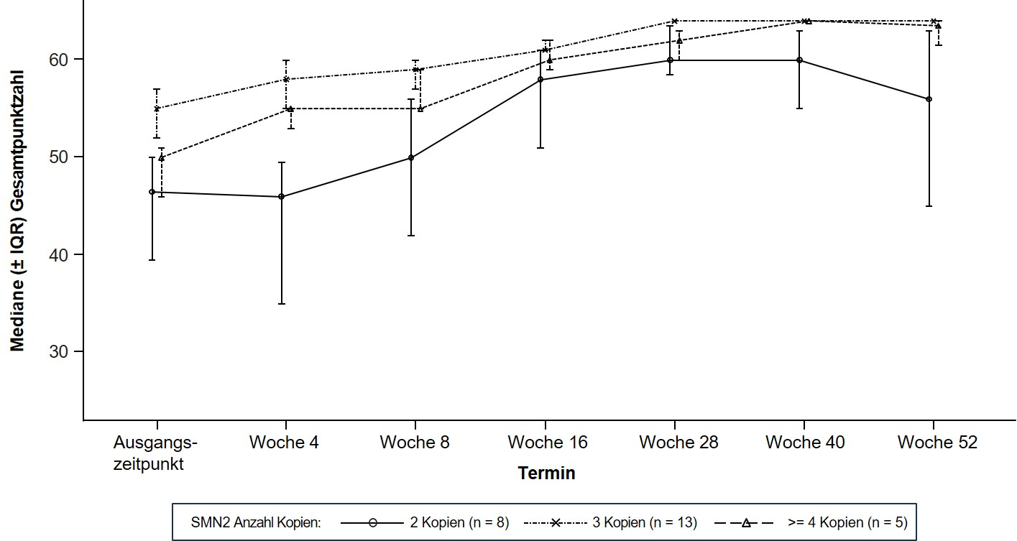

Abkürzungen: IQR = Interquartilsabstand (interquartile range); SMN2 = survival of motor neuron 2.

5.2 Pharmakokinetische Eigenschaften

Die pharmakokinetischen Parameter wurden bei gesunden erwachsenen Probanden und bei Patienten mit SMA bestimmt.

Nach Anwendung des Arzneimittels in Form einer Lösung zum Einnehmen war die Pharmakokinetik von Risdiplam zwischen 0,6 und 18 mg annähernd dosislinear. Die Pharmakokinetik von Risdiplam ließ sich am besten durch ein Populations-Pharmakokinetik-Modell mit Resorption in drei Transitkompartimenten, Disposition in zwei Kompartimenten und Elimination mit einer Kinetik erster Ordnung beschreiben. Es konnte gezeigt werden, dass Körpergewicht und Alter einen signifikanten Einfluss auf die Pharmakokinetik haben.

Die geschätzte Exposition (mittlere AUC_{0‑24h}) bei Patienten mit infantiler SMA (Alter 2 – 7 Monate zum Zeitpunkt des Studieneinschlusses) betrug 1 930 ng • h/ml bei der therapeutischen Dosis von 0,2 mg/kg einmal täglich. Die geschätzte mittlere Exposition bei präsymptomatischen Säuglingen (im Alter von 16 Tagen bis < 2 Monaten) in der Studie RAINBOWFISH betrug 2 020 ng • h/ml bei 0,15 mg/kg nach zweiwöchiger einmal täglicher Gabe. Die geschätzte Exposition bei Patienten mit später einsetzender SMA (Alter 2 – 25 Jahre zum Zeitpunkt des Studieneinschlusses) in der Studie SUNFISH (Teil 2) betrug 2 070 ng • h/ml nach einem Jahr Behandlung und 1 940 ng • h/ml nach 5 Jahren Behandlung bei der therapeutischen Dosis (0,25 mg/kg einmal täglich bei Patienten mit einem Körpergewicht < 20 kg; 5 mg einmal täglich bei Patienten mit einem Körpergewicht ≥ 20 kg). Die geschätzte Exposition (mittlere AUC_{0‑24h}) für vorbehandelte SMA-Patienten (Alter 1 – 60 Jahre bei Studieneinschluss) betrug 1 700 ng • h/ml bei der therapeutischen Dosis von 0,25 mg/kg oder 5 mg. Die beobachtete maximale Konzentration (mittlere C_{max}) betrug 194 ng/ml bei 0,2 mg/kg in der Studie FIREFISH, 140 ng/ml in der Studie SUNFISH Teil 2, 129 ng/ml in der Studie JEWELFISH, und die geschätzte maximale Konzentration bei 0,15 mg/kg in der Studie RAINBOWFISH lag bei 111 ng/ml.

Resorption

Risdiplam wurde im nüchternen Zustand schnell resorbiert, wobei die Plasma-t_{max} nach der oralen Einnahme der Filmtablette im Ganzen oder nach Auflösen in Wasser zwischen 2 und 4,5 Stunden lag. Die Risdiplam-Exposition nach Einnahme der Filmtablette, die im Ganzen geschluckt oder in Wasser aufgelöst wurde, war bioäquivalent mit dem Pulver zur Herstellung einer Lösung zum Einnehmen. Nahrung (kalorienreiches Frühstück mit hohem Fettgehalt) hatte keinen wesentlichen Einfluss auf die Exposition gegenüber Risdiplam. In den klinischen Studien wurde Risdiplam mit einer Morgenmahlzeit oder nach dem Stillen verabreicht.

Verteilung

Risdiplam wird durch Überwinden der Blut-Hirn-Schranke gleichmäßig in allen Körperteilen verteilt, einschließlich des Zentralnervensystems (ZNS), und führt somit zu erhöhten SMN-Protein-Spiegeln im ZNS und im gesamten Körper. Die Konzentration von Risdiplam im Plasma und von SMN-Protein im Blut spiegelt die Verteilung von Risdiplam und dessen pharmakodynamische Wirkungen in Geweben wie dem Gehirn und den Muskeln wider.

Die geschätzten Parameter der Populations-Pharmakokinetik waren 98 l für das scheinbare Verteilungsvolumen im zentralen Kompartiment, 93 l für das periphere Volumen und 0,68 l/h für die Interkompartiment-Clearance.

Risdiplam bindet überwiegend an Serumalbumin, nicht dagegen an saures Alpha‑1-Glykoprotein. Der ungebundene Anteil beträgt 11 %.

Biotransformation

Risdiplam wird hauptsächlich von FMO1 und FMO3 sowie auch von CYP 1A1, 2J2, 3A4 und 3A7 metabolisiert.

Die gleichzeitige, zweimal tägliche Anwendung von 200 mg Itraconazol, einem starken CYP3A-Inhibitor, mit einer oralen Einzeldosis von 6 mg Risdiplam zeigte keine klinisch relevante Auswirkung auf die Pharmakokinetik von Risdiplam (11 % Zunahme der AUC, 9 % Abnahme der C_{max}).

Elimination

In populationspharmakokinetischen Analysen wurde die scheinbare Clearance (CL/F) für Risdiplam auf 2,6 l/h geschätzt.
Die effektive Halbwertszeit von Risdiplam bei SMA-Patienten betrug etwa 50 Stunden.

Risdiplam ist kein Substrat des humanen Multidrug-Resistance-Proteins 1 (MDR1).

Etwa 53 % der Dosis (14 % unverändertes Risdiplam) wurden über den Stuhl und 28 % (8 % unverändertes Risdiplam) über den Urin ausgeschieden. Die Ausgangssubstanz war die Hauptkomponente im Plasma und machte 83 % der Stoffwechselprodukte des Arzneimittels im Kreislauf aus. Der pharmakologisch inaktive Metabolit M1 wurde als der wichtigste zirkulierende Metabolit identifiziert.

Pharmakokinetik bei speziellen Patientengruppen

Kinder und Jugendliche
Körpergewicht und Alter wurden bei der populationspharmakokinetischen Analyse als Kovariate identifiziert. Auf der Basis dieses Modells wird die Dosis daher entsprechend dem Alter (jünger und älter als 2 Monate bzw. 2 Jahre) und Körpergewicht (bis 20 kg) angepasst, um über den gesamten Alters- und Körpergewichtsbereich eine ähnliche Exposition zu erzielen. Für Patienten im Alter von unter 20 Tagen liegen nur begrenzte Daten zur Pharmakokinetik vor, da nur ein 16 Tage altes Neugeborenes in klinischen Studien Risdiplam in einer niedrigeren Dosis (0,04 mg/kg) erhielt.

Ältere Patienten
Spezielle Studien zur Untersuchung der Pharmakokinetik bei Patienten mit SMA im Alter über 60 Jahre wurden nicht durchgeführt. Studienteilnehmer ohne SMA im Alter bis 69 Jahre waren in die klinischen Pharmakokinetik-Studien eingeschlossen. Diese zeigten, dass für Patienten im Alter bis 69 Jahre keine Dosisanpassung erforderlich ist.

Patienten mit eingeschränkter Nierenfunktion
Es wurden keine Studien zur Untersuchung der Pharmakokinetik von Risdiplam bei Patienten mit eingeschränkter Nierenfunktion durchgeführt. Die Elimination von Risdiplam durch renale Ausscheidung der unveränderten Substanz ist gering (8 %).

Patienten mit eingeschränkter Leberfunktion
Leichte und mäßige Leberfunktionsstörungen hatten keinen signifikanten Einfluss auf die Pharmakokinetik von Risdiplam. Nach Einnahme einer einzelnen oralen Dosis von 5 mg Risdiplam betrug der mittlere Quotient für C_{max} und AUC 0,95 bzw. 0,80 bei Probanden mit leichten (n = 8) und 1,20 bzw. 1,08 bei Studienteilnehmern mit mäßig schweren Leberfunktionsstörungen (n = 8) gegenüber einer gesunden Kontrollgruppe (n = 10). Die Sicherheit und Pharmakokinetik wurden bei Patienten mit schweren Leberfunktionsstörungen nicht untersucht.

Ethnizität
Die Pharmakokinetik von Risdiplam unterscheidet sich bei japanischen und kaukasischen Probanden nicht.

5.3 Präklinische Daten zur Sicherheit

Beeinträchtigung der Fertilität

Bei Ratten und Affen wurde ein Zusammenhang der Behandlung mit Risdiplam mit dem Arrest der männlichen Keimzellen beobachtet, ohne dass eine Sicherheitsspanne auf der Grundlage von systemischen Expositionen beim No Observed Adverse Effect Level (NOAEL) bestand. Dieser Effekt führte zu degenerierten Spermatozyten, Degeneration/Nekrose des seminiferösen Epithels und Oligospermie/Aspermie in den Nebenhoden. Effekte von Risdiplam auf Samenzellen gehen wahrscheinlich auf eine Störung des Zellzyklus sich teilender Zellen durch Risdiplam zurück und sind stadienspezifisch und voraussichtlich reversibel. Effekte auf die weiblichen Reproduktionsorgane bei Ratten und Affen nach Behandlung mit Risdiplam wurden nicht beobachtet.

Es wurden keine Studien zur Fertilität und frühen Embryonalentwicklung bei gleichzeitiger Verabreichung von Risdiplam durchgeführt, da bereits bei der Behandlung von Ratten und Affen in anderen Toxizitätsstudien ein Spermienstillstand und ein embryotoxisches Potenzial unter der Behandlung festgestellt wurde. In zwei Studien, in denen Ratten gepaart wurden, wurde keine Beeinträchtigung der männlichen oder weiblichen Fertilität beobachtet. Die Auswertung erfolgte entweder nach Abschluss einer 13‑wöchigen Behandlungsperiode, die mit dem Absetzen begann, oder 8 Wochen nach Abschluss einer 4‑wöchigen Behandlungsperiode, die im Alter von 4 Tagen begann.

Wirkung auf die Struktur der Retina

Die chronische Behandlung von Affen mit Risdiplam ergab Hinweise auf einen Effekt auf die Retina in Form einer Degeneration der Photorezeptoren, die an der Peripherie der Retina beginnt. Nach Beendigung der Behandlung waren die Effekte im Retinogramm teilweise reversibel, die Degeneration der Photorezeptoren ging jedoch nicht zurück. Die Effekte wurden durch optische Kohärenztomographie (OCT) und Elektroretinographie (ERG) überwacht. Die Effekte wurden bei Expositionen beobachtet, die mehr als das Doppelte der Exposition beim Menschen bei Einnahme einer therapeutischen Dosis betrugen, ohne Sicherheitsspanne auf der Grundlage von systemischen Expositionen beim NOAEL. Keine derartigen Befunde wurden bei Albino- oder pigmentierten Ratten beobachtet, wenn diese chronisch mit Risdiplam bei Expositionen, die über denen des Affen lagen, dosiert wurden. Derartige Befunde wurden in klinischen Studien mit SMA-Patienten mit regelmäßiger ophthalmologischer Überwachung [einschließlich Spectral-Domain-optische-Kohärenztomographie (SD-OCT) und Beurteilung der visuellen Funktion] nicht beobachtet.

Wirkung auf Epithelgewebe

Bei mit Risdiplam behandelten Ratten und Affen waren Auswirkungen auf die Histologie der Haut, des Kehlkopfs und des Augenlids sowie auf den Gastrointestinaltrakt erkennbar. Die Veränderungen waren erstmals nach 2 oder mehr Behandlungswochen mit hohen Dosen erkennbar. Bei chronischer Behandlung von Affen über 39 Wochen lag der NOAEL bei einer Exposition, die mehr als dem Zweifachen der durchschnittlichen Exposition bei Menschen bei Einnahme einer therapeutischen Dosis entsprach.

Wirkung auf hämatologische Parameter

Beim akuten Knochenmark-Mikronukleus-Test an Ratten wurde bei hoher Dosisstufe (Exposition, die mehr als 15‑fach höher war als die durchschnittliche Exposition beim Menschen unter der therapeutischen Dosis) eine Verringerung des Verhältnisses von polychromatischen (jungen) zu normochromatischen (reifen) Erythrozyten um mehr als 50 % beobachtet. Dies deutet auf eine erhebliche Knochenmarkstoxizität hin. Bei längerer Behandlung von Ratten über 26 Wochen lagen die Expositionsgrenzen zum NOAEL etwa beim 4‑Fachen der durchschnittlichen Exposition beim Menschen in der therapeutischen Dosis.

Genotoxizität

Risdiplam zeigt bei einem Rückmutationstest an Bakterien keine Mutagenität. Bei Säugetierzellen in vitro und im Knochenmark von Ratten erhöht Risdiplam die Häufigkeit von Zellen mit Mikronuklei. In verschiedenen Toxizitätsstudien an Ratten (adulte und juvenile Tiere) wurde eine Mikronukleus-Induktion im Knochenmark beobachtet. Der NOAEL ist bei sämtlichen Studien mit einer Exposition assoziiert, die etwa dem 1,5‑Fachen der Exposition von Menschen bei der therapeutischen Dosis entspricht. Daten zeigen, dass dieser Effekt indirekt ist und eine Folge der Störung des Zellzyklus sich teilender Zellen durch Risdiplam darstellt. Eine direkte Schädigung der DNA durch Risdiplam erfolgt nicht.

Reproduktionstoxizität

In Studien an trächtigen Ratten, die mit Risdiplam behandelt wurden, zeigte sich embryofötale Toxizität durch ein geringeres Gewicht und eine verzögerte Entwicklung der Föten. Der NOAEL für diesen Effekt war etwa doppelt so hoch wie die Expositionsniveaus, die mit der therapeutischen Dosis von Risdiplam bei Patienten erreicht werden. In Studien an trächtigen Kaninchen wurden dysmorphogene Effekte bei Expositionen beobachtet, die auch mit maternaler Toxizität verbunden waren. Dabei handelte es sich um vier Föten (4 %) aus vier Würfen (22 %) mit Hydrocephalus. Der NOAEL für diesen Effekt war etwa viermal so hoch wie die Expositionsniveaus, die mit der therapeutischen Dosis von Risdiplam bei Patienten erreicht werden.
In einer prä- und postnatalen Entwicklungsstudie an Ratten, die täglich mit Risdiplam behandelt wurden, verursachte Risdiplam eine leichte Verlängerung der Trächtigkeitsdauer. Untersuchungen an trächtigen und säugenden Ratten zeigten, dass Risdiplam die Plazenta passiert und in die Muttermilch übergeht.

Karzinogenität

In einer Studie an transgenen rasH2-Mäusen mit 6‑monatiger Behandlungsdauer und in einer 2‑jährigen Studie an Ratten mit Expositionen, die denen der empfohlenen Höchstdosis beim Menschen (MRHD, maximum recommended human dose) entsprachen, ergaben sich keine Hinweise auf ein karzinogenes Potenzial von Risdiplam. Eine signifikante Zunahme von Tumoren der Präputialdrüse bei männlichen Ratten und der Klitorisdrüse bei weiblichen Ratten, die bei der 4‑fachen MRHD-Exposition beobachtet wurde, hat keine Relevanz für den Menschen, da es sich bei beiden um nagetierspezifische Organe handelt.

Studien mit Jungtieren

Daten von Jungtieren lassen keine besondere Gefahr für den Menschen erkennen.

6. PHARMAZEUTISCHE ANGABEN

6.1 Liste der sonstigen Bestandteile

Tablettenkern

Weinsäure (E 334)
Mannitol (E 421)
Mikrokristalline Cellulose (E 460)
Hochdisperses Siliciumdioxid (E 551)
Crospovidon
Natriumstearylfumarat
Erdbeer-Aroma: natürliche(r) Aromastoff(e), Aromaextrakt(e), Maltodextrin aus Mais, modifizierte Wachsmaisstärke (E 1450)

Filmüberzug

Polyvinylalkohol
Titandioxid (E 171)
Macrogol 3350 (E 1521)
Talkum (E 553b)
Eisen(Ⅲ)-hydroxid-oxid (E 172)

6.2 Inkompatibilitäten

Nicht zutreffend.

6.3 Dauer der Haltbarkeit

3 Jahre

6.4 Besondere Vorsichtsmaßnahmen für die Aufbewahrung

Filmtabletten

Für dieses Arzneimittel sind bezüglich der Temperatur keine besonderen Lagerungsbedingungen erforderlich. In der Originalverpackung aufbewahren, um den Inhalt vor Feuchtigkeit zu schützen.

6.5 Art und Inhalt des Behältnisses

Evrysdi Filmtabletten sind in perforierten Aluminium/Aluminium Einzeldosis-Blisterpackungen mit 7 Filmtabletten erhältlich. Packungsgröße zu 28 x 1 Filmtabletten (4 Blisterpackungen mit 7 x 1 Tabletten).

6.6 Besondere Vorsichtsmaßnahmen für die Beseitigung und sonstige Hinweise zur Handhabung

Detaillierte Anweisungen zur Vorbereitung und Verabreichung von Evrysdi Filmtabletten sind in der Gebrauchsinformation am Ende der Packungsbeilage enthalten.

Nicht verwendetes Arzneimittel oder Abfallmaterial ist entsprechend den nationalen Anforderungen zu beseitigen.

7. INHABER DER ZULASSUNG

Roche Registration GmbH
Emil-Barell-Straße 1
79639 Grenzach-Wyhlen
Deutschland

8. ZULASSUNGSNUMMER

EU/1/21/1531/002

9. DATUM DER ERTEILUNG DER ZULASSUNG/VERLÄNGERUNG DER ZULASSUNG

Datum der Erteilung der Zulassung: 26. März 2021
Datum der letzten Verlängerung der Zulassung:

10. STAND DER INFORMATION

Ausführliche Informationen zu diesem Arzneimittel sind auf den Internetseiten der Europäischen Arzneimittel-Agentur https://www.ema.europa.eu verfügbar.

ANHANG II

A HERSTELLER, DER FÜR DIE CHARGENFREIGABE VERANTWORTLICH IST

B BEDINGUNGEN ODER EINSCHRÄNKUNGEN FÜR DIE ABGABE UND DEN GEBRAUCH

C SONSTIGE BEDINGUNGEN UND AUFLAGEN DER GENEHMIGUNG FÜR DAS INVERKEHRBRINGEN

D BEDINGUNGEN ODER EINSCHRÄNKUNGEN FÜR DIE SICHERE UND WIRKSAME ANWENDUNG DES ARZNEIMITTELS

A HERSTELLER, DER FÜR DIE CHARGENFREIGABE VERANTWORTLICH IST

Name und Anschrift des Herstellers

Roche Pharma AG
Emil-Barell-Straße 1
79639 Grenzach-Wyhlen
Deutschland

B BEDINGUNGEN ODER EINSCHRÄNKUNGEN FÜR DIE ABGABE UND DEN GEBRAUCH

Arzneimittel auf eingeschränkte ärztliche Verschreibung (siehe Anhang I: Zusammenfassung der Merkmale des Arzneimittels, Abschnitt 4.2).

C SONSTIGE BEDINGUNGEN UND AUFLAGEN DER GENEHMIGUNG FÜR DAS INVERKEHRBRINGEN>

● Regelmäßig aktualisierte Unbedenklichkeitsberichte [Periodic Safety Update Reports (PSURs)]

Die Anforderungen an die Einreichung von PSURs für dieses Arzneimittel sind in der nach Artikel 107 c Absatz 7 der Richtlinie 2001/83/EG vorgesehenen und im europäischen Internetportal für Arzneimittel veröffentlichten Liste der in der Union festgelegten Stichtage (EURD-Liste) - und allen künftigen Aktualisierungen - festgelegt.

D BEDINGUNGEN ODER EINSCHRÄNKUNGEN FÜR DIE SICHERE UND WIRKSAME ANWENDUNG DES ARZNEIMITTELS

● Risikomanagement-Plan (RMP)

Der Inhaber der Genehmigung für das Inverkehrbringen (MAH) führt die notwendigen, im vereinbarten RMP beschriebenen und in Modul 1.8.2 der Zulassung dargelegten Pharmakovigilanzaktivitäten und Maßnahmen sowie alle künftigen vereinbarten Aktualisierungen des RMP durch.

Ein aktualisierter RMP ist einzureichen:
● nach Aufforderung durch die Europäische Arzneimittel-Agentur;
● jedes Mal wenn das Risikomanagement-System geändert wird, insbesondere infolge neuer eingegangener Informationen, die zu einer wesentlichen Änderung des Nutzen-Risiko-Verhältnisses führen können oder infolge des Erreichens eines wichtigen Meilensteins (in Bezug auf Pharmakovigilanz oder Risikominimierung).

● Verpflichtung zur Durchführung von Maßnahmen nach der Zulassung

Der Inhaber der Genehmigung für das Inverkehrbringen schließt innerhalb des festgelegten Zeitrahmens folgende Maßnahmen ab:

Beschreibung | Fällig am
Wirksamkeitsprüfung nach der Zulassung [Postauthorisation efficacy study (PAES)]: Eine langfristige, prospektive Beobachtungsstudie zur weiteren Evaluierung des Krankheitsverlaufs bei SMA-Patienten (sowohl präsymptomatisch als auch symptomatisch) mit 1 bis 4 SMN2-Kopien, die mit Risdiplam behandelt werden, im Vergleich zu Daten zum natürlichen Verlauf bei unbehandelten Patienten. | 2030

ANHANG III

ETIKETTIERUNG UND PACKUNGSBEILAGE

A. ETIKETTIERUNG

ANGABEN AUF DER ÄUSSEREN UMHÜLLUNG

UMKARTON

1. BEZEICHNUNG DES ARZNEIMITTELS

Evrysdi 0,75 mg/ml Pulver zur Herstellung einer Lösung zum Einnehmen
Risdiplam

2. WIRKSTOFF

1 Flasche enthält 60 mg Risdiplam in 2 g Pulver.

3. SONSTIGE BESTANDTEILE

Enthält auch Natriumbenzoat (E 211) und Isomalt (Ph.Eur.) (E 953).
Siehe Packungsbeilage für weitere Informationen.

4. DARREICHUNGSFORM UND INHALT

Pulver zur Herstellung einer Lösung zum Einnehmen
1 Flasche
Enthält auch 1 Einpress-Flaschenadapter, 5 wiederverwendbare Applikationsspritzen (zwei zu 1 ml, zwei zu 6 ml und eine zu 12 ml)

5. HINWEISE ZUR UND ART DER ANWENDUNG

Packungsbeilage beachten
Zum Einnehmen nach Rekonstitution

6. WARNHINWEIS, DASS DAS ARZNEIMITTEL FÜR KINDER UNZUGÄNGLICH AUFZUBEWAHREN IST

Arzneimittel für Kinder unzugänglich aufbewahren

7. WEITERE WARNHINWEISE, FALLS ERFORDERLICH

Pulver nicht einatmen
Hautkontakt mit dem Pulver und der rekonstituierten Lösung vermeiden

8. VERFALLDATUM

Pulver: verwendbar bis

Lösung zum Einnehmen. Nicht mehr verwenden nach dem (TT.MM.JJJJ)

9. BESONDERE VORSICHTSMASSNAHMEN FÜR DIE AUFBEWAHRUNG

Pulver zur Herstellung einer Lösung zum Einnehmen: Nicht über 25 °C lagern
Die Flasche fest verschlossen halten, um den Inhalt vor Feuchtigkeit zu schützen

Rekonstituierte Lösung zum Einnehmen: Im Kühlschrank lagern (2 °C – 8 °C)
Die Original-Flasche fest verschlossen halten und immer aufrecht lagern

10. GEGEBENENFALLS BESONDERE VORSICHTSMASSNAHMEN FÜR DIE BESEITIGUNG VON NICHT VERWENDETEM ARZNEIMITTEL ODER DAVON STAMMENDEN ABFALLMATERIALIEN

11. NAME UND ANSCHRIFT DES PHARMAZEUTISCHEN UNTERNEHMERS

Roche Registration GmbH
Emil-Barell-Straße 1
79639 Grenzach-Wyhlen
Deutschland

12. ZULASSUNGSNUMMER

EU/1/21/1531/001

13. CHARGENBEZEICHNUNG

Ch.-B.

14. VERKAUFSABGRENZUNG

15. HINWEISE FÜR DEN GEBRAUCH

16. ANGABEN IN BLINDENSCHRIFT

evrysdi 0,75 mg/ml

17. INDIVIDUELLES ERKENNUNGSMERKMAL – 2D-BARCODE

2D-Barcode mit individuellem Erkennungsmerkmal.

18. INDIVIDUELLES ERKENNUNGSMERKMAL – VOM MENSCHEN LESBARES FORMAT

PC
SN
NN
ANGABEN AUF DEM BEHÄLTNIS

FLASCHENETIKETT

1. BEZEICHNUNG DES ARZNEIMITTELS

Evrysdi 0,75 mg/ml Pulver zur Herstellung einer Lösung zum Einnehmen
Risdiplam

2. WIRKSTOFF

1 Flasche enthält 60 mg Risdiplam in 2 g Pulver.

3. SONSTIGE BESTANDTEILE

Enthält auch Natriumbenzoat (E 211) und Isomalt (Ph.Eur.) (E 953).
Siehe Packungsbeilage für weitere Informationen.

4. DARREICHUNGSFORM UND INHALT

Pulver zur Herstellung einer Lösung zum Einnehmen

5. HINWEISE ZUR UND ART DER ANWENDUNG

Packungsbeilage beachten
Zum Einnehmen

6. WARNHINWEIS, DASS DAS ARZNEIMITTEL FÜR KINDER UNZUGÄNGLICH AUFZUBEWAHREN IST

Arzneimittel für Kinder unzugänglich aufbewahren

7. WEITERE WARNHINWEISE, FALLS ERFORDERLICH

Hautkontakt vermeiden

8. VERFALLDATUM

Pulver: verw. bis

Lösung zum Einnehmen. Nicht mehr verwenden nach dem (TT.MM.JJJJ)

9. BESONDERE VORSICHTSMASSNAHMEN FÜR DIE AUFBEWAHRUNG

Pulver: Nicht über 25 °C lagern

Rekonstituierte Lösung zum Einnehmen: Bei 2 °C – 8 °C lagern
Die Original-Flasche fest verschlossen halten und immer aufrecht lagern

10. GEGEBENENFALLS BESONDERE VORSICHTSMASSNAHMEN FÜR DIE BESEITIGUNG VON NICHT VERWENDETEM ARZNEIMITTEL ODER DAVON STAMMENDEN ABFALLMATERIALIEN

11. NAME UND ANSCHRIFT DES PHARMAZEUTISCHEN UNTERNEHMERS

Roche Registration GmbH
Emil-Barell-Straße 1
79639 Grenzach-Wyhlen
Deutschland

12. ZULASSUNGSNUMMER

EU/1/21/1531/001

13. CHARGENBEZEICHNUNG

Ch.-B.

14. VERKAUFSABGRENZUNG

15. HINWEISE FÜR DEN GEBRAUCH

16. ANGABEN IN BLINDENSCHRIFT

17. INDIVIDUELLES ERKENNUNGSMERKMAL – 2D-BARCODE

18. INDIVIDUELLES ERKENNUNGSMERKMAL – VOM MENSCHEN LESBARES FORMAT

ANGABEN AUF DER ÄUSSEREN UMHÜLLUNG

UMKARTON

1. BEZEICHNUNG DES ARZNEIMITTELS

Evrysdi 5 mg Filmtabletten
Risdiplam

2. WIRKSTOFF

Jede Filmtablette enthält 5 mg Risdiplam.

3. SONSTIGE BESTANDTEILE

Siehe Packungsbeilage für weitere Informationen.

4. DARREICHUNGSFORM UND INHALT

28 x 1 Filmtabletten

5. HINWEISE ZUR UND ART DER ANWENDUNG

Packungsbeilage beachten
Zum Einnehmen

6. WARNHINWEIS, DASS DAS ARZNEIMITTEL FÜR KINDER UNZUGÄNGLICH AUFZUBEWAHREN IST

Arzneimittel für Kinder unzugänglich aufbewahren

7. WEITERE WARNHINWEISE, FALLS ERFORDERLICH

8. VERFALLDATUM

verwendbar bis

9. BESONDERE VORSICHTSMASSNAHMEN FÜR DIE AUFBEWAHRUNG

In der Originalverpackung aufbewahren, um den Inhalt vor Feuchtigkeit zu schützen

10. GEGEBENENFALLS BESONDERE VORSICHTSMASSNAHMEN FÜR DIE BESEITIGUNG VON NICHT VERWENDETEM ARZNEIMITTEL ODER DAVON STAMMENDEN ABFALLMATERIALIEN

11. NAME UND ANSCHRIFT DES PHARMAZEUTISCHEN UNTERNEHMERS

Roche Registration GmbH
Emil-Barell-Straße 1
79639 Grenzach-Wyhlen
Deutschland

12. ZULASSUNGSNUMMER

EU/1/21/1531/002

13. CHARGENBEZEICHNUNG

Ch.‑B.

14. VERKAUFSABGRENZUNG

15. HINWEISE FÜR DEN GEBRAUCH

16. ANGABEN IN BLINDENSCHRIFT

evrysdi 5 mg

17. INDIVIDUELLES ERKENNUNGSMERKMAL – 2D-BARCODE

2D-Barcode mit individuellem Erkennungsmerkmal.

18. INDIVIDUELLES ERKENNUNGSMERKMAL – VOM MENSCHEN LESBARES FORMAT

PC
SN
NN
MINDESTANGABEN AUF BLISTERPACKUNGEN ODER FOLIENSTREIFEN

PERFORIERTE EINZELDOSIS-BLISTERPACKUNG

1. BEZEICHNUNG DES ARZNEIMITTELS

Evrysdi 5 mg Tabletten
Risdiplam

2. NAME DES PHARMAZEUTISCHEN UNTERNEHMERS

Roche Registration GmbH Roche Logo

3. VERFALLDATUM

EXP

4. CHARGENBEZEICHNUNG

Lot

5. WEITERE ANGABEN

Mo Di Mi Do Fr Sa So

B. PACKUNGSBEILAGE

Gebrauchsinformation: Information für Patienten

Evrysdi 0,75 mg/ml Pulver zur Herstellung einer Lösung zum Einnehmen
Risdiplam

Lesen Sie die gesamte Packungsbeilage sorgfältig durch, bevor Sie mit der Einnahme dieses Arzneimittels beginnen, denn sie enthält wichtige Informationen.

- Heben Sie die Packungsbeilage auf. Vielleicht möchten Sie diese später nochmals lesen.
- Wenn Sie weitere Fragen haben, wenden Sie sich an Ihren Arzt oder Apotheker.
- Dieses Arzneimittel wurde Ihnen oder Ihrem Kind persönlich verschrieben. Geben Sie es nicht an Dritte weiter. Es kann anderen Menschen schaden, auch wenn diese die gleichen Beschwerden haben wie Sie.
- Wenn Sie oder Ihr Kind Nebenwirkungen bemerken, wenden Sie sich an Ihren Arzt, Apotheker oder das medizinische Fachpersonal. Dies gilt auch für Nebenwirkungen, die nicht in dieser Packungsbeilage angegeben sind. Siehe Abschnitt 4.
- Die Informationen in dieser Packungsbeilage sind für Sie, Ihre Betreuungsperson oder Ihr Kind bestimmt. In der Packungsbeilage wird aber nur die Anrede „Sie“ verwendet.

Was in dieser Packungsbeilage steht

- Was ist Evrysdi und wofür wird es angewendet?
- Was sollten Sie vor der Einnahme von Evrysdi beachten?
- Wie ist Evrysdi einzunehmen?
- Welche Nebenwirkungen sind möglich?
- Wie ist Evrysdi aufzubewahren?
- Inhalt der Packung und weitere Informationen

1. Was ist Evrysdi und wofür wird es angewendet?

Evrysdi enthält den Wirkstoff Risdiplam. Dieser gehört zu einer Gruppe von Arzneimitteln, die als „prä-mRNA-Splicing-Modifikatoren“ bezeichnet werden.

Evrysdi wird zur Behandlung der spinalen Muskelatrophie (SMA) bei Erwachsenen und Kindern angewendet.

- Die SMA ist eine Krankheit, die familiär gehäuft auftritt – eine Erbkrankheit.
- Sie entsteht, wenn im Körper ein Mangel an einem Protein mit dem Namen „Survival-Motor-Neuron“ (SMN) herrscht.

Ein Mangel an SMN-Protein kann einen Verlust von Motoneuronen verursachen. Motoneurone sind Nervenzellen, die Muskeln steuern.
- Die Folge sind Muskelschwäche und Muskelschwund.
- Dies kann alltägliche Bewegungen wie die Kontrolle von Kopf und Hals, Sitzen, Krabbeln und Gehen erschweren.
- Auch die Atem- und die Schluckmuskulatur können schwächer werden.

Wie wirkt Evrysdi?

Evrysdi wirkt, indem es den Körper dabei unterstützt, mehr SMN-Protein herzustellen.
- Das bedeutet, dass weniger Motoneurone verloren gehen – dadurch kann sich die Funktionsfähigkeit der Muskeln bei Patienten mit SMA verbessern.

Bei Säuglingen mit SMA Typ 1 kann Evrysdi:
- die Lebenserwartung erhöhen
- die Notwendigkeit von künstlicher Beatmung verringern
- die Fähigkeit erhalten, über den Mund gefüttert zu werden.

Bei Kindern (Kleinkindern bis Jugendlichen) und Erwachsenen mit SMA Typ 2 und 3 kann Evrysdi:
- eine Verschlechterung der Muskelkontrolle verhindern
- die Muskelkontrolle verbessern.

2. Was sollten Sie vor der Einnahme von Evrysdi beachten?

Evrysdi darf nicht eingenommen werden,

- wenn Sie allergisch gegen Risdiplam oder einen der in Abschnitt 6. genannten sonstigen Bestandteile dieses Arzneimittels sind.

Wenn Sie sich nicht sicher sind, sprechen Sie mit Ihrem Arzt, Apotheker oder dem medizinischen Fachpersonal, bevor Sie Evrysdi einnehmen.

Warnhinweise und Vorsichtsmaßnahmen

Bitte sprechen Sie mit Ihrem Arzt, Apotheker oder dem medizinischen Fachpersonal, bevor Sie Evrysdi einnehmen.

Die Behandlung mit Evrysdi kann Ihrem ungeborenen Baby schaden oder die männliche Fortpflanzungsfähigkeit beeinträchtigen. Weitere Informationen siehe „Schwangerschaft“, „Verhütung“ und „männliche Fortpflanzungsfähigkeit“.

Einnahme von Evrysdi zusammen mit anderen Arzneimitteln

Informieren Sie Ihren Arzt, Apotheker oder das medizinische Fachpersonal, wenn Sie andere Arzneimittel einnehmen, kürzlich andere Arzneimittel eingenommen haben oder beabsichtigen, andere Arzneimittel einzunehmen.

Insbesondere müssen Sie Ihren Arzt, Ihren Apotheker oder das medizinische Fachpersonal informieren, wenn Sie eines der folgenden Arzneimittel einnehmen oder jemals eingenommen haben:
- Metformin - ein Arzneimittel zur Behandlung von Typ-2-Diabetes
- Arzneimittel zur Behandlung der SMA.

Schwangerschaft

Bevor Sie die Behandlung mit diesem Arzneimittel beginnen, sollte Ihr Arzt einen Schwangerschaftstest durchführen, da Evrysdi Ihrem ungeborenen Baby schaden kann.
- Nehmen Sie dieses Arzneimittel nicht ein, wenn Sie schwanger sind.
- Vermeiden Sie eine Schwangerschaft:
- während Ihrer Behandlung mit Evrysdi und
- für die Dauer eines Monats nach dem Ende der Behandlung.

Wenn Sie während der Behandlung schwanger werden, teilen Sie dies umgehend Ihrem Arzt mit. Sie und Ihr Arzt werden entscheiden, was für Sie und Ihr ungeborenes Baby das Beste ist.

Verhütung

Bei Frauen

Sie müssen eine hoch zuverlässige Verhütungsmethode anwenden:
  - während Sie dieses Arzneimittel einnehmen und
  - für die Dauer eines Monats nach dem Ende der Behandlung.

Sprechen Sie mit Ihrem Arzt über hoch zuverlässige Verhütungsmethoden, die Sie und Ihr Partner anwenden können.

Bei Männern

Wenn Ihre Partnerin schwanger werden kann, müssen Sie eine Schwangerschaft vermeiden.
Verwenden Sie Kondome:
  - während Sie dieses Arzneimittel einnehmen und
  - für die Dauer von 4 Monaten nach dem Ende der Behandlung.

Sprechen Sie mit Ihrem Arzt über hoch zuverlässige Verhütungsmethoden, die Sie und Ihre Partnerin anwenden können.

Stillzeit

Stillen Sie nicht, solange Sie dieses Arzneimittel einnehmen. Dieses Arzneimittel kann in die Muttermilch übergehen und Ihrem Baby schaden.

Besprechen Sie mit Ihrem Arzt, ob Sie das Stillen unterbrechen oder auf die Einnahme von Evrysdi verzichten sollten.

Männliche Fortpflanzungsfähigkeit

Evrysdi kann während Ihrer Behandlung und für die Dauer von bis zu 4 Monaten nach der letzten Einnahme die männliche Fortpflanzungsfähigkeit verringern.
  - Wenn Sie beabsichtigen, ein Kind zu zeugen, fragen Sie Ihren Arzt um Rat.
  - Spenden Sie während Ihrer Behandlung mit diesem Arzneimittel und für die Dauer von 4 Monaten nach der letzten Einnahme keinen Samen.

Verkehrstüchtigkeit und Fähigkeit zum Bedienen von Maschinen

Es ist unwahrscheinlich, dass dieses Arzneimittel Ihre Verkehrstüchtigkeit oder die Fähigkeit zum Bedienen von Maschinen beeinträchtigt.

Evrysdi enthält Natrium

Evrysdi enthält eine kleine Menge Natrium (Salz), und zwar weniger als 1 mmol (23 mg). Das heißt es ist nahezu „natriumfrei“ und kann von Personen eingenommen werden, die eine natriumarme Diät einhalten.

Evrysdi Pulver zur Herstellung einer Lösung zum Einnehmen enthält 0,375 mg Natriumbenzoat pro ml. Natriumbenzoat kann Gelbsucht (Gelbfärbung der Haut und Augen) bei Neugeborenen (im Alter bis zu 4 Wochen) verstärken.

Evrysdi enthält Isomalt

Evrysdi Pulver zur Herstellung einer Lösung zum Einnehmen enthält 2,97 mg Isomalt (Ph.Eur.) pro ml. Bitte nehmen Sie Evrysdi erst nach Rücksprache mit Ihrem Arzt ein, wenn Ihnen bekannt ist, dass Sie unter einer Unverträglichkeit gegenüber bestimmten Zuckern leiden.

3. Wie ist Evrysdi einzunehmen?

Nehmen Sie dieses Arzneimittel immer genau nach Absprache mit Ihrem Arzt oder Apotheker ein. Fragen Sie bei Ihrem Arzt oder Apotheker nach, wenn Sie sich nicht sicher sind.

Wenn Sie Evrysdi Pulver zur Herstellung einer Lösung zum Einnehmen bekommen, sollten Sie das Arzneimittel als Flüssigkeit in einer Flasche erhalten. Evrysdi ist eine Flüssigkeit, die von Ihrem Apotheker zubereitet (rekonstituiert) wird und in dieser Packungsbeilage als „Lösung zum Einnehmen“ oder „Arzneimittel“ bezeichnet wird. Wenden Sie das Arzneimittel nicht an, wenn es in der Flasche als Pulver vorliegt; wenden Sie sich in diesem Fall an Ihren Apotheker.

Evrysdi ist auch als Filmtablette erhältlich. Ihr Arzt wird Ihnen helfen, die für Sie geeignete Form zu wählen.

Wie viel Evrysdi ist einzunehmen?

Ihr Arzt bestimmt je nach Alter und Gewicht des Patienten die tägliche Dosis Evrysdi.

Sie müssen Ihre tägliche Dosis nach Anweisung Ihres Arztes einnehmen.
- Ändern Sie die Dosis nicht, ohne mit Ihrem Arzt zu sprechen.

Wie und wann ist Evrysdi einzunehmen?

Die Packung enthält eine Broschüre mit „Hinweisen zur Anwendung“. Diese erklärt Ihnen, wie Sie Ihre Dosis mit der mitgelieferten, wiederverwendbaren Applikationsspritze entnehmen. Sie können das Arzneimittel:
- über den Mund oder
- über eine Ernährungssonde einnehmen.

Sie müssen außerdem die beigefügte Broschüre „Hinweise zur Anwendung“ über die Einnahme oder Gabe von Evrysdi genau lesen und befolgen.

Nehmen Sie Evrysdi wie folgt ein:
- einmal täglich immer ungefähr zur gleichen Uhrzeit. Das hilft Ihnen, daran zu denken, wann Sie Ihr Arzneimittel einnehmen müssen.
- mit oder ohne Nahrung.
- unmittelbar, nachdem es in die Applikationsspritze für Zubereitungen zum Einnehmen aufgezogen wurde. Wenn Evrysdi nicht innerhalb von 5 Minuten eingenommen wurde, verwerfen Sie den Inhalt der Applikationsspritze und ziehen Sie eine neue Dosis auf.

Trinken Sie nach der Einnahme des Arzneimittels Wasser. Mischen Sie das Arzneimittel nicht mit Milch oder Babynahrung.

Wenn Evrysdi mit Ihrer Haut in Berührung kommt, waschen Sie die betroffene Stelle mit Wasser und Seife.

Wie lange ist Evrysdi einzunehmen?

Ihr Arzt teilt Ihnen mit, wie lange Sie Evrysdi einnehmen müssen. Brechen Sie die Behandlung mit Evrysdi nicht ab, es sei denn, Ihr Arzt weist Sie dazu an.

Wenn Sie eine größere Menge von Evrysdi eingenommen haben, als Sie sollten

Wenn Sie eine größere Menge von Evrysdi eingenommen haben, als Sie sollten, sprechen Sie sofort mit einem Arzt oder begeben Sie sich sofort in ein Krankenhaus.
- Nehmen Sie die Arzneimittelpackung und diese Packungsbeilage mit.

Wenn Sie die Einnahme von Evrysdi vergessen haben oder wenn Sie nach einer Dosis erbrechen

Wenn Sie die Einnahme einer Dosis vergessen haben:
- Wenn seit dem üblichen Einnahmezeitpunkt von Evrysdi weniger als 6 Stunden vergangen sind, holen Sie die vergessene Einnahme so früh wie möglich nach, sobald Sie sich daran erinnern.
- Wenn seit dem üblichen Einnahmezeitpunkt von Evrysdi mehr als 6 Stunden vergangen sind, überspringen Sie die vergessene Einnahme und nehmen Sie Evrysdi das nächste Mal wieder zur üblichen Zeit ein. Nehmen Sie nicht die doppelte Menge ein, wenn Sie die vorherige Einnahme vergessen haben.
Wenn Sie nach der Einnahme von Evrysdi erbrechen:
- Nehmen Sie keine zusätzliche Dosis ein. Nehmen Sie stattdessen die nächste Dosis am nächsten Tag zur üblichen Zeit ein.

Wenn Sie Evrysdi verschütten

Wenn Sie dieses Arzneimittel verschüttet haben, trocknen Sie den Bereich mit einem trockenen Papiertuch und reinigen Sie ihn dann mit Wasser und Seife. Werfen Sie das Papiertuch in den Abfall und waschen Sie Ihre Hände gründlich mit Wasser und Seife.

Sollten Sie weitere Fragen zur Anwendung dieses Arzneimittels haben, fragen Sie Ihren Arzt, Ihren Apotheker oder das medizinische Fachpersonal.

4. Welche Nebenwirkungen sind möglich?

Wie alle Arzneimittel kann auch dieses Arzneimittel Nebenwirkungen haben, die aber nicht bei jedem auftreten müssen.

Sehr häufig: kann mehr als 1 von 10 Behandelten betreffen
- Durchfall
- Ausschlag
- Kopfschmerzen
- Fieber

Häufig: kann bis zu 1 von 10 Behandelten betreffen
- Unwohlsein (Übelkeit)
- Wunde Stellen im Mund
- Blasenentzündung
- Gelenkschmerzen

Nicht bekannt: Es ist nicht bekannt, wie häufig diese Nebenwirkungen auftreten
- Entzündung kleiner Blutgefäße hauptsächlich in der Haut (kutane Vaskulitis).

Meldung von Nebenwirkungen
Wenn Sie Nebenwirkungen bemerken, wenden Sie sich an Ihren Arzt, Apotheker oder das medizinische Fachpersonal. Dies gilt auch für Nebenwirkungen, die nicht in dieser Packungsbeilage angegeben sind. Sie können Nebenwirkungen auch direkt über das in Anhang V aufgeführte nationale Meldesystem anzeigen. Indem Sie Nebenwirkungen melden, können Sie dazu beitragen, dass mehr Informationen über die Sicherheit dieses Arzneimittels zur Verfügung gestellt werden.

5. Wie ist Evrysdi aufzubewahren?

- Bewahren Sie dieses Arzneimittel für Kinder unzugänglich auf.
- Die Lösung zum Einnehmen im Kühlschrank lagern (2 °C - 8 °C). Falls erforderlich, können Sie die Lösung zum Einnehmen bei Raumtemperatur (unter 40 °C) aufbewahren, jedoch nicht länger als insgesamt 120 Stunden (5 Tage). Stellen Sie die Lösung zum Einnehmen wieder in den Kühlschrank, wenn es nicht mehr notwendig ist, die Flasche bei Raumtemperatur aufzubewahren.
- Überwachen Sie die Gesamtdauer der Aufbewahrung außerhalb des Kühlschranks (unter 40 °C). Wie oben angegeben darf die Gesamtzahl der Zeitabschnitte außerhalb des Kühlschranks 120 Stunden nicht überschreiten.
- Die Lösung zum Einnehmen ist nach der Zubereitung durch den Apotheker 64 Tage stabil, wenn sie im Kühlschrank bei 2 °C - 8 °C gelagert wird. Der Apotheker schreibt das Haltbarkeitsdatum der Lösung zum Einnehmen auf das Flaschenetikett und auf den Umkarton nach „Nicht mehr verwenden nach dem“. Sie dürfen die Lösung nach dem Haltbarkeitsdatum, das nach „Nicht mehr verwenden nach dem“ angegeben ist, nicht mehr verwenden. Verwenden Sie das Arzneimittel nicht mehr, wenn die Flasche länger als insgesamt 120 Stunden (5 Tage) bei Raumtemperatur (unter 40 °C) gelagert wurde.
- Verwenden Sie das Arzneimittel nicht mehr, wenn die Flasche über einen beliebigen Zeitraum bei über 40 °C gelagert wurde.
- In der Original-Flasche aufbewahren, um den Inhalt vor Licht zu schützen.
- Die Flasche stets aufrecht mit fest verschlossenem Schraubdeckel lagern.
- Wenden Sie Evrysdi sofort nach dem Aufziehen in die Applikationsspritze an. Lagern Sie Evrysdi nicht in der Applikationsspritze.

Entsorgen Sie Arzneimittel nicht im Abwasser oder Haushaltsabfall. Fragen Sie Ihren Apotheker, wie das Arzneimittel zu entsorgen ist, wenn Sie es nicht mehr verwenden. Sie tragen damit zum Schutz der Umwelt bei.

6. Inhalt der Packung und weitere Informationen

Was Evrysdi enthält

- Der Wirkstoff in der Lösung zum Einnehmen ist Risdiplam.
- Jeder ml der Lösung zum Einnehmen enthält 0,75 mg Risdiplam.
- Die sonstigen Bestandteile sind: Mannitol (Ph.Eur.) (E 421), Isomalt (Ph.Eur.) (E 953), Erdbeer-Aroma [natürliche(r) Aromastoff(e), Aromaextrakt(e), Maltodextrin aus Mais, modifizierte Wachsmaisstärke (E 1450)], Weinsäure (Ph.Eur.) (E 334), Natriumbenzoat (E 211), Macrogol 6000 (E 1521), Sucralose, Ascorbinsäure (E 300), Natriumedetat (Ph.Eur.) (siehe Abschnitt 2 „Evrysdi enthält Natrium“ und „Evrysdi enthält Isomalt“).

Wie Evrysdi aussieht und Inhalt der Packung

- Evrysdi Pulver zur Herstellung einer Lösung zum Einnehmen wird nach Zubereitung durch den Apotheker als Lösung zum Einnehmen ausgehändigt.
- Die Lösung zum Einnehmen ist grünlich-gelb bis gelb und hat einen Erdbeergeschmack. Das Lösungsvolumen beträgt 80 ml.
- Ein Umkarton enthält 1 Flasche, 1 Einpress-Flaschenadapter, je zwei wiederverwendbare, braune Applikationsspritzen für Zubereitungen zum Einnehmen zu 1 ml und 6 ml sowie eine zu 12 ml. Die Spritzen haben Markierungen, damit Sie die richtige Dosis entnehmen können.

Pharmazeutischer Unternehmer

Roche Registration GmbH
Emil-Barell-Straße 1
79639 Grenzach-Wyhlen
Deutschland

Hersteller

Roche Pharma AG
Emil-Barell-Straße 1
79639 Grenzach-Wyhlen
Deutschland

Falls Sie weitere Informationen über das Arzneimittel wünschen, setzen Sie sich bitte mit dem örtlichen Vertreter des pharmazeutischen Unternehmers in Verbindung.

België/Belgique/Belgien,  Luxembourg/Luxemburg  N.V. Roche S.A.  België/Belgique/Belgien  Tél/Tel: +32 (0) 2 525 82 11 | Latvija  Roche Latvija SIA  Tel: +371 - 6 7039831
България  Рош България ЕООД  Тел: +359 2 474 5444 | Lietuva  UAB “Roche Lietuva”  Tel: +370 5 2546799
Česká republika  Roche s. r. o.  Tel: +420 - 2 20382111 | Magyarország  Roche (Magyarország) Kft.  Tel: +36 1 279 4500
Danmark  Roche Pharmaceuticals A/S  Tlf: +45 - 36 39 99 99 | Nederland  Roche Nederland B.V.  Tel: +31 (0) 348 438050
Deutschland  Roche Pharma AG  Tel: +49 (0) 7624 140 | Norge  Roche Norge AS  Tlf: +47 - 22 78 90 00
Eesti  Roche Eesti OÜ  Tel: + 372 - 6 177 380 | Österreich  Roche Austria GmbH  Tel: +43 (0) 1 27739
Ελλάδα, Κύπρος  Roche (Hellas) A.E.  Ελλάδα  Τηλ: +30 210 61 66 100 | Polska  Roche Polska Sp.z o.o.  Tel: +48 - 22 345 18 88
España  Roche Farma S.A.  Tel: +34 - 91 324 81 00 | Portugal  Roche Farmacêutica Química, Lda  Tel: +351 - 21 425 70 00
France  Roche  Tél: +33 (0) 1 47 61 40 00 | România  Roche România S.R.L.  Tel: +40 21 206 47 01
Hrvatska  Roche d.o.o.  Tel: +385 1 4722 333 | Slovenija  Roche farmacevtska družba d.o.o.  Tel: +386 - 1 360 26 00
Ireland, Malta  Roche Products (Ireland) Ltd.  Ireland/L-Irlanda  Tel: +353 (0) 1 469 0700 | Slovenská republika  Roche Slovensko, s.r.o.  Tel: +421 - 2 52638201
Ísland  Roche Pharmaceuticals A/S  c/o Icepharma hf  Sími: +354 540 8000 | Suomi/Finland  Roche Oy  Puh/Tel: +358 (0) 10 554 500
Italia  Roche S.p.A.  Tel: +39 - 039 2471 | Sverige  Roche AB  Tel: +46 (0) 8 726 1200

Diese Packungsbeilage wurde zuletzt überarbeitet im

Weitere Informationsquellen

Ausführliche Informationen zu diesem Arzneimittel sind auf den Internetseiten der Europäischen Arzneimittel-Agentur https://www.ema.europa.eu verfügbar.
Hinweise zur Anwendung

Evrysdi 0,75 mg/ml Pulver zur Herstellung einer Lösung zum Einnehmen

Risdiplam

Lesen Sie die Hinweise zur Anwendung vor der ersten Anwendung von Evrysdi aufmerksam durch. Diese Anleitung erklärt Ihnen, wie Sie Evrysdi mit einer Applikationsspritze für Zubereitungen zum Einnehmen über eine Gastrostomiesonde (G-Sonde) oder eine Nasogastralsonde (NG-Sonde) anwenden.

Wenn Sie Fragen zur Anwendung von Evrysdi haben, sprechen Sie mit Ihrem Arzt oder Apotheker.

Sie sollten Evrysdi als Flüssigkeit in einer Flasche erhalten. Evrysdi wird von einem Apotheker als Lösung zum Einnehmen vorbereitet. Wenden Sie das Arzneimittel nicht an, wenn es in der Flasche als Pulver vorliegt; wenden Sie sich in diesem Fall an Ihren Apotheker.

Wichtige Informationen zu Evrysdi
- Verwenden Sie zum Abmessen Ihrer täglichen Dosis stets die wiederverwendbaren Applikationsspritzen, die in der Packung enthalten sind.
- Weitere Informationen finden Sie unter „Wie Sie die richtige Applikationsspritze für Ihre Dosis Evrysdi auswählen“.
- Bei Fragen zur Auswahl der richtigen Applikationsspritze und zum Abmessen Ihrer täglichen Dosis wenden Sie sich an Ihren Apotheker.

- Wenden Sie sich an Ihren Arzt oder Apotheker, wenn Ihre Applikationsspritze(n) verloren geht/gehen oder beschädigt ist/sind. Diese werden Sie beraten, wie Sie Ihr Arzneimittel weiterhin anwenden sollen.

- Wenden Sie Evrysdi nicht an, wenn sich der Flaschenadapter nicht in der Flasche befindet. Wenden Sie sich an Ihren Apotheker.
- Die Lösung zum Einnehmen kann bis zu insgesamt 120 Stunden (5 Tage) bei Raumtemperatur (unter 40 °C) aufbewahrt werden. Überwachen Sie die Gesamtdauer der Aufbewahrung außerhalb des Kühlschranks (unter 40 °C).
- Wenden Sie Evrysdi nicht an, wenn das auf dem Flaschenetikett angegebene Haltbarkeitsdatum der Lösung zum Einnehmen überschritten wurde oder wenn Sie oder Ihre Pflegeperson die Flasche länger als insgesamt 120 Stunden (5 Tage) bei Raumtemperatur (unter 40 °C) gelagert haben. Fragen Sie Ihren Apotheker, wenn das Haltbarkeitsdatum nicht auf dem Flaschenetikett steht.
- Verwenden Sie das Arzneimittel nicht mehr, wenn die Flasche über einen beliebigen Zeitraum bei über 40 °C gelagert wurde.
- Mischen Sie Evrysdi nicht mit Milch oder Formulamilch.
- Wenden Sie Evrysdi nicht an, wenn die Flasche oder die Applikationsspritzen beschädigt sind.
- Vermeiden Sie Hautkontakt mit Evrysdi. Wenn Evrysdi mit Ihrer Haut in Berührung kommt, waschen Sie die betroffene Stelle mit Wasser und Seife.
- Wenn Sie Evrysdi verschütten, trocknen Sie den Bereich mit einem trockenen Papiertuch ab und reinigen Sie ihn danach mit Wasser und Seife. Entsorgen Sie das Papiertuch im Hausmüll und waschen Sie Ihre Hände gründlich mit Wasser und Seife.
- Wenn nicht mehr genug Evrysdi für Ihre Dosis in der Flasche ist, entsorgen Sie die Flasche mit dem verbleibenden Evrysdi und den gebrauchten Applikationsspritzen entsprechend den nationalen Anforderungen. Entnehmen Sie die volle Dosis dann aus einer neuen Flasche Evrysdi. Sie dürfen Evrysdi aus der neuen Flasche nicht mit Evrysdi aus der bisher verwendeten Flasche mischen.

Jeder Umkarton Evrysdi enthält  (siehe Abbildung A):  - 1 Flasche Evrysdi mit Flaschenadapter und Schraubdeckel  - Eine 12-ml-Applikationsspritze für Zubereitungen zum Einnehmen (verpackt)  - Zwei 6-ml-Applikationsspritzen für Zubereitungen zum Einnehmen (einzeln verpackt)  - Zwei 1-ml-Applikationsspritzen für Zubereitungen zum Einnehmen (einzeln verpackt)  - 1 Broschüre „Hinweise zur Anwendung“ (nicht abgebildet)  - 1 Packungsbeilage (nicht abgebildet) | 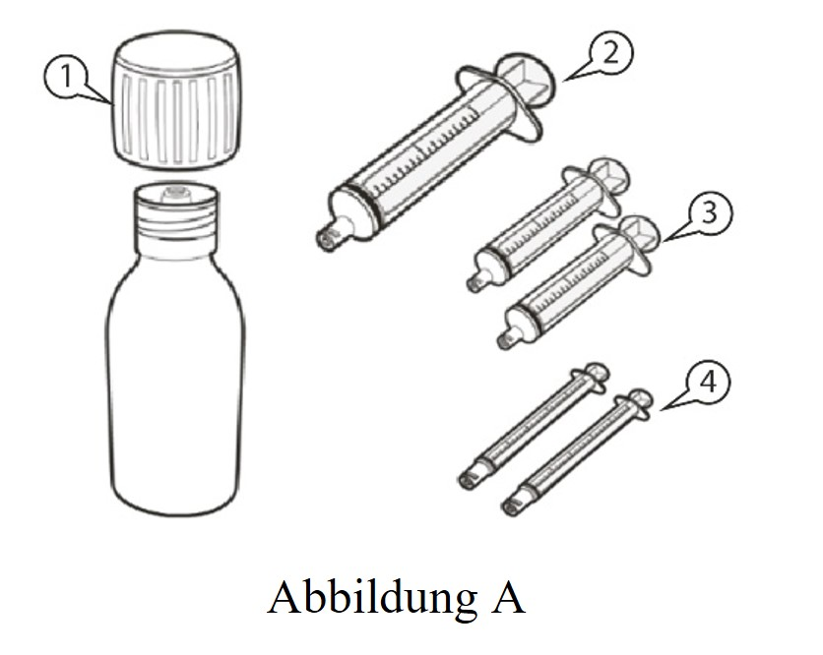

Wie ist Evrysdi aufzubewahren?

Weitere Informationen hierzu finden Sie in der Packungsbeilage, Abschnitt 5 „Wie ist Evrysdi aufzubewahren?“.

A) Aufziehen der Dosis
Wie Sie die richtige Applikationsspritze für Ihre Dosis Evrysdi auswählen

- Wenn Ihre tägliche Dosis Evrysdi zwischen 0,3 ml und 1 ml liegt, verwenden Sie eine 1-ml-Applikationsspritze (gelbes Etikett). | 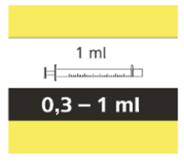
- Wenn Ihre tägliche Dosis Evrysdi zwischen 1 ml und 6 ml liegt, verwenden Sie eine 6-ml-Applikationsspritze (graues Etikett). | 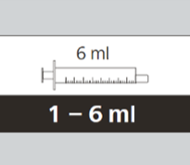
- Wenn Ihre tägliche Dosis Evrysdi mehr als 6 ml beträgt, verwenden Sie eine 12-ml-Applikationsspritze (braunes Etikett). | 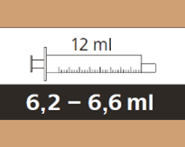
Fragen Sie Ihren Arzt oder Apotheker, ob Sie Ihre tägliche Dosis oder die Ihres Kindes auf die am nächsten liegende Markierung auf- oder abrunden sollen.

Wie Sie Ihre Dosis Evrysdi entnehmen

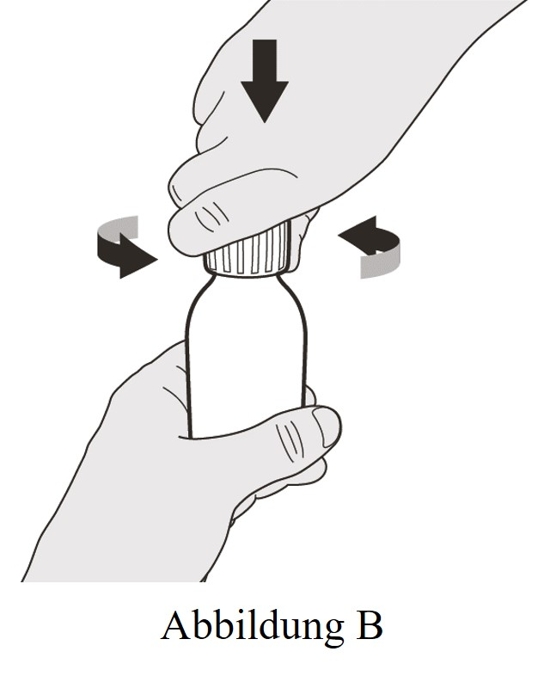 | Schritt A1  Nehmen Sie den Schraubdeckel ab, indem Sie ihn hineindrücken und dann nach links (gegen den Uhrzeigersinn) drehen (siehe Abbildung B). Werfen Sie den Schraubdeckel nicht weg.
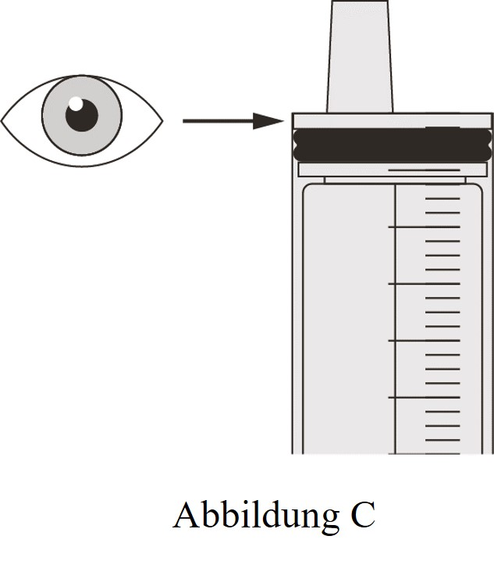 | Schritt A2  Drücken Sie den Kolben der Applikationsspritze bis zum Anschlag hinein, um die gesamte Luft aus der Spritze herauszudrücken (siehe Abbildung C).
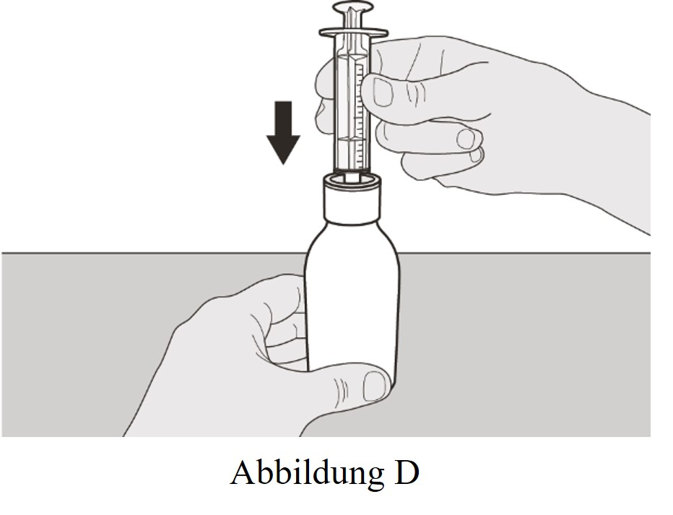 | Schritt A3  Halten Sie die Flasche aufrecht und führen Sie die Spitze der Spritze in den Flaschenadapter ein (siehe Abbildung D).
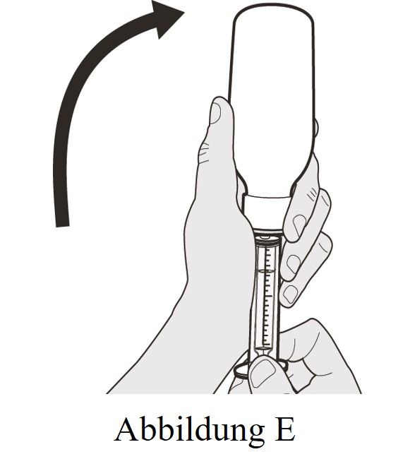 | Schritt A4  Drehen Sie die Flasche vorsichtig auf den Kopf. Die Spitze der Spritze muss dabei fest in den Flaschenadapter eingesetzt sein (siehe Abbildung E).
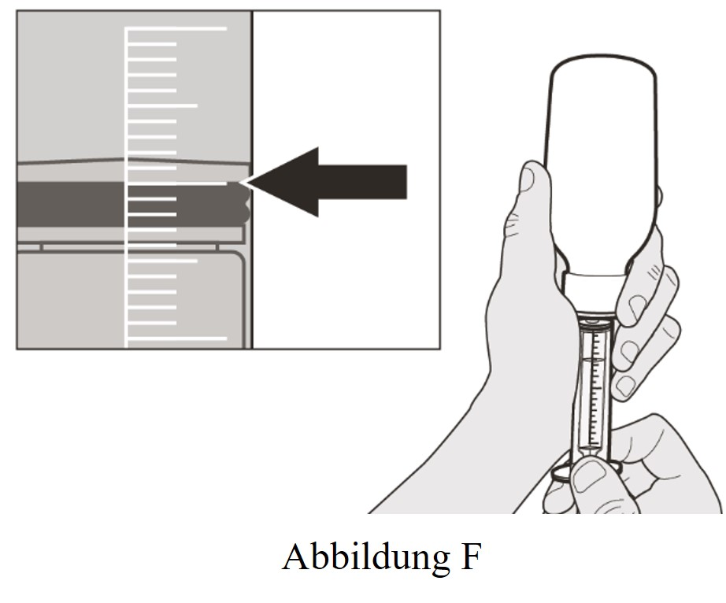 | Schritt A5  Ziehen Sie den Kolben langsam zurück, um Ihre Dosis Evrysdi aufzuziehen. Die Oberseite des schwarzen Kolbenstopfens muss auf der ml-Markierung der Spritze genau an Ihrer täglichen Dosis stehen (siehe Abbildung F).  Nachdem Sie die korrekte Dosis aufgezogen haben, halten Sie den Kolben in genau dieser Stellung, ohne ihn zu bewegen.
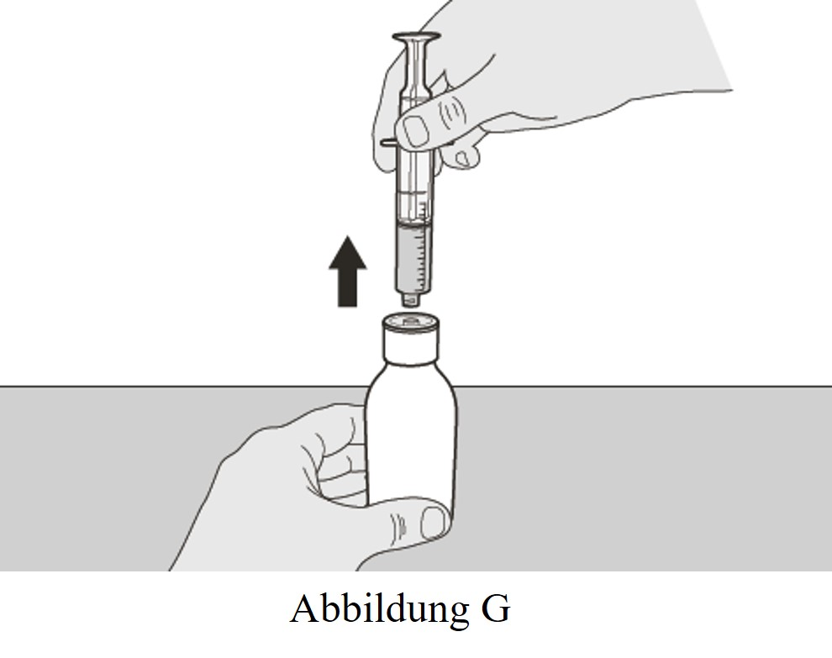 | Schritt A6  Halten Sie den Kolben weiterhin in genau dieser Stellung, ohne ihn zu bewegen. Halten Sie die Spritze weiterhin im Flaschenadapter und drehen Sie die Flasche in eine aufrechte Stellung. Stellen Sie die Flasche auf eine ebene Oberfläche. Entfernen Sie die Spritze aus dem Flaschenadapter, indem Sie die Spritze mit einer geraden, nach oben gerichteten Bewegung herausziehen (siehe Abbildung G).
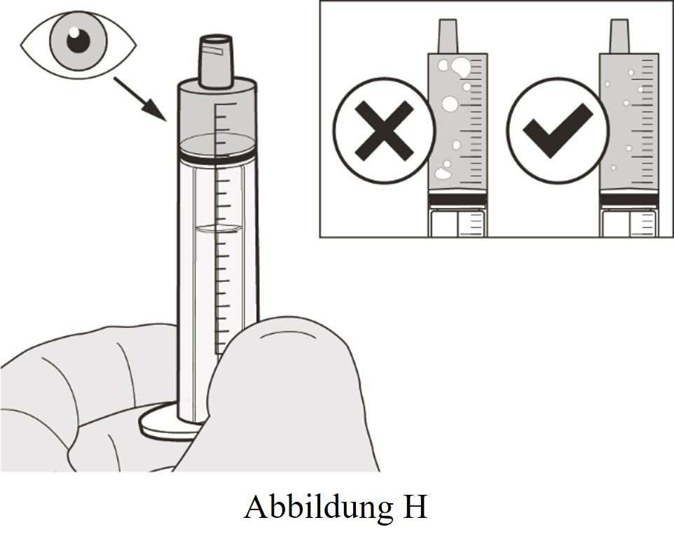 | Schritt A7  Halten Sie die Spritze so, dass die Spitze nach oben zeigt. Überprüfen Sie das Arzneimittel in der Spritze. Wenn sich große Luftblasen in der Spritze befinden (siehe Abbildung H) oder wenn Sie die falsche Dosis von Evrysdi aufgezogen haben, führen Sie die Spitze der Spritze fest in den Flaschenadapter ein. Drücken Sie den Kolben bis zum Anschlag in die Spritze hinein, sodass das Arzneimittel wieder zurück in die Flasche fließt und wiederholen Sie dann die Schritte A4 bis A7.  Nehmen oder verabreichen Sie Evrysdi sofort, nachdem das Arzneimittel in die Spritze aufgezogen wurde.  Wenn die Einnahme nicht innerhalb von 5 Minuten erfolgt, entsorgen Sie das Arzneimittel aus der Spritze und entnehmen Sie eine neue Dosis.
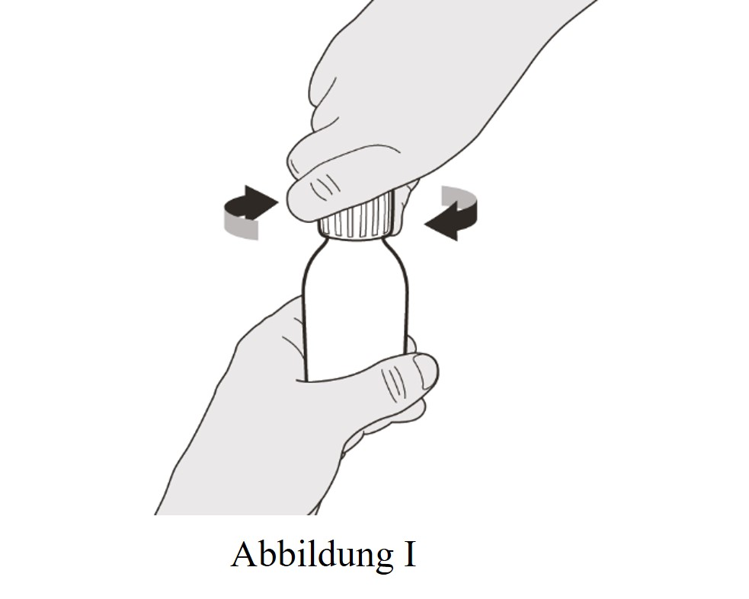 | Schritt A8  Setzen Sie den Schraubdeckel wieder auf die Flasche. Drehen Sie den Schraubdeckel nach rechts (im Uhrzeigersinn), um die Flasche fest zu verschließen (siehe Abbildung I). Entfernen Sie den Flaschenadapter nicht aus der Flasche.
Wenn Sie die Dosis Evrysdi einnehmen, befolgen Sie die Anweisungen unter „B) Wie eine Dosis Evrysdi eingenommen wird“.

Wenn Sie die Dosis Evrysdi über eine Gastrostomiesonde verabreichen, befolgen Sie die Anweisungen unter „C) Wie Sie eine Dosis Evrysdi über eine Gastrostomiesonde verabreichen (G-Sonde)“.

Wenn Sie die Dosis Evrysdi über eine Nasogastralsonde verabreichen, befolgen Sie die Anweisungen unter „D) Wie Sie eine Dosis Evrysdi über eine Nasogastralsonde verabreichen (NG-Sonde)“.

Die oralen Spritzen von Evrysdi sind speziell für die Kompatibilität mit dem ENFit®-System konzipiert. Wenn Ihre Ernährungssonde nicht ENFit®-kompatibel ist, benötigen Sie möglicherweise einen ENFit®-Übergangsadapter, um die Evrysdi Spritze mit Ihrer G- oder NG-Sonde zu verbinden.

B) Wie eine Dosis Evrysdi eingenommen wird
Sitzen Sie oder Ihr Kind aufrecht, wenn die Dosis Evrysdi eingenommen wird.

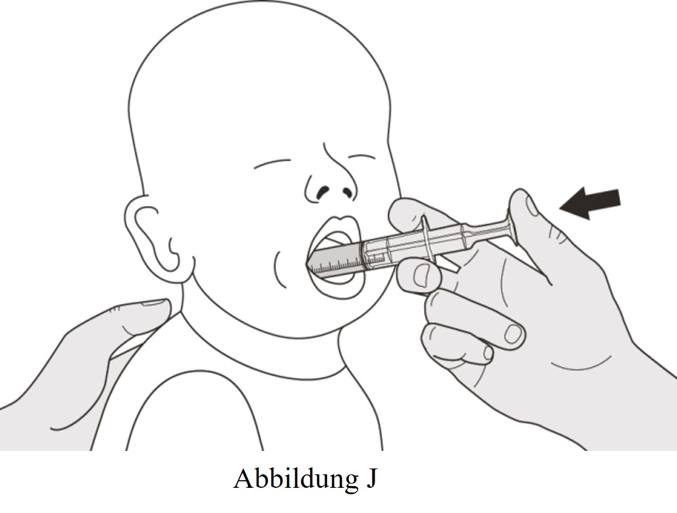 | Schritt B1  Führen Sie die Applikationsspritze in den Mund ein, sodass die Spitze an einer Wange anliegt.  Drücken Sie den Kolben langsam bis zum Anschlag hinein, um die gesamte Dosis Evrysdi zu verabreichen (siehe Abbildung J).  Wird Evrysdi in den hinteren Rachenraum oder zu schnell verabreicht, kann dies dazu führen, dass man sich verschluckt.
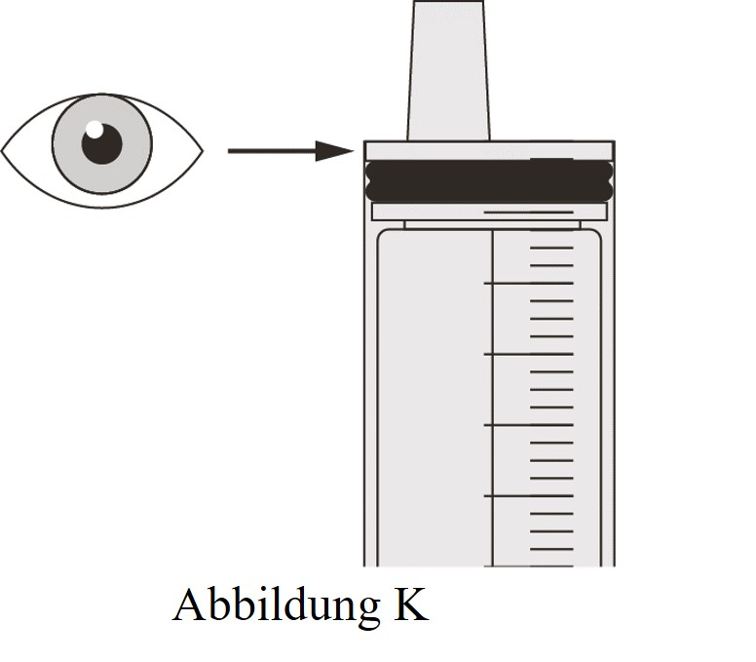 | Schritt B2  Kontrollieren Sie, dass sich kein Arzneimittel mehr in der Spritze befindet (siehe Abbildung K).
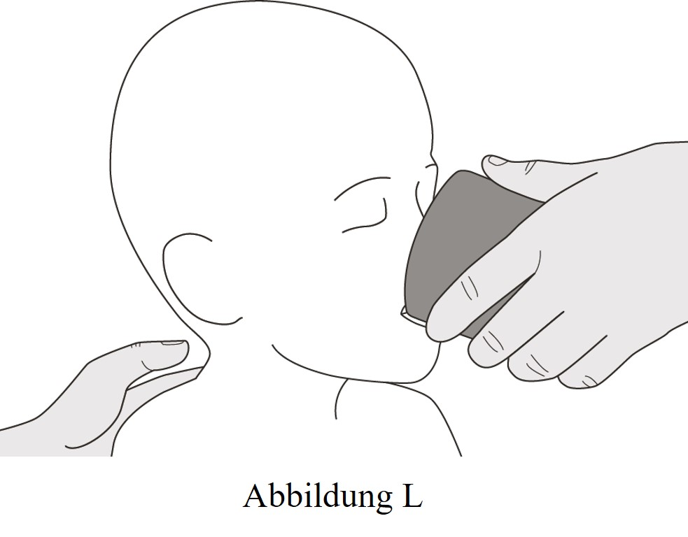 | Schritt B3  Direkt nach der Einnahme der Dosis Evrysdi sollte etwas Wasser getrunken werden (siehe Abbildung L).  Gehen Sie zu Schritt E, um die Spritze zu reinigen.

C) Wie Sie eine Dosis Evrysdi über eine Gastrostomiesonde verabreichen
Wenn Sie Evrysdi über eine Gastrostomiesonde verabreichen, lassen Sie sich vor der Gabe von Evrysdi von Ihrem Arzt oder dem medizinischen Fachpersonal zeigen, wie die Gastrostomiesonde überprüft wird.
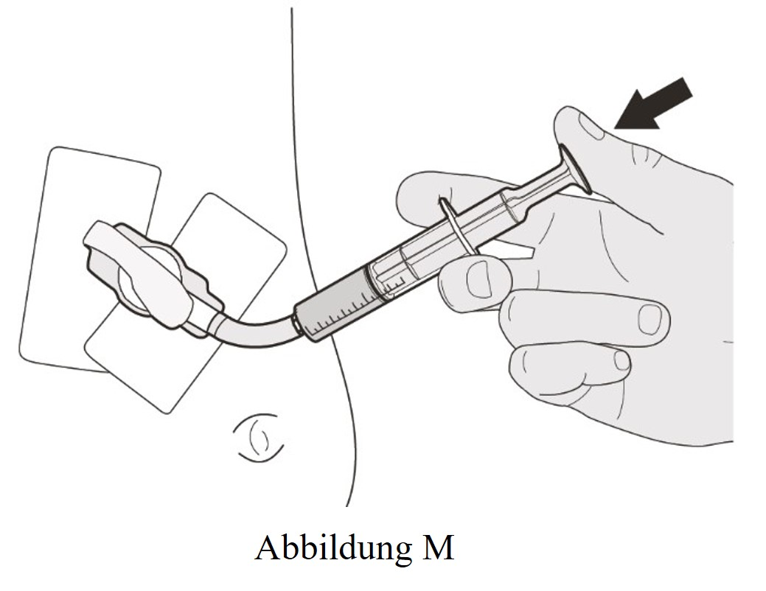 | Schritt C1  Setzen Sie die Spitze der Spritze in die Gastrostomiesonde ein. Drücken Sie den Kolben langsam bis zum Anschlag hinein, um die gesamte Dosis Evrysdi zu verabreichen (siehe Abbildung M).
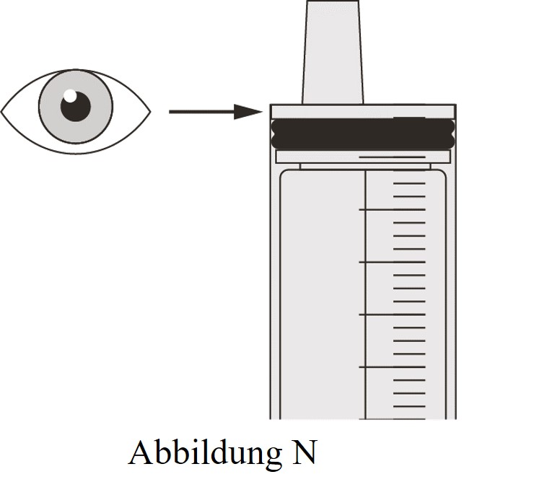 | Schritt C2  Kontrollieren Sie, dass sich kein Arzneimittel mehr in der Spritze befindet (siehe Abbildung N).
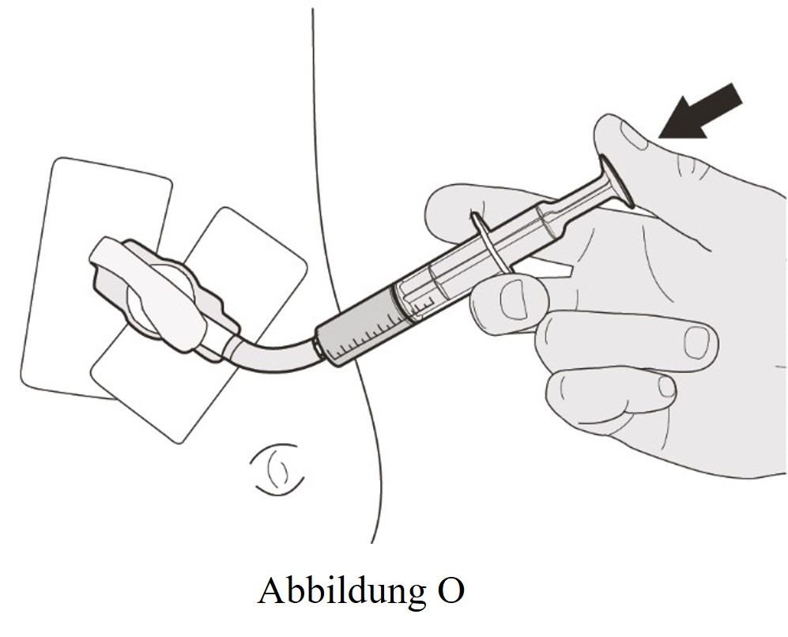 | Schritt C3  Spülen Sie die Gastrostomiesonde unmittelbar nach der Verabreichung der Dosis Evrysdi mit 10 - 20 ml Wasser (siehe Abbildung O).  Gehen Sie zu Schritt E, um die Spritze zu reinigen.

D) Wie Sie eine Dosis Evrysdi über eine Nasogastralsonde verabreichen
Wenn Sie Evrysdi über eine Nasogastralsonde verabreichen, lassen Sie sich vor der Gabe von Evrysdi von Ihrem Arzt oder dem medizinischen Fachpersonal zeigen, wie die Nasogastralsonde überprüft wird.
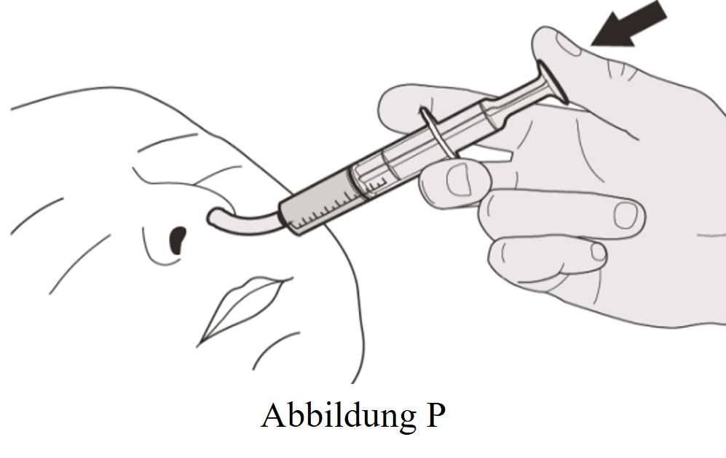 | Schritt D1  Führen Sie die Spitze der Spritze in die Nasogastralsonde ein. Drücken Sie den Kolben langsam bis zum Anschlag hinein, um die gesamte Dosis Evrysdi zu verabreichen (siehe Abbildung P).
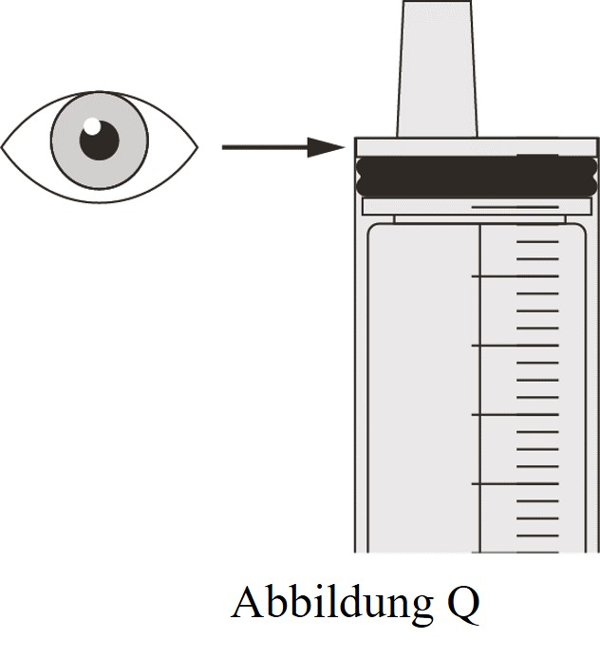 | Schritt D2  Kontrollieren Sie, dass sich kein Arzneimittel mehr in der Spritze befindet (siehe Abbildung Q).
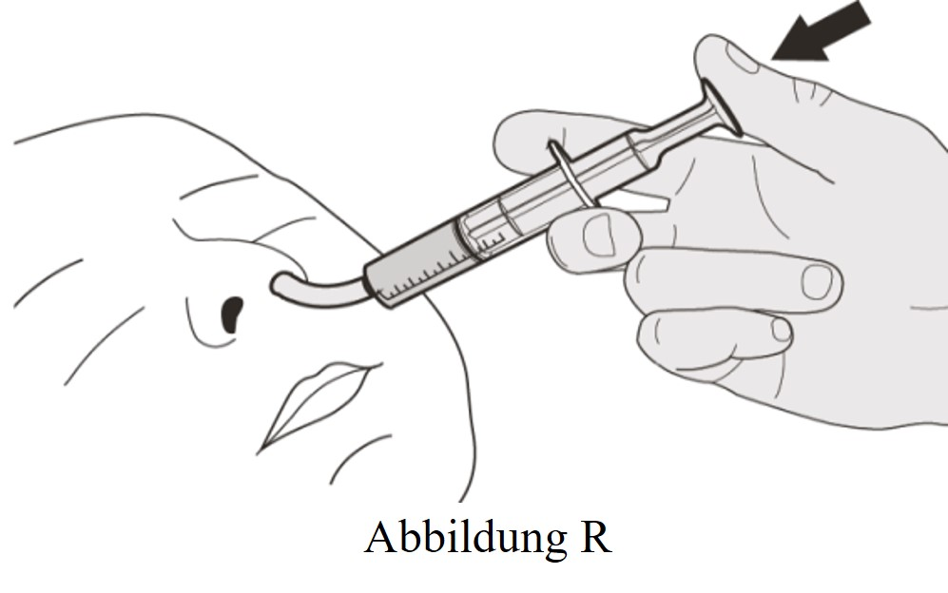 | Schritt D3  Spülen Sie die Nasogastralsonde unmittelbar nach der Verabreichung der Dosis Evrysdi mit 10 - 20 ml Wasser (siehe Abbildung R).  Gehen Sie zu Schritt E, um die Spritze zu reinigen.

E) Wie Sie die Applikationsspritze nach dem Gebrauch spülen
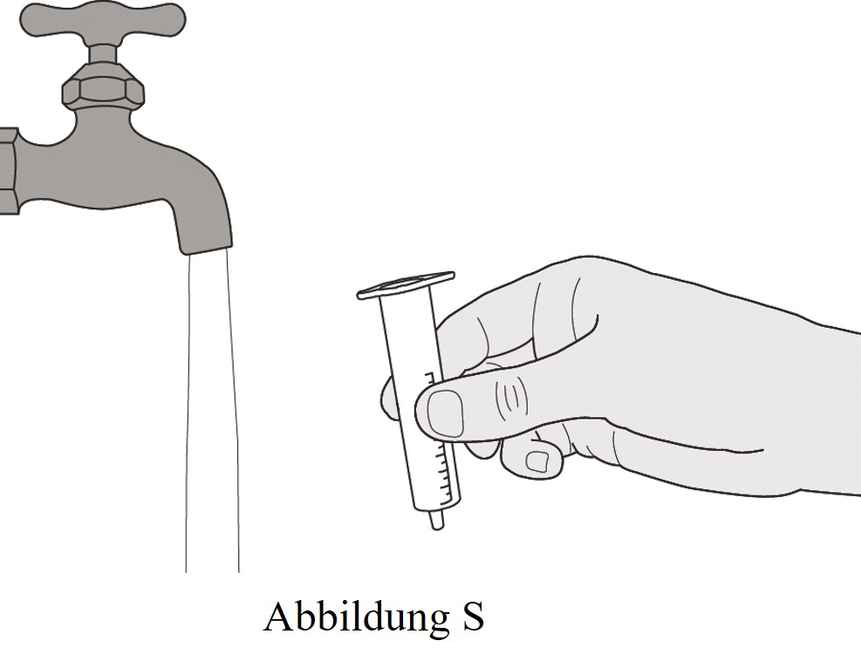 | Schritt E1  Entfernen Sie den Kolben aus der Spritze.  Spülen Sie den Zylinder der Spritze gründlich unter fließendem Wasser aus (siehe Abbildung S).
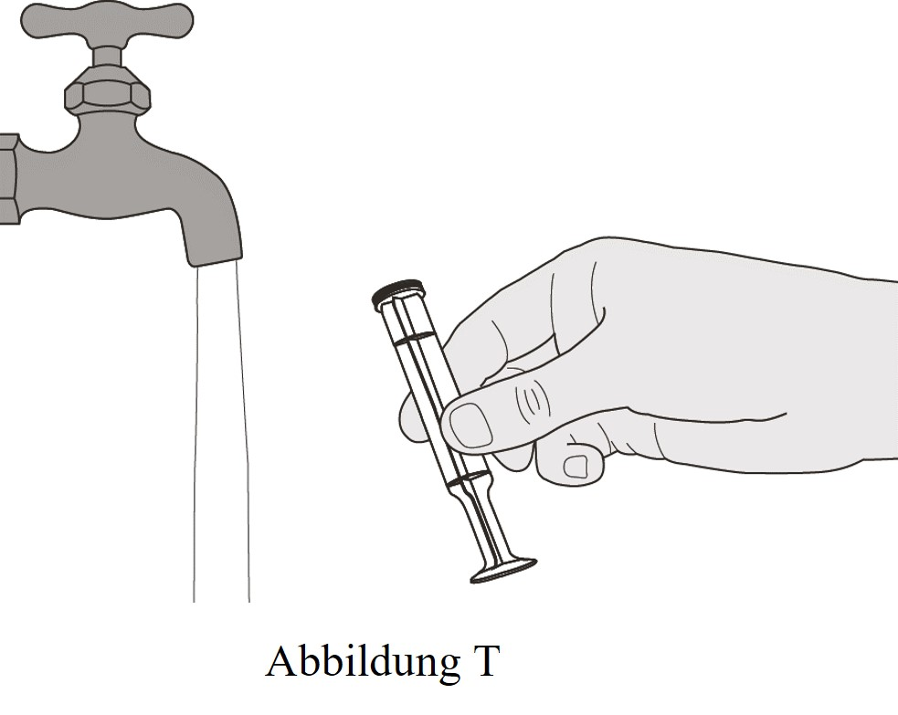 | Schritt E2  Spülen Sie den Kolben der Spritze gründlich unter fließendem Wasser ab (siehe Abbildung T).
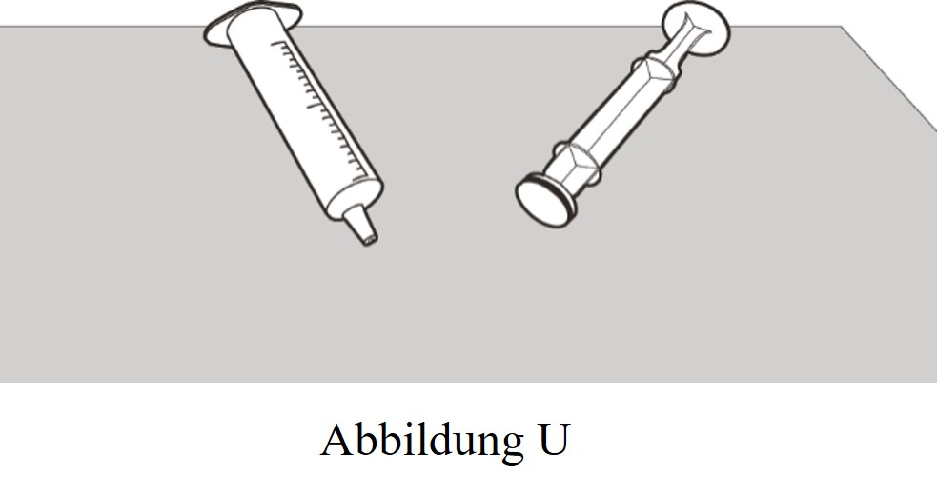 | Schritt E3  Kontrollieren Sie, dass Zylinder und Kolben der Spritze sauber sind.  Legen Sie Zylinder und Kolben der Spritze an einem sicheren Ort auf eine saubere Oberfläche zum Trocknen (siehe Abbildung U).  Waschen Sie sich die Hände.  Setzen Sie den Kolben nach dem Trocknen wieder in den Zylinder der Spritze ein und bewahren Sie die Spritze zusammen mit dem Arzneimittel auf.

Anleitung zur Rekonstitution
Evrysdi 0,75 mg/ml
Pulver zur Herstellung einer Lösung zum Einnehmen
Risdiplam

Anleitung zur Rekonstitution
(NUR FÜR MEDIZINISCHES FACHPERSONAL [Z. B. APOTHEKER])

Jeder Umkarton Evrysdi enthält  (siehe Abbildung A):  - 1 Schraubdeckel  - 1 Flasche Evrysdi  - Eine 12-ml-Applikationsspritze für Zubereitungen zum Einnehmen (einzeln verpackt)  - Zwei 6-ml-Applikationsspritzen für Zubereitungen zum Einnehmen (einzeln verpackt)  - Zwei 1-ml-Applikationsspritzen für Zubereitungen zum Einnehmen (einzeln verpackt)  - 1 Flaschenadapter zum Eindrücken  - 1 Packungsbeilage (nicht abgebildet)  - 1 Anleitung zur Rekonstitution (nicht abgebildet)  - 1 Broschüre „Hinweise zur Anwendung“ (nicht abgebildet) | 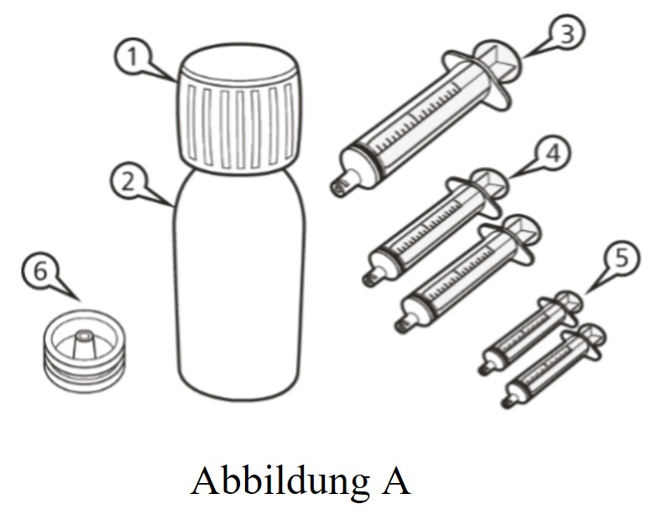
Wichtige Informationen zu Evrysdi
- Vermeiden Sie das Einatmen von Evrysdi Pulver.
- Benutzen Sie Handschuhe.
- Verwenden Sie das Pulver nicht, wenn das Haltbarkeitsdatum abgelaufen ist. Das Haltbarkeitsdatum des Pulvers ist auf dem Etikett der Flasche aufgedruckt.
- Verwenden Sie die rekonstituierte Lösung nicht, wenn das Haltbarkeitsdatum der Lösung zum Einnehmen das ursprüngliche Haltbarkeitsdatum des Pulvers überschreitet.
- Vermeiden Sie Hautkontakt mit dem Arzneimittel. Wenn das Arzneimittel mit Ihrer Haut in Berührung kommt, waschen Sie die betroffene Stelle mit Wasser und Seife.
- Verwenden Sie das Arzneimittel nicht, wenn mitgelieferte Materialien beschädigt sind oder fehlen.
- Verwenden Sie zur Rekonstitution des Arzneimittels gereinigtes Wasser oder Wasser für Injektionszwecke.
- Fügen Sie keine anderen Applikationsspritzen für Zubereitungen zum Einnehmen hinzu als die in der Packung mitgelieferten.

Wie ist Evrysdi aufzubewahren?
- Bewahren Sie das Pulver (nicht rekonstituiertes Arzneimittel) bei Raumtemperatur (< 25 °C) im Umkarton auf. Die Flasche fest verschlossen halten, um den Inhalt vor Feuchtigkeit zu schützen.
- Bewahren Sie die Lösung (das rekonstituierte Arzneimittel) im Kühlschrank bei 2 °C – 8 °C aufrechtstehend im Umkarton auf.
- Bewahren Sie die Lösung zum Einnehmen in der Original-Flasche auf und lagern Sie die Flasche immer aufrecht mit fest verschlossenem Schraubdeckel.

Rekonstitution
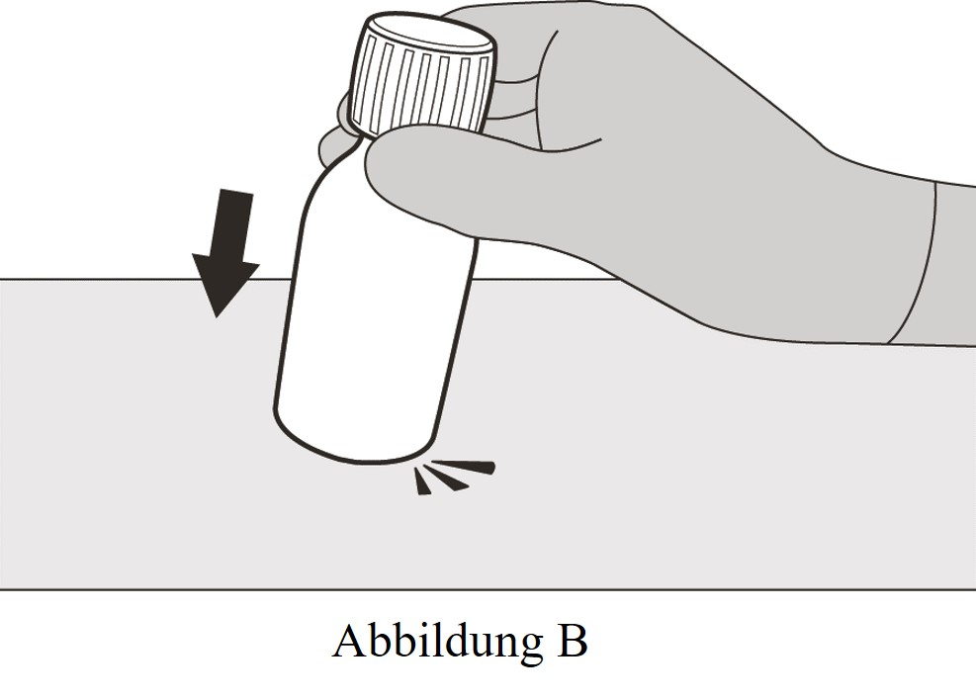 | Schritt 1  Klopfen Sie vorsichtig gegen den Flaschenboden, um das Pulver zu lösen (siehe Abbildung B).
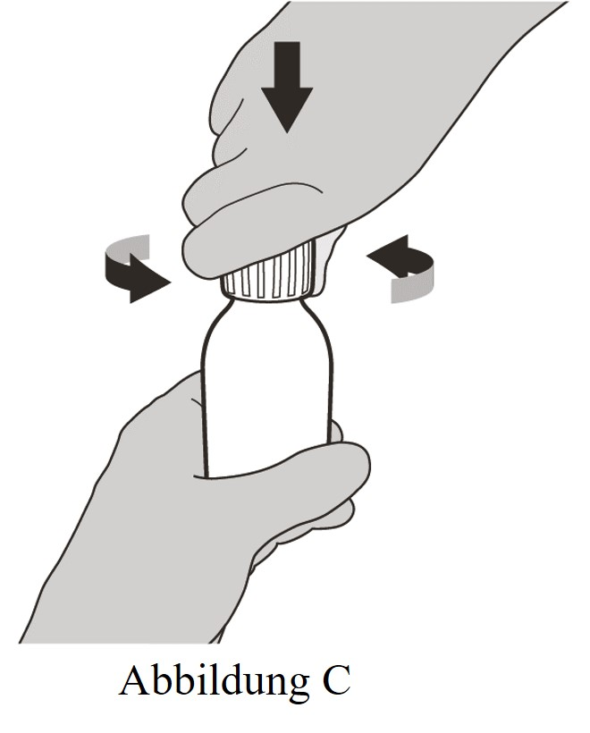 | Schritt 2  Nehmen Sie den Schraubdeckel ab, indem Sie ihn nach unten drücken und dann nach links (gegen den Uhrzeigersinn) drehen (siehe Abbildung C). Werfen Sie den Schraubdeckel nicht weg.
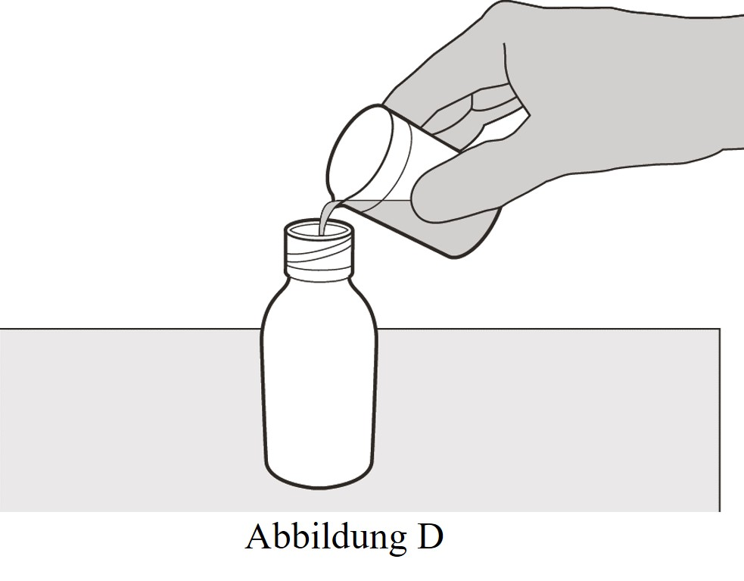 | Schritt 3  Füllen Sie vorsichtig 79 ml gereinigtes Wasser oder Wasser für Injektionszwecke in die Arzneimittelflasche (siehe Abbildung D).
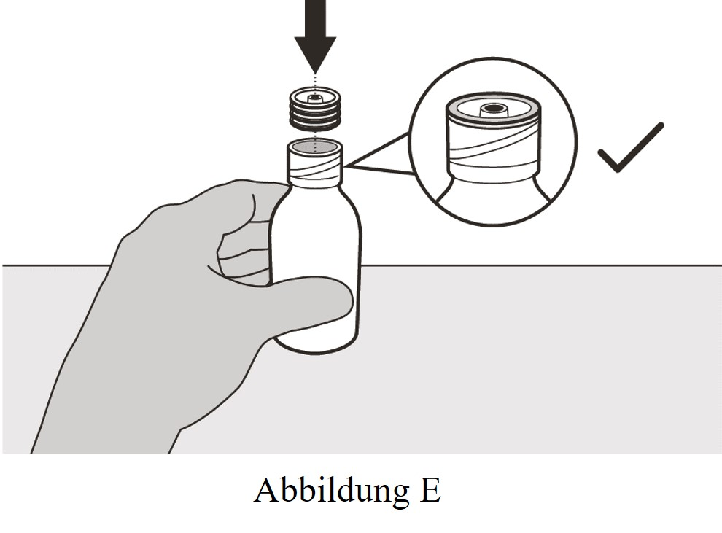 | Schritt 4  Halten Sie die Arzneimittelflasche mit einer Hand auf einer ebenen Oberfläche fest.  Setzen Sie den Flaschenadapter in die Öffnung ein, indem Sie ihn mit der anderen Hand hineindrücken. Achten Sie darauf, dass der Adapter vollständig in die Flasche eingedrückt ist (siehe Abbildung E).
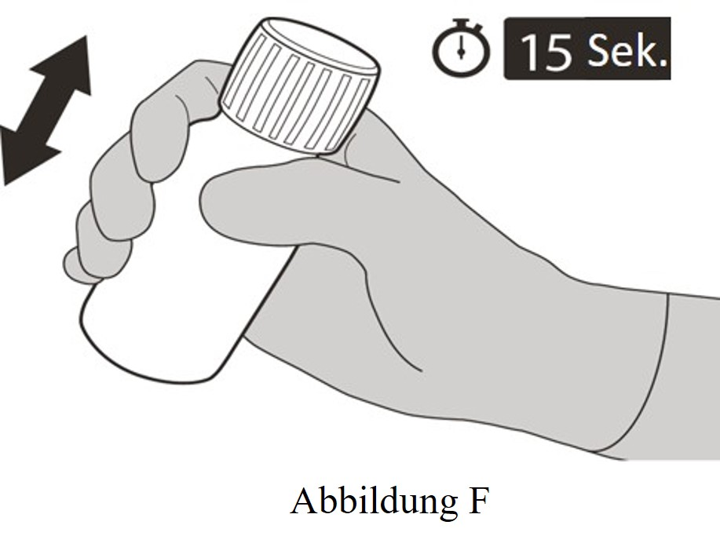 | Schritt 5  Setzen Sie den Schraubdeckel wieder auf die Flasche. Drehen Sie den Schraubdeckel nach rechts (im Uhrzeigersinn), um die Flasche zu verschließen.  Stellen Sie sicher, dass die Flasche vollständig geschlossen ist und schütteln Sie sie dann kräftig 15 Sekunden lang (siehe Abbildung F).  Warten Sie 10 Minuten. Die Lösung sollte nun klar sein.  Schütteln Sie die Flasche danach erneut kräftig 15 Sekunden lang.
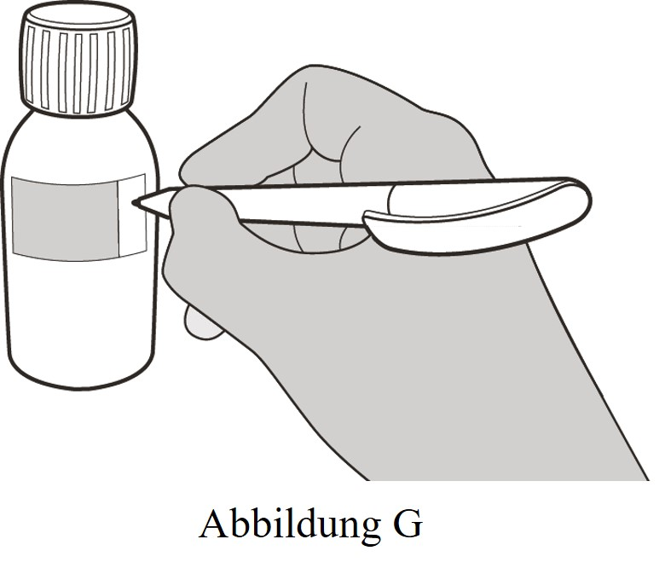 | Schritt 6  Berechnen Sie das Haltbarkeitsdatum der Lösung zum Einnehmen so, dass dieses 64 Tage nach der Rekonstitution liegt (Hinweis: Der Tag der Rekonstitution wird als Tag 0 gezählt. Wenn die Rekonstitution z. B. am 1. April erfolgt, dann ist das Haltbarkeitsdatum der Lösung zum Einnehmen der 4. Juni).  Schreiben Sie das Haltbarkeitsdatum der Lösung zum Einnehmen auf das Flaschenetikett (siehe Abbildung G) und den Umkarton.  Stellen Sie die Flasche wieder zurück in den Originalkarton mit den Spritzen (einzeln verpackt), der Packungsbeilage und der Broschüre „Hinweise zur Anwendung“. Bewahren Sie den Umkarton im Kühlschrank auf (2 °C – 8 °C).

Gebrauchsinformation: Information für Patienten

Evrysdi 5 mg Filmtabletten
Risdiplam

Lesen Sie die gesamte Packungsbeilage sorgfältig durch, bevor Sie mit der Einnahme dieses Arzneimittels beginnen, denn sie enthält wichtige Informationen.

- Heben Sie die Packungsbeilage auf. Vielleicht möchten Sie diese später nochmals lesen.
- Wenn Sie weitere Fragen haben, wenden Sie sich an Ihren Arzt oder Apotheker.
- Dieses Arzneimittel wurde Ihnen oder Ihrem Kind persönlich verschrieben. Geben Sie es nicht an Dritte weiter. Es kann anderen Menschen schaden, auch wenn diese die gleichen Beschwerden haben wie Sie.
- Wenn Sie oder Ihr Kind Nebenwirkungen bemerken, wenden Sie sich an Ihren Arzt, Apotheker oder das medizinische Fachpersonal. Dies gilt auch für Nebenwirkungen, die nicht in dieser Packungsbeilage angegeben sind. Siehe Abschnitt 4.
- Die Informationen in dieser Packungsbeilage sind für Sie, Ihre Betreuungsperson oder Ihr Kind bestimmt. In der Packungsbeilage wird aber nur die Anrede „Sie“ verwendet.

Was in dieser Packungsbeilage steht

- Was ist Evrysdi und wofür wird es angewendet?
- Was sollten Sie vor der Einnahme von Evrysdi beachten?
- Wie ist Evrysdi einzunehmen?
- Welche Nebenwirkungen sind möglich?
- Wie ist Evrysdi aufzubewahren?
- Inhalt der Packung und weitere Informationen

1. Was ist Evrysdi und wofür wird es angewendet?

Evrysdi enthält den Wirkstoff Risdiplam. Dieser gehört zu einer Gruppe von Arzneimitteln, die als „prä-mRNA-Splicing-Modifikatoren“ bezeichnet werden.

Evrysdi wird zur Behandlung der spinalen Muskelatrophie (SMA) bei Erwachsenen und Kindern angewendet.

- Die SMA ist eine Krankheit, die familiär gehäuft auftritt – eine Erbkrankheit.
- Sie entsteht, wenn im Körper ein Mangel an einem Protein mit dem Namen „Survival-Motor-Neuron“ (SMN) herrscht.

Ein Mangel an SMN-Protein kann einen Verlust von Motoneuronen verursachen. Motoneurone sind Nervenzellen, die Muskeln steuern.
- Die Folge sind Muskelschwäche und Muskelschwund.
- Dies kann alltägliche Bewegungen wie die Kontrolle von Kopf und Hals, Sitzen, Krabbeln und Gehen erschweren.
- Auch die Atem- und die Schluckmuskulatur können schwächer werden.

Wie wirkt Evrysdi?

Evrysdi wirkt, indem es den Körper dabei unterstützt, mehr SMN-Protein herzustellen.
- Das bedeutet, dass weniger Motoneurone verloren gehen – dadurch kann sich die Funktionsfähigkeit der Muskeln bei Patienten mit SMA verbessern.

Bei Säuglingen mit SMA Typ 1 kann Evrysdi:
- die Lebenserwartung erhöhen
- die Notwendigkeit von künstlicher Beatmung verringern
- die Fähigkeit erhalten, über den Mund gefüttert zu werden.

Bei Kindern (Kleinkindern bis Jugendlichen) und Erwachsenen mit SMA Typ 2 und 3 kann Evrysdi:
- eine Verschlechterung der Muskelkontrolle verhindern
- die Muskelkontrolle verbessern.

2. Was sollten Sie vor der Einnahme von Evrysdi beachten?

Evrysdi darf nicht eingenommen werden,

- wenn Sie allergisch gegen Risdiplam oder einen der in Abschnitt 6. genannten sonstigen Bestandteile dieses Arzneimittels sind.

Wenn Sie sich nicht sicher sind, sprechen Sie mit Ihrem Arzt, Apotheker oder dem medizinischen Fachpersonal, bevor Sie Evrysdi einnehmen.

Warnhinweise und Vorsichtsmaßnahmen

Bitte sprechen Sie mit Ihrem Arzt, Apotheker oder dem medizinischen Fachpersonal, bevor Sie Evrysdi einnehmen.

Die Behandlung mit Evrysdi kann Ihrem ungeborenen Baby schaden oder die männliche Fortpflanzungsfähigkeit beeinträchtigen. Weitere Informationen siehe „Schwangerschaft“, „Verhütung“ und „männliche Fortpflanzungsfähigkeit“.

Einnahme von Evrysdi zusammen mit anderen Arzneimitteln

Informieren Sie Ihren Arzt, Apotheker oder das medizinische Fachpersonal, wenn Sie andere Arzneimittel einnehmen, kürzlich andere Arzneimittel eingenommen haben oder beabsichtigen, andere Arzneimittel einzunehmen.

Insbesondere müssen Sie Ihren Arzt, Ihren Apotheker oder das medizinische Fachpersonal informieren, wenn Sie eines der folgenden Arzneimittel einnehmen oder jemals eingenommen haben:
- Metformin – ein Arzneimittel zur Behandlung von Typ‑2-Diabetes
- Arzneimittel zur Behandlung der SMA

Schwangerschaft

Bevor Sie die Behandlung mit diesem Arzneimittel beginnen, sollte Ihr Arzt einen Schwangerschaftstest durchführen, da Evrysdi Ihrem ungeborenen Baby schaden kann.
- Nehmen Sie dieses Arzneimittel nicht ein, wenn Sie schwanger sind.
- Vermeiden Sie eine Schwangerschaft:
- während Ihrer Behandlung mit Evrysdi und
- für die Dauer eines Monats nach dem Ende der Behandlung.

Wenn Sie während der Behandlung schwanger werden, teilen Sie dies umgehend Ihrem Arzt mit. Sie und Ihr Arzt werden entscheiden, was für Sie und Ihr ungeborenes Baby das Beste ist.

Verhütung

Bei Frauen

Sie müssen eine hoch zuverlässige Verhütungsmethode anwenden:
- während Sie dieses Arzneimittel einnehmen und
- für die Dauer eines Monats nach dem Ende der Behandlung.

Sprechen Sie mit Ihrem Arzt über hoch zuverlässige Verhütungsmethoden, die Sie und Ihr Partner anwenden können.

Bei Männern

Wenn Ihre Partnerin schwanger werden kann, müssen Sie eine Schwangerschaft vermeiden.
Verwenden Sie Kondome:
- während Sie dieses Arzneimittel einnehmen und
- für die Dauer von 4 Monaten nach dem Ende der Behandlung.

Sprechen Sie mit Ihrem Arzt über hoch zuverlässige Verhütungsmethoden, die Sie und Ihre Partnerin anwenden können.

Stillzeit

Stillen Sie nicht, solange Sie dieses Arzneimittel einnehmen. Dieses Arzneimittel kann in die Muttermilch übergehen und Ihrem Baby schaden.

Besprechen Sie mit Ihrem Arzt, ob Sie das Stillen unterbrechen oder auf die Einnahme von Evrysdi verzichten sollten.

Männliche Fortpflanzungsfähigkeit

Evrysdi kann während Ihrer Behandlung und für die Dauer von bis zu 4 Monaten nach der letzten Einnahme die männliche Fortpflanzungsfähigkeit verringern.
- Wenn Sie beabsichtigen, ein Kind zu zeugen, fragen Sie Ihren Arzt um Rat.
- Spenden Sie während Ihrer Behandlung mit diesem Arzneimittel und für die Dauer von 4 Monaten nach der letzten Einnahme keinen Samen.

Verkehrstüchtigkeit und Fähigkeit zum Bedienen von Maschinen

Es ist unwahrscheinlich, dass dieses Arzneimittel Ihre Verkehrstüchtigkeit oder die Fähigkeit zum Bedienen von Maschinen beeinträchtigt.

Evrysdi enthält Natrium

Evrysdi enthält eine kleine Menge Natrium (Salz), und zwar weniger als 1 mmol (23 mg). Das heißt es ist nahezu „natriumfrei“ und kann von Personen eingenommen werden, die eine natriumarme Diät einhalten.

3. Wie ist Evrysdi einzunehmen?

Nehmen Sie dieses Arzneimittel immer genau nach Absprache mit Ihrem Arzt oder Apotheker ein. Fragen Sie bei Ihrem Arzt oder Apotheker nach, wenn Sie sich nicht sicher sind.

Sie werden Blisterpackungen mit Evrysdi Filmtabletten erhalten, die in dieser Packungsbeilage als „Tabletten“ bezeichnet werden. Dieses Arzneimittel ist auch als Lösung zum Einnehmen erhältlich. Ihr Arzt wird Ihnen helfen, die für Sie geeignete Form zu wählen.

Wie viel Evrysdi ist einzunehmen?

Wenn Sie Evrysdi Filmtabletten erhalten, beträgt die Dosis 5 mg (eine Tablette) einmal täglich.

Sie müssen Ihre tägliche Dosis nach Anweisung Ihres Arztes einnehmen.
- Ändern Sie die Dosis nicht, ohne mit Ihrem Arzt zu sprechen.

Wie und wann ist Evrysdi einzunehmen?

Lesen Sie die „Hinweise zur Anwendung“ am Ende dieser Packungsbeilage. Befolgen Sie die Anweisungen sorgfältig. Diese erklären genau, wie eine Mischung mit Evrysdi hergestellt und eingenommen wird.

Nehmen Sie Evrysdi wie folgt ein:
- einmal täglich immer ungefähr zur gleichen Uhrzeit. Das hilft Ihnen, daran zu denken, wann Sie Ihr Arzneimittel einnehmen müssen.
- mit oder ohne Nahrung.

Ihr Arzt wird Sie über zwei Möglichkeiten informieren, Evrysdi Filmtabletten einzunehmen:
- Nehmen Sie Evrysdi über den Mund ein. Schlucken Sie jede Tablette als Ganzes mit etwas Wasser.
- Zerteilen, zerkleinern oder zerkauen Sie die Tabletten nicht.
Oder
- Nehmen Sie Evrysdi nach dem Auflösen in einer kleinen Menge zimmerwarmem Wasser ein.
- Vermischen Sie Evrysdi nicht mit anderen Flüssigkeiten als Wasser.
- Nehmen Sie die Evrysdi Tablette unmittelbar nach dem Auflösen in Wasser ein. Wird die Tablette nicht innerhalb von 10 Minuten nach der Zugabe des Wassers eingenommen, muss die Mischung entsorgt und eine neue Dosis zubereitet werden.
- Die Mischung mit der Evrysdi Tablette darf nicht dem Sonnenlicht ausgesetzt werden.
- Die Mischung mit der Evrysdi Tablette darf nicht auf die Haut oder in die Augen gelangen. Wenn Evrysdi mit Ihrer Haut in Berührung kommt, waschen Sie die betroffene Stelle mit Wasser und Seife. Wenn Evrysdi in die Augen gelangt, spülen Sie die Augen mit Wasser.
- Verabreichen Sie die Mischung mit der Tablette nicht über eine Ernährungssonde.

Wie lange ist Evrysdi einzunehmen?

Ihr Arzt teilt Ihnen mit, wie lange Sie Evrysdi einnehmen müssen. Brechen Sie die Behandlung mit Evrysdi nicht ab, es sei denn, Ihr Arzt weist Sie dazu an.

Wenn Sie eine größere Menge von Evrysdi eingenommen haben, als Sie sollten

Wenn Sie eine größere Menge von Evrysdi eingenommen haben, als Sie sollten, sprechen Sie sofort mit einem Arzt oder begeben Sie sich sofort in ein Krankenhaus.
- Nehmen Sie die Arzneimittelpackung und diese Packungsbeilage mit.

Wenn Sie die Einnahme von Evrysdi vergessen haben oder wenn Sie nach einer Dosis erbrechen

Wenn Sie die Einnahme einer Dosis vergessen haben:
- Wenn seit dem üblichen Einnahmezeitpunkt von Evrysdi weniger als 6 Stunden vergangen sind, holen Sie die vergessene Einnahme so früh wie möglich nach, sobald Sie sich daran erinnern.
- Wenn seit dem üblichen Einnahmezeitpunkt von Evrysdi mehr als 6 Stunden vergangen sind, überspringen Sie die vergessene Einnahme und nehmen Sie Evrysdi das nächste Mal wieder zur üblichen Zeit ein. Nehmen Sie nicht die doppelte Menge ein, wenn Sie die vorherige Einnahme vergessen haben.
Wenn Sie nach der Einnahme von Evrysdi erbrechen:
- Nehmen Sie keine zusätzliche Dosis ein. Nehmen Sie stattdessen die nächste Dosis am nächsten Tag zur üblichen Zeit ein.

Wenn Sie Evrysdi verschütten

Wenn Sie eine Mischung mit einer Evrysdi Tablette verschüttet haben, trocknen Sie den Bereich mit einem trockenen Papiertuch und reinigen Sie ihn dann mit Wasser und Seife. Werfen Sie das Papiertuch in den Abfall und waschen Sie Ihre Hände gründlich mit Wasser und Seife.

Wenn Sie weitere Fragen zur Anwendung dieses Arzneimittels haben, wenden Sie sich an Ihren Arzt oder Apotheker oder das medizinische Fachpersonal.

4. Welche Nebenwirkungen sind möglich?

Wie alle Arzneimittel kann auch dieses Arzneimittel Nebenwirkungen haben, die aber nicht bei jedem auftreten müssen.

Sehr häufig: kann mehr als 1 von 10 Behandelten betreffen
- Durchfall
- Ausschlag
- Kopfschmerzen
- Fieber

Häufig: kann bis zu 1 von 10 Behandelten betreffen
- Unwohlsein (Übelkeit)
- Wunde Stellen im Mund
- Blasenentzündung
- Gelenkschmerzen

Nicht bekannt: Es ist nicht bekannt, wie häufig diese Nebenwirkungen auftreten
- Entzündung kleiner Blutgefäße hauptsächlich der Haut (kutane Vaskulitis)

Meldung von Nebenwirkungen

Wenn Sie Nebenwirkungen bemerken, wenden Sie sich an Ihren Arzt oder Apotheker oder das medizinische Fachpersonal. Dies gilt auch für Nebenwirkungen, die nicht in dieser Packungsbeilage angegeben sind. Sie können Nebenwirkungen auch direkt über das in Anhang V aufgeführte nationale Meldesystem anzeigen. Indem Sie Nebenwirkungen melden, können Sie dazu beitragen, dass mehr Informationen über die Sicherheit dieses Arzneimittels zur Verfügung gestellt werden.

5. Wie ist Evrysdi aufzubewahren?

- Bewahren Sie dieses Arzneimittel für Kinder unzugänglich auf.
- Für dieses Arzneimittel sind bezüglich der Temperatur keine besonderen Lagerungsbedingungen erforderlich.
- In der Originalverpackung aufbewahren, um den Inhalt vor Feuchtigkeit zu schützen.

Sie dürfen dieses Arzneimittel nach dem auf dem Umkarton nach „verwendbar bis” und dem auf der Blisterpackung nach „EXP” angegebenen Verfalldatum nicht mehr verwenden. Das Verfalldatum bezieht sich auf den letzten Tag des angegebenen Monats.

Entsorgen Sie Arzneimittel nicht im Abwasser oder Haushaltsabfall. Fragen Sie Ihren Apotheker, wie das Arzneimittel zu entsorgen ist, wenn Sie es nicht mehr verwenden. Sie tragen damit zum Schutz der Umwelt bei.

6. Inhalt der Packung und weitere Informationen

Was Evrysdi enthält

- Der Wirkstoff in der Filmtablette ist Risdiplam.
- Jede Filmtablette enthält 5 mg Risdiplam.
- Die sonstigen Bestandteile sind Weinsäure (E 334), Mannitol (E 421), mikrokristalline Cellulose, hochdisperses Siliciumdioxid (E 551), Crospovidon, Erdbeer-Aroma [natürliche(r) Aromastoff(e), Aromaextrakt(e), Maltodextrin aus Mais, modifizierte Wachsmaisstärke (E 1450)] und Natriumstearylfumarat, Polyvinylalkohol, Titandioxid (E 171), Macrogol 3350 (E 1521), Talkum (E 553b) und Eisen(Ⅲ)-hydroxid-oxid (E 172).

Wie Evrysdi aussieht und Inhalt der Packung

- Evrysdi Tabletten sind blassgelbe, runde, gewölbte Filmtabletten mit der Prägung „EVR“ auf einer Seite.
- Evrysdi ist erhältlich in Packungen mit 28 x 1 Filmtabletten. Jede Packung enthält 4 perforierte Einzeldosis-Blisterpackungen aus Aluminium mit jeweils 7 Tabletten.
- Die Blisterstreifen sind jeweils mit Abkürzungen der Tagesbezeichnungen versehen, um an die tägliche Einnahme zu erinnern:

Mo Di Mi Do Fr Sa So

Pharmazeutischer Unternehmer

Roche Registration GmbH
Emil-Barell-Straße 1
79639 Grenzach-Wyhlen
Deutschland

Hersteller

Roche Pharma AG
Emil-Barell-Straße 1
79639 Grenzach-Wyhlen
Deutschland

Falls Sie weitere Informationen über das Arzneimittel wünschen, setzen Sie sich bitte mit dem örtlichen Vertreter des pharmazeutischen Unternehmers in Verbindung.

België/Belgique/Belgien,  Luxembourg/Luxemburg  N.V. Roche S.A.  België/Belgique/Belgien  Tél/Tel: +32 (0) 2 525 82 11 | Latvija  Roche Latvija SIA  Tel: +371 - 6 7039831
България  Рош България ЕООД  Тел: +359 2 474 5444 | Lietuva  UAB “Roche Lietuva”  Tel: +370 5 2546799
Česká republika  Roche s. r. o.  Tel: +420 - 2 20382111 | Magyarország  Roche (Magyarország) Kft.  Tel: +36 1 279 4500
Danmark  Roche Pharmaceuticals A/S  Tlf: +45 - 36 39 99 99 | Nederland  Roche Nederland B.V.  Tel: +31 (0) 348 438050
Deutschland  Roche Pharma AG  Tel: +49 (0) 7624 140 | Norge  Roche Norge AS  Tlf: +47 - 22 78 90 00
Eesti  Roche Eesti OÜ  Tel: + 372 - 6 177 380 | Österreich  Roche Austria GmbH  Tel: +43 (0) 1 27739
Ελλάδα, Κύπρος  Roche (Hellas) A.E.  Ελλάδα  Τηλ: +30 210 61 66 100 | Polska  Polska Sp.z o.o.  Tel: +48 - 22 345 18 88
España  Roche Farma S.A.  Tel: +34 - 91 324 81 00 | Portugal  Roche Farmacêutica Química, Lda  Tel: +351 - 21 425 70 00
France  Roche  Tél: +33 (0) 1 47 61 40 00 | România  Roche România S.R.L.  Tel: +40 21 206 47 01
Hrvatska  Roche d.o.o.  Tel: +385 1 4722 333 | Slovenija  Roche farmacevtska družba d.o.o.  Tel: +386 - 1 360 26 00
Ireland, Malta  Roche Products (Ireland) Ltd.  Ireland/L-Irlanda  Tel: +353 (0) 1 469 0700 | Slovenská republika  Roche Slovensko, s.r.o.  Tel: +421 - 2 52638201
Ísland  Roche Pharmaceuticals A/S  c/o Icepharma hf  Sími: +354 540 8000 | Suomi/Finland  Roche Oy  Puh/Tel: +358 (0) 10 554 500
Italia  Roche S.p.A.  Tel: +39 - 039 2471 | Sverige  Roche AB  Tel: +46 (0) 8 726 1200

Diese Packungsbeilage wurde zuletzt überarbeitet im

Weitere Informationsquellen

Ausführliche Informationen zu diesem Arzneimittel sind auf den Internetseiten der Europäischen Arzneimittel-Agentur https://www.ema.europa.eu verfügbar.
Hinweise zur Anwendung

Evrysdi Filmtabletten

Diese Anwendungshinweise enthalten Informationen zur Zubereitung und Einnahme von Evrysdi.
- Die Informationen in diesen Anwendungshinweisen beziehen sich auf die Einnahme oder Gabe dieses Arzneimittels. Im Text wird aber nur „Einnahme“ verwendet.

Bevor Sie beginnen
Lesen Sie diese Hinweise zur Anwendung, bevor Sie Evrysdi Filmtabletten zum ersten Mal einnehmen und jedes Mal, wenn Sie einen neuen Vorrat erhalten. Es ist möglich, dass neue Informationen vorliegen.

Evrysdi Filmtabletten können im Ganzen geschluckt oder mit etwas zimmerwarmem Wasser gemischt eingenommen werden.

Evrysdi Filmtabletten dürfen nicht über eine Ernährungssonde verabreicht werden.
Wichtige Informationen
- Ihr Arzt, Apotheker oder das medizinische Fachpersonal wird Ihnen zeigen, wie Evrysdi Tabletten zubereitet und eingenommen werden. Nehmen Sie Evrysdi Tabletten immer genau nach Absprache mit Ihrem Arzt ein.
- Nehmen oder verabreichen Sie dieses Arzneimittel nicht, bevor Ihnen die richtige Zubereitung und Einnahme von Evrysdi gezeigt wurden.
- Waschen Sie sich vor und nach der Zubereitung oder Einnahme von Evrysdi die Hände.
- Überprüfen Sie vor der Anwendung das Verfalldatum und vergewissern Sie sich, dass das Arzneimittel unversehrt ist. Verwenden Sie es nicht, wenn das Verfalldatum abgelaufen oder das Arzneimittel beschädigt ist.
- Die Mischung mit der Evrysdi Tablette darf nicht auf die Haut oder in die Augen gelangen. Wenn die Mischung mit der Evrysdi Tablette auf die Haut gelangt, waschen Sie die betroffene Stelle mit Wasser und Seife. Wenn die Mischung mit der Tablette in die Augen gelangt, spülen Sie die Augen mit Wasser.
- Schützen Sie die Mischung mit der Evrysdi Tablette vor Sonnenlicht.
- Wenn Sie eine Mischung mit einer Evrysdi Tablette verschütten, trocknen Sie die Stelle mit einem trockenen Papiertuch ab und reinigen Sie sie danach mit Wasser und Seife. Entsorgen Sie das Papiertuch im Hausmüll und waschen Sie Ihre Hände mit Wasser und Seife.

Wie sind Evrysdi Tabletten einzunehmen?
- Bei der Einnahme von Evrysdi Tabletten beträgt die Tagesdosis 1 Tablette.
- Nehmen Sie die Tablette im Ganzen mit Wasser oder als Flüssigkeit ein, indem Sie 1 Tablette in mindestens 1 Teelöffel (5 ml) zimmerwarmem Wasser auflösen.
- Die Tablette darf nicht zerkaut, zerteilt oder zerdrückt werden.
- Vermischen Sie Evrysdi nicht mit anderen Flüssigkeiten als Wasser.
- Nehmen Sie die Mischung mit der Evrysdi Tablette nicht ein, wenn seit der Zugabe des Wassers zur Tablette mehr als 10 Minuten vergangen sind. Entsorgen Sie die Mischung entsprechend den lokalen Anforderungen und bereiten Sie eine neue Dosis zu.
- Wenn Sie nach der Einnahme von Evrysdi erbrechen, dürfen Sie keine zusätzliche Dosis anwenden.

Vorbereitung der Einnahme einer Evrysdi Tablette
Schritt 1: Waschen Sie sich die Hände (Abbildung A). | 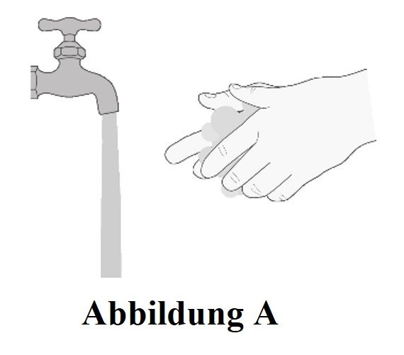
Schritt 2: Nehmen Sie 1 Evrysdi Tablette aus der Blisterpackung (Abbildung B). | 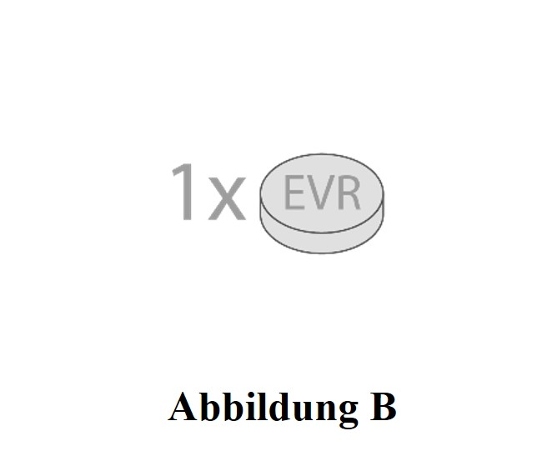
Möglichkeit A: Schlucken Sie die Evrysdi Tablette im Ganzen
Schritt A1
Schlucken Sie die Tablette im Ganzen mit etwas Wasser.
Die Tablette darf nicht zerkaut, zerteilt oder zerdrückt werden.
Nicht mit anderen Flüssigkeiten als Wasser schlucken.
Schritt A2
Waschen Sie sich die Hände mit Wasser und Seife.

Möglichkeit B: Einnahme der aufgelösten Evrysdi Tablette in Wasser
Was wird benötigt, um Evrysdi in Wasser aufzulösen:
- 1 Evrysdi Tablette
- ein kleiner, sauberer, leerer Becher
- mindestens 1 Teelöffel (5 ml) zimmerwarmes Wasser zum Mischen
- mindestens 1 Esslöffel (15 ml) Wasser zum Spülen

Schritt B1  Geben Sie mindestens 1 Teelöffel (5 ml) Wasser in einen Becher – und fügen Sie 1 Tablette hinzu.  - Verwenden Sie keine anderen Flüssigkeiten als Wasser.  - Schützen Sie die Mischung vor Sonnenlicht. | 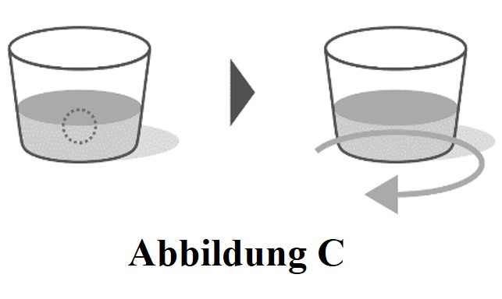
Schritt B2
Schwenken Sie den Becher vorsichtig, bis sich die Tablette vollständig aufgelöst hat – dies kann bis zu 3 Minuten dauern (Abbildung C).

Schritt B3  Das Arzneimittel innerhalb von 10 Minuten nach Hinzufügen des Wassers zur Tablette trinken (Abbildung D). | 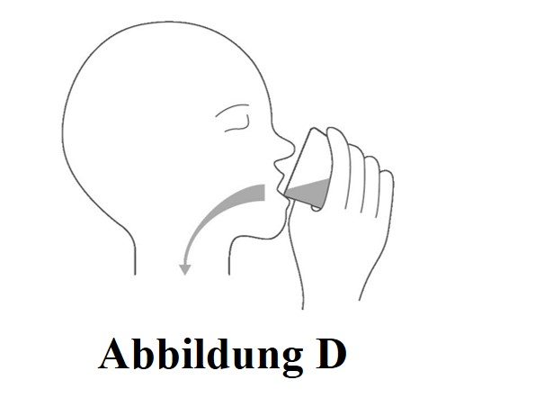
Schritt B4  Füllen Sie den Becher erneut mit mindestens 1 Esslöffel (15 ml) Wasser und schwenken Sie ihn, damit das im Becher verbliebene Arzneimittel aufgenommen wird (Abbildung E). | 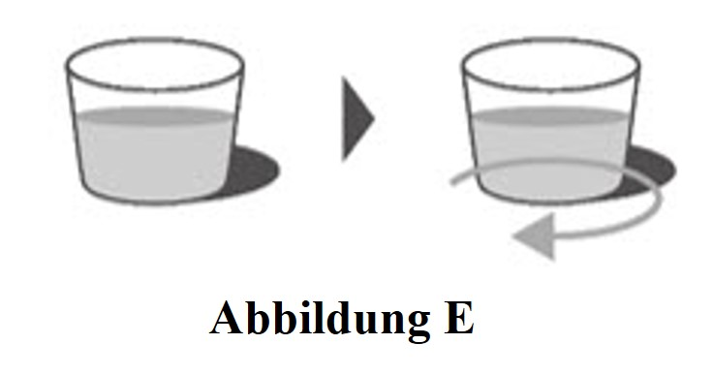
Schritt B5  Trinken Sie die Flüssigkeit sofort (Abbildung F). | 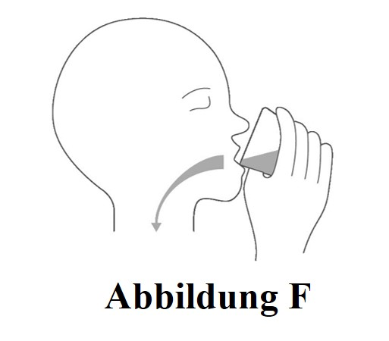
Schritt B6
Waschen Sie sich die Hände mit Wasser und Seife.

Aufbewahrung von Evrysdi
- Für dieses Arzneimittel sind bezüglich der Temperatur keine besonderen Lagerungsbedingungen erforderlich.
- In der Originalverpackung aufbewahren, um den Inhalt vor Feuchtigkeit zu schützen.
- Bewahren Sie Evrysdi und andere Arzneimittel für Kinder unzugänglich auf.

